

**恒丰订单系统操作手册**

版本号： 2.0

编写人：钱晓锋

目录

一、 系统差异 6

1. 配货操作 6

2. 分单信息录入 6

3. 报关收单信息 6

4. 代操作订单 6

5. 总分单号确认 6

6. 单证确认 7

7. 客服应收/付费用录入 7

8. 客服应收/付费用自动带入 7

9. 分运单票数/报关单票数 7

10. 订单完成 7

二、 登陆 8

三、 首页 9

● 订单系统 9

● 结算系统 10

● 基础信息（有权限的人员） 10

● 审批管理 11

● 数据统计 11

四、 恒丰订单 12

■ 订单层 13

● 订单新增 13

● 舱位待确认 18

● 订单待处理 19

● 订单被驳回 19

● 订单信控待处理 19

■ 操作层 20

● 综合查询 20

（一） 联系人信息 21

（二） 节点信息状态 21

（三） 本票照片 22

（四） 本票文档 23

（五） 空运服务 24

■ 基本信息 24

■ 配货操作 24

■ 航线操作 25

航线费用注意事项。 27

■ 分单信息 28

■ Amazon信息（只用于市场部亚马逊订单使用） 29

（六） 始发港服务 30

■ 总单服务编辑 30

■ 仓库服务 31

■ 提货服务 31

■ 报关服务 32

■ 总单制单 33

■ 分单制单 33

■ 恒丰安检 34

■ 打板服务 34

■ 快递服务 34

■ 磁检服务 34

■ 改包装服务 34

■ 材料提供服务 34

■ 化工鉴定 34

■ 挂衣服务 34

■ 贴签服务 34

（七） 分配至外站 35

（八） 单完成 35

（九） 费用信息 36

■ 费用新增与确认 36

■ 费用申请修改 37

（十） 撤单 38

（十一） 国内服务订单 39

● 操作未完成 41

● 客服操作 42

（一） 客服综合查询 42

（二） 海关联系单发送 50

（三） 签单申请 51

（四） 总分单确认 52

（五） 客服费用确认 54

● 航线操作 55

（一） 航线综合查询 55

（二） 上榜确认 68

（三） 签单配舱 68

（四） 航线费用确认 69

● 单证操作 71

（一） 单证制作 71

（二） CragoPouch打印 73

（三） 安全声明打印 73

（四） 发送监控 74

● 运控操作--总调操作 75

总调锁定： 75

总调解锁： 75

外场供应商修改（批量）： 76

外场供应商修改（单票）： 76

已交接返舱： 76

● 费用确认 77

➢ 费用未确认 77

➢ 费用修改申请 78

➢ 费用修改审批 78

➢ 费用确认(驳回) 78

● 海外D/N 78

■ 对账层 79

● 应收结算 79

（一） 应收对账凭证综合查询 79

（二） 应收未对账 80

（三） 应收对账中 82

（四） 应收未开票 83

● 应付结算 84

（一） 应付对账凭证综合查询 84

（二） 应付未对账 84

（三） 应付对账中 84

（四） 应付未开票 84

■ 基础数据层 85

● 公司查询 85

● 总运单维护 86

● 航班维护 87

● 航班杂费维护 88

● 港口维护 90

● 航空公司维护 90

● IATA运价维护 91

货站(交接地)新增 91

五、 谷歌浏览器设置 92

11. 解决文档照片，无法上传问题： 92

12. 解决下载文件时，没弹出下载对话框，直接下载文件问题： 93

# 系统差异

## **配货操作**

**WFF系统：直接通过订单号进行配货操作。**

**BO系统：根据订单号向下的预报进仓编号进行配货操作。**

## **分单信息录入**

**WFF系统：在分运单确认节点前进行添加。**

**BO系统：在海关联系单界面、总分单确认界面、综合查询界面都可以添加分单信 息，并共享分单信息。**

## **报关收单信息**

**WFF系统：在分运单确认节点前进行添加报关单信息。**

**BO系统：在海关联系单界面、总分单确认界面、综合查询界面都可以添加报关单 信息，并共享报关单信息。**

## **代操作订单**

**WFF系统：与自货订单一样，需要签单申请和签单确认操作。**

**BO系统：不需要进行签单申请和签单确认操作。**

## **总分单号确认**

**WFF系统：只需要分单号确认。**

**BO系统：需要进行总单确认和分单批量确认。**

## **单证确认**

**WFF系统：总分单的收发货人选填。**

**BO系统：总单收发货人必填；**

**分单如需制作分单或发送AMS则必填收发货人，**

**总分单收发货人字符限制：一共九行，首行35字符，其他行50字符。**

## **客服应收/付费用录入**

**WFF系统：区分客服费用并直接录入对应的应收/付费用。**

**BO系统：区分客服费用（杂费），录入时必须先点击服务才能录入费用。**

## **客服应收/付费用自动带入**

**WFF系统：目前能自动带入信息费、运抵费、地面服务费、报关费等费用。**

**BO系统：应付费用根据交接地费用维护和供应商杂费维护的数据带出建议费用；**

**应收费用根据“价格管理”系统中维护的恒丰标准或客户标准带出建议 费用。**

## **分运单票数/报关单票数**

**WFF系统：需手动填写分运单票数和报关单票数。**

**BO系统：系统自动计算订单内的分运单票数和报关单票数。**

## **订单完成**

**WFF系统：无。**

**BO系统：所有服务都完成后，需手动点击“订单完成”。**

# 登陆

1. 打开网址: [erp.wecanintl.com/login](http://erp.wecanintl.com/login)
2. 输入用户名和密码即可登陆到【恒丰信息管理系统】首页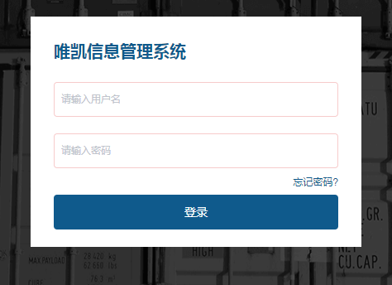

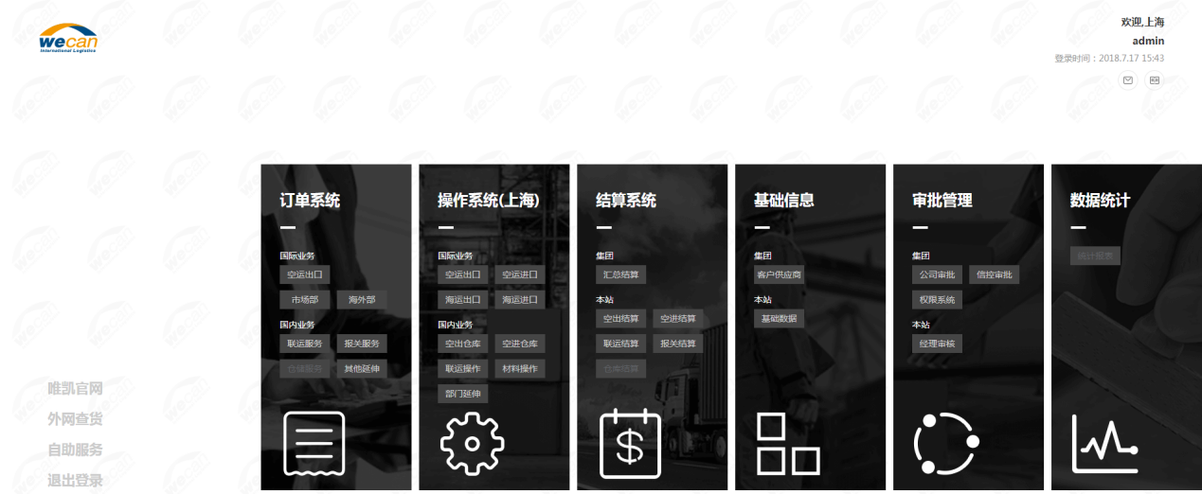

# 首页

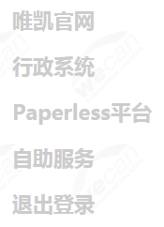

1. **恒丰官网**：链接到我司官网，可通过官网登录“恒丰外网查货系统”。
2. **行政系统**：链接到OA系统，用于“行政采购申请”、“财务报销申请”等。
3. **Paperless平台**：用于发送AMS的第三方平台链接。
4. **自助查询**：连接考勤系统，可查看当前考勤信息、加班申请、上级审批等。
5. **退出登陆**：退出当前用户。

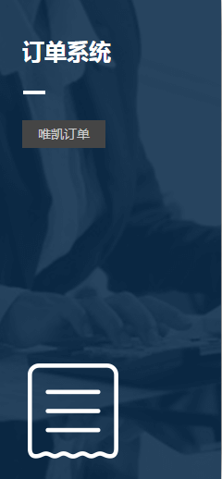

## 订单系统

1. **恒丰订单**：所有业务订单录入与操作（除上海站点的进口业 务外）。

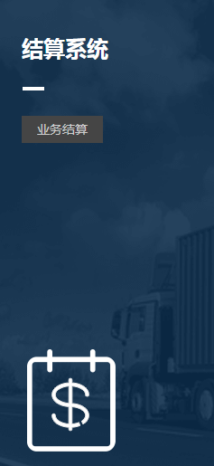

## 结算系统

1. **业务结算**：所有业务提交后，可在该平台进行对账、开票、开D/N、核销、调账等操作。

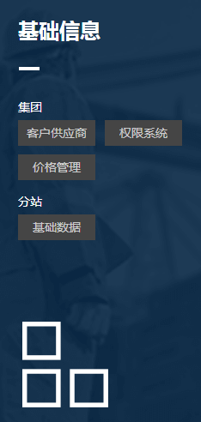

## 基础信息（有权限的人员）

1. **客户供应商**：各站客户和供应商的申请、信息修改等维 护。
2. **权限系统**：可设置人员所有系统权限功能。
3. **价格管理**：设置BO带出建议费用的维护平台。
4. **基础数据**：各站系统的基础数据维护。（如总运单、港口、航司

以及航司杂费等等）

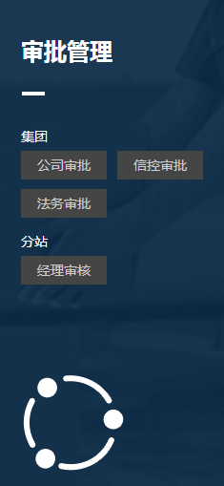

## 审批管理

1. **公司审批**：审批各站“客户/供应商”申请 。
2. **信控审批**：审批被信控的客户订单。
3. **法务审批**：审批“客户/供应商”法人、资质。
4. **经理审核**：各站经理审核负责部门的业务订单盈亏。

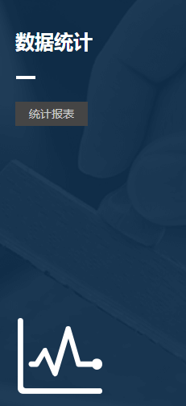

## 数据统计

1. **统计报表**：查看各种数据统计以及对比。（比如“客户统计、 销售员统计、站点统计、统计排名”等等）

# 恒丰订单

1.点击“订单系统”中的【恒丰订单】按钮 （图1）。

2.进入【订单管理系统】（图2）。

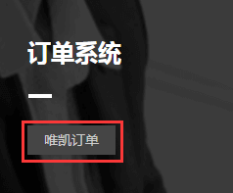

图1

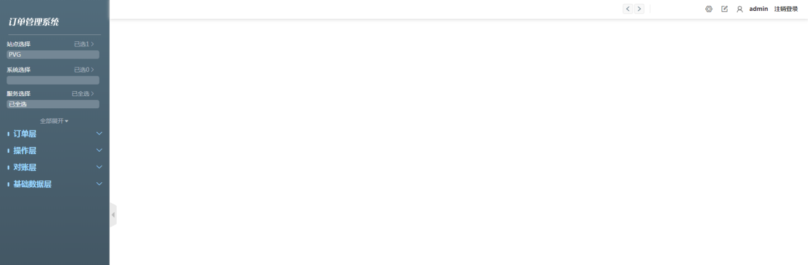

图2

## **订单层**

登录系统后，点击“**订单层**”展开订单层下所有菜单栏。

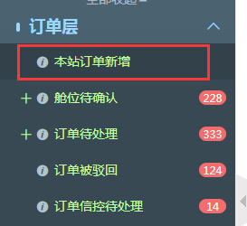

### 订单新增

1. 点击【本站订单新增】按钮
2. 录入订单信息。
3. 点击【保存待处理】或【保存待分配】或【保存并分配】，完成订单新增操作。

说明：

1. 点击【本站操作】后生成订单号，并在“**订单未完成**”任务栏中，会增加一条记录。
2. 点击【保存待处理】后生成订单号，并在“**订单未分配**”任务栏中，会增加一条记录。
3. 点击【保存并分配】后生成订单号，并弹出一个订单分配页面。分配成功后在“**订单未完成**” 任务栏中，会增加一条记录。并且会在分配的站点（以下简称“操作站”），产生一条待 受理的订单。

**订单字段说明：**

1. **选择“所属系统”**：

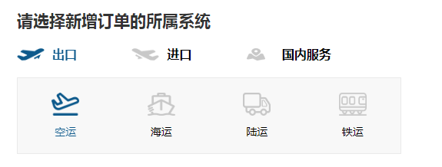

系统分“**出口、进口、国内服务**”，其中“**出口和进口**”运输工具分“**空运、海运、陆运、铁运**”，“**国内服务**”没有运输工具。

1. **选择上榜类型**：

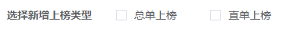

总单上榜：有分单的订单用“**总单上榜**”新增订单；

直单上榜：无分单的订单用“**直单上榜**”新增订单。

1. **恒丰服务**：

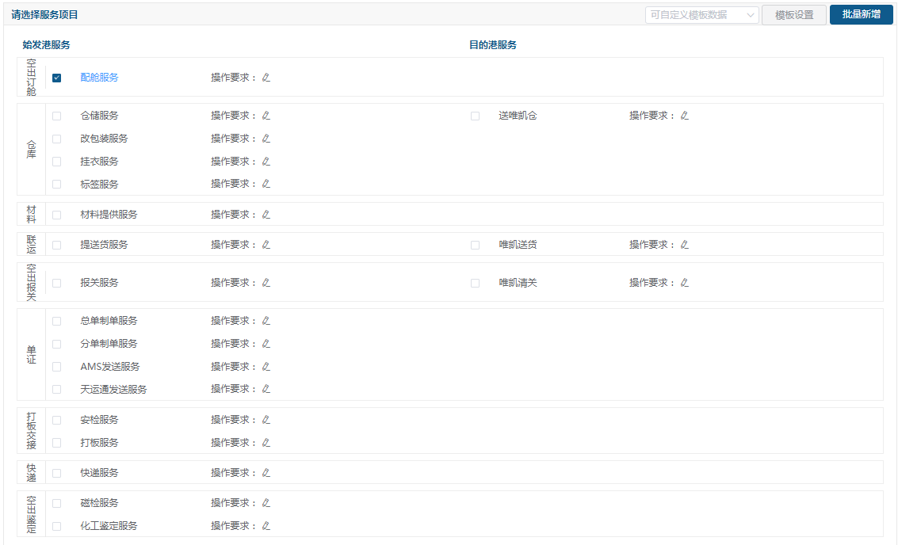

此模块是本系统的特色。通过需要恒丰提供的服务，系统可以精确到该服务的节点信息。根据客户实际的托书以及需求。用户在订单新增时，勾选相应的服务。在订单操作时，补全服务内容，最终完成该服务。系统就会判断该服务的节点与状态。

（列如：客户需要我们恒丰去工厂提货。上榜新增时把提货服务勾上，若有特殊要求的，点击旁边的**操作要求**填写要求内容，之后再订单操作时，把提货地信息以及送货地信息补全并保存。最终点击任务完成即可完成提货服务。）

1. **配舱操作**：

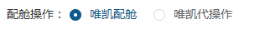

**恒丰配舱**：以前的 “自货”；

**恒丰代操作**：以前的 “代操作”。

注：该选项的选择根据“配舱服务”勾选进行判断。

1. **总运单号**：

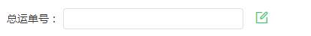

可以直接录入总运单，但必须在**基础数据**中有这个总运单，且必须满足运单属性一致，即可成功配置，反之系统会提示“无查询信息”。

总运单可点击进行新增。(详细步骤**点击这里)**

1. **委托客户**：



输入委托客户的代码或者委托客户的中文名称，会查询相应的内容。

注：查不到“委托客户”有以下几种原因：

* 该客户是新申请的公司，还没通过老板审批。
* 客户的公司名称或代码已经更改过。
* 该客户已经关闭业务往来。

以上未能解决，请联系IT部。

1. **委托项目**：

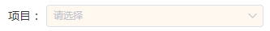

选择“委托客户”后，系统会默认带出他的唯一项目，如果该客户有多个项目。系统不会带出，需要用户自己选择项目。

注：下拉框中没有项目有以下几种原因：

* 该项目的业务已经关闭。
* 该项目在当前站点没有操作地区。
* 该公司信息正在修改申请。

1. **本票客户客服联系人**：

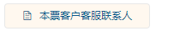

选择项目后，需要勾选该票订单的“**委托客户的客服联系人**”。

也可以新增/修改联系人信息。

1. **要求航班信息**：



录入“**要求航班号**”和“**要求航班日期**”系统会自动带出起飞时间。

注：若起飞时间没显示，有以下2种原因：

选择的日期与航班不匹配。

没有该航班的基础数据，需要先维护航班数据(详细步骤**详细点这里**)。

有航班的基础数据，但数据没维护全，需要转至基础数据维护该航班信息。

以上未能解决，请联系IT部。

1. **进仓编号操作**（在下一页）：

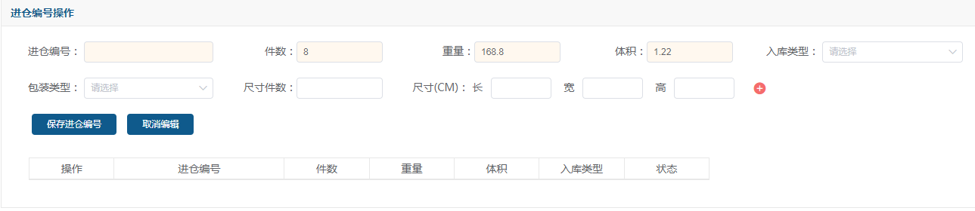

若之前配过总运单，“**进仓编号**”会默认**总运单(可修改)**，“**件/重/体**”默认预报**件重体(可修改)**。若有包装尺寸信息，则录入尺寸信息。点击保存进仓编号即可。

如果有2个进仓编号，用户可修改**件/重/体**保存一次进仓编号，再录入下一个进仓编号， 同样需要点击保存，否则系统不会记录。注意，进仓编号的**总的件/重/体**，不可大于预报 的件/重/体。

1. **分运单操作**：

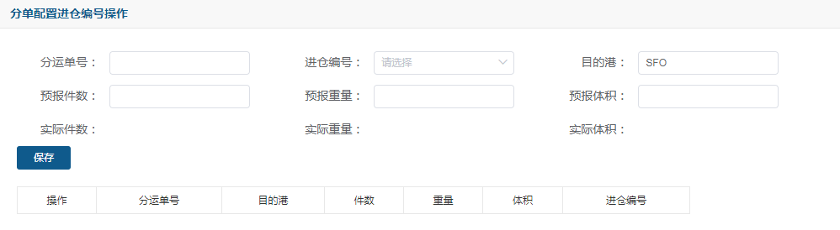

录入分运单号，选择进仓编号，点击【保存】按钮即可完成操作。

注：分运单号上榜时非必增。操作时，若只有一个进仓编号，分运单号却有2个时，在客户没有确认的情况下，可以先不用配置进仓编号，填写预报件/重/体，保存2个分运单即可。到时候可以在订单操作时进行配置(后面详解)。

1. **分单信息**：

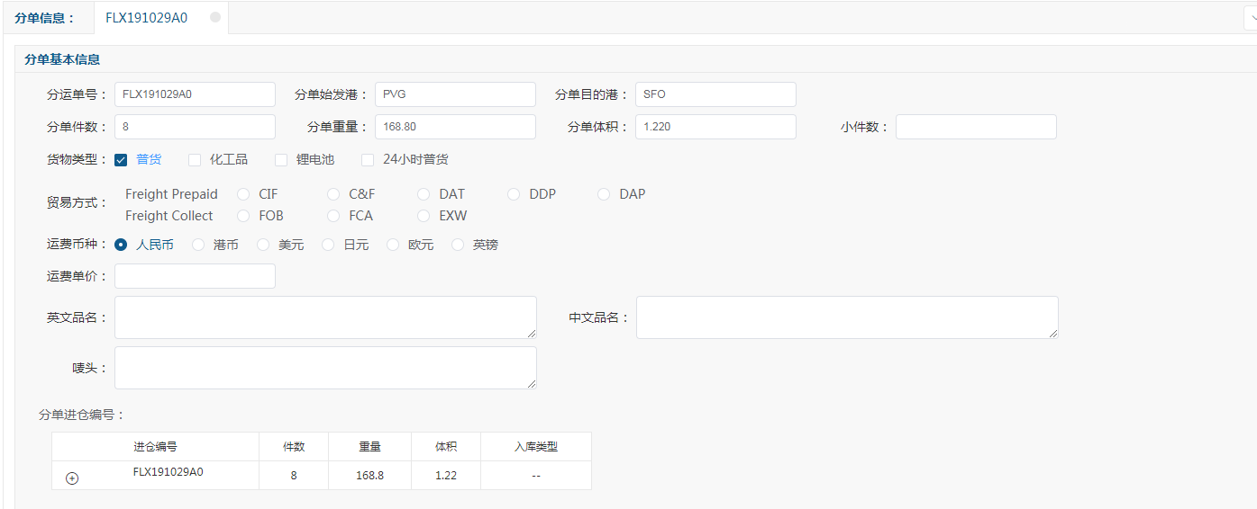

在【分单配置进仓编号】中，添加分单后，下方会显示分单信息的内容。上榜时若知道分单品名可直接填写。也可以在订单操作中补充，通过“单号确认”页面。

1. **总单收发货人/分单收发货人**：

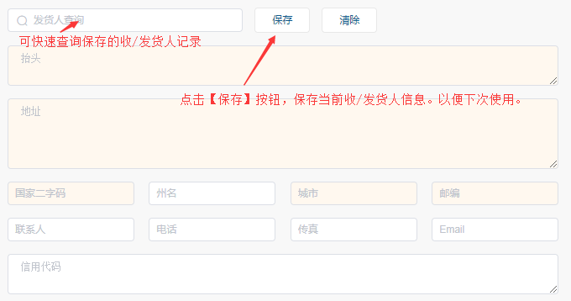

点击“查询”按钮，根据始发港和当前客户项目，系统会查询出之前保存过的**收发货人信息**。

若之前没维护过，可直接录入后，点击保存按钮，即可保存收发货人信息，以便下次上榜时，可直接选择。

### 舱位待确认

1. **本站订单：**由上海站点新增的订单，并尚未做舱位确认的订单都在此处可查询（仅限上海）。
2. **外站订单：**销售站分配给操作站后，操作站可在此处**“受理/驳回”**销售站的订单。同时支持AMAZON导入过来的订单，在此处受理。

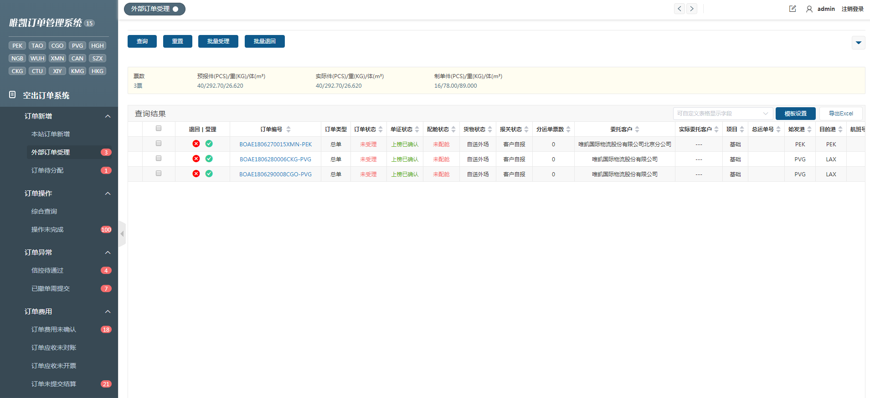

1. 点击任务栏中的“**舱位待确认->外站订单**”按钮，进入订单受理页面。
2. 系统会自动查询出所有未受理的订单
3. 点击按钮，退回当前订单；点击按钮，受理当前订单。
4. 勾选复选框，点击上方的【批量受理/退回】按钮，进行批量操作。
5. 点击订单编号，可以查看订单详细信息。
6. 受理或退回操作成功后，订单不会显示在未受理任务栏中。

### 订单待处理

1. **订单未分配：**上榜时点击【保存待分配】的订单都在此处可查询。可进行“**本站操作/分配/撤单**”操作。

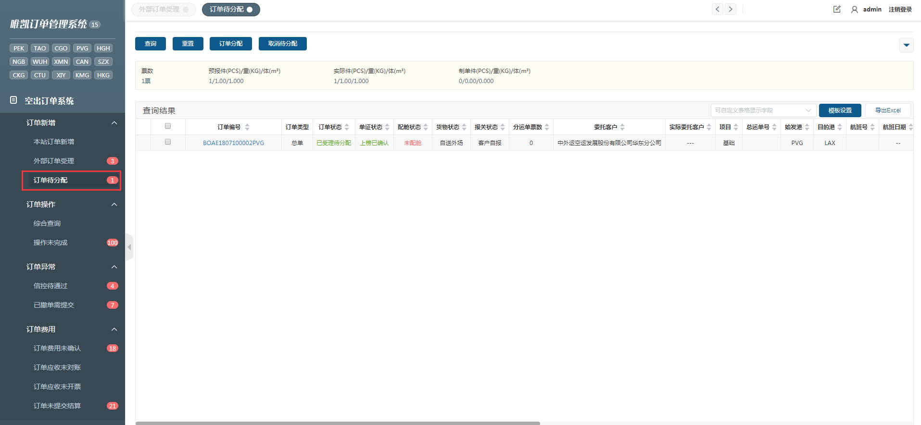

1. 点击任务栏中的“**订单待确认->订单未分配**”按钮，进入订单未分配查询页面。
2. 系统会自动查询出所有**未分配**的订单。
3. 点击【本站操作】按钮，订单状态变为“**已受理**”。并下达给航线进行上榜确认。
4. 点击【分配】按钮，进行分配操作。详细步骤点击这里。
5. 点击【撤单】按钮，进行撤单操作。详细步骤点击这里。
6. 点击“**订单编号**”，可查询订单明细。
7. **订单未完善（批量上榜）：**通过批量上榜功能，如果有未完善的订单，并且没有处理，则在此处查询。完善订单【保存】后进行“**分配/本站操作**”，也可以直接撤单。

### 订单被驳回

当“**航线确认**”驳回后，可在此处查询，可进行“**本站操作/分配/撤单**”操作。

### 订单信控待处理

进入“**信控**”状态的订单可在此处查询，等解除“信控”后消除记录，可正常操作。

## **操作层**

登录系统后，点击“**操作层**”展开操作层下所有菜单栏。

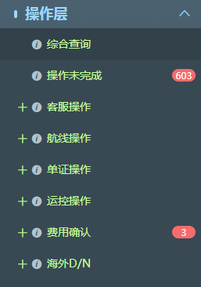

### 综合查询

1. 点击任务栏【综合查询】。
2. 通过查询条件查询出需要操作的订单编号。
3. 点击“**订单编号**”，可以进入订单的操作页面。

#### 联系人信息

点击“**联系人信息**”弹出联系人列表信息。

客户联系人：本票订单所有联系人信息。

我司联系人：本票订单所有节点操作联系人信息。

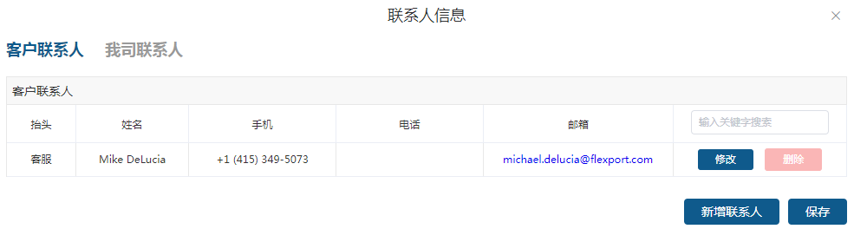

#### 节点信息状态

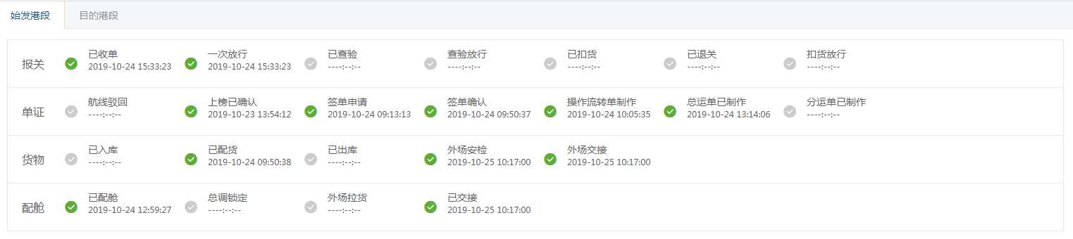

点击“**节点状态信息**”弹出节点信息状态。

#### 本票照片

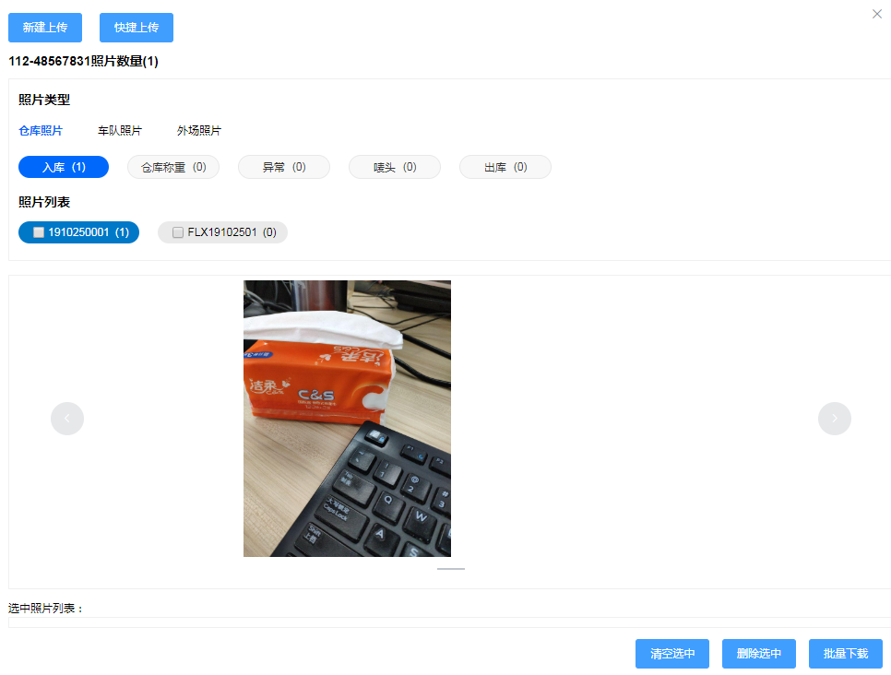

点击“**本票照片**”弹出本票所有节点的照片。选择节点以及对应的编号，点击【快捷上传】按钮，选择文件后，即可上传照片。选择照片后(点击复选框)，可进行下载、删除操作。

#### 本票文档

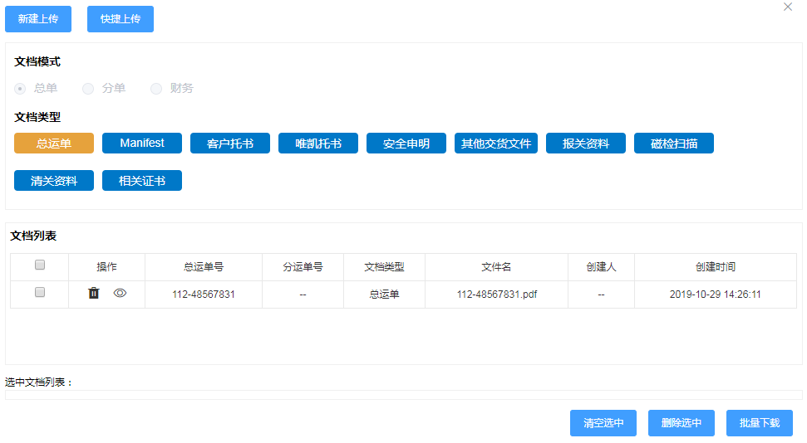

点击“**本票文档**”弹出本票所有的文档信息。选择文档后(点击复选框)，可进行下载、删除操作。

#### 空运服务

##### 基本信息

查看当前订单信息。修改订单信息后，点击右上角的【保存】按钮，即可修改订单信息。

注：当已配置总运单或已配置舱位后，总单的始发港和目的港则能更改，必须把前者都解配后才能更改。

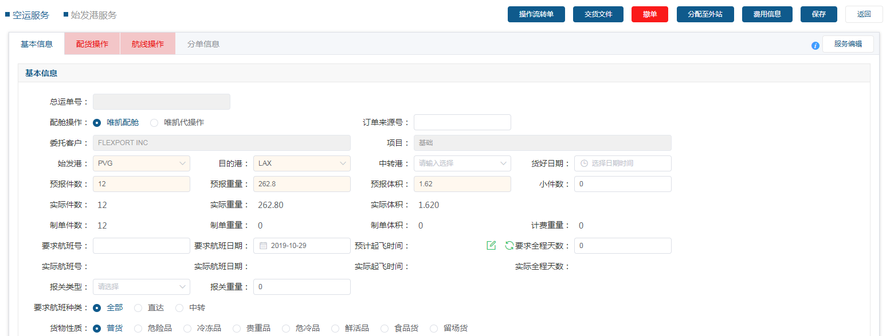

##### 配货操作

1. 点击【配货操作】按钮，切换到进仓编号操作（实际货物件重体）。
2. 此处可以维护**进仓编号信息**。
3. 点击【新增预报货物信息】，可添加“**进仓编号**”。
4. 确认货物的实际件重体后，点击右侧的【配货完成】按钮。即可完成配货操作。

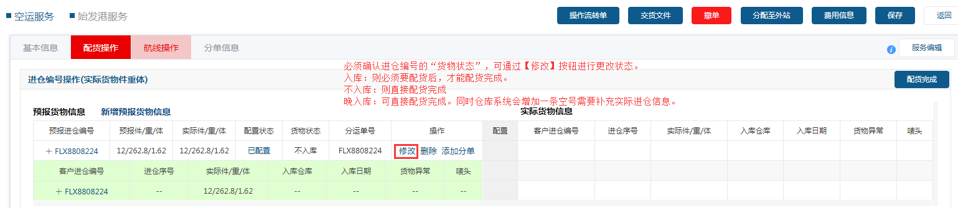

##### 航线操作

###### 配舱操作

1. 输入“**实际航班号，航班日期**”，系统会直接取出基础数据中的航班信息。
2. 如果没有航班信息，则需要点击旁边的“**航班维护**”按钮进行维护。
3. 满足以下条件后，点击【配舱完成】按钮可完成配舱操作。

* 取出航班信息；
* 配置总运单；
* 如果是直单需要保存**总单的“制单件重体”**；
* 如果是总单需要保存**分单的“制单件重体”**。

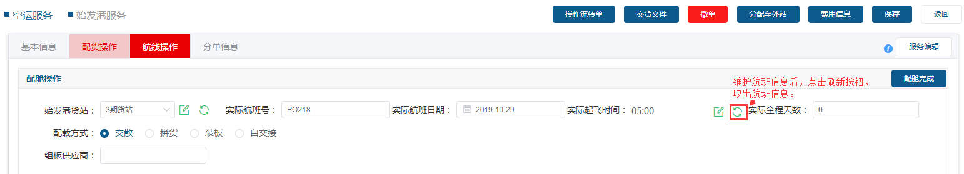

注：

1. 【航班维护】操作同上榜新增一样。（详细步骤点击这里）
2. 交接地维护功能后面有详解。（详细步骤**[点击这里](#_货站(交接地)新增)**）

###### 配置总运单

1. 点击【配置总运单】按钮，系统会根据始发港和航班二字码对应的航司。查询出相应的总运单。
2. 点击选择列表中的总运单号，点击旁边的保存按钮。即可完成总单配置操作。
3. 点击【解除总运单】按钮，选择“**可用/不可用/作废**”可以解除总单。

注:

1. 在总运单录入框内，可以直接录入符合条件的总运单，点击 【保存】 完成总单配置。
2. 点击左侧的按钮。可新增总运单，（详细步骤，**点击这里**）

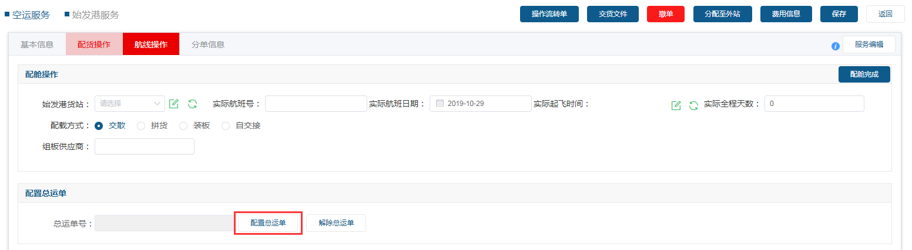

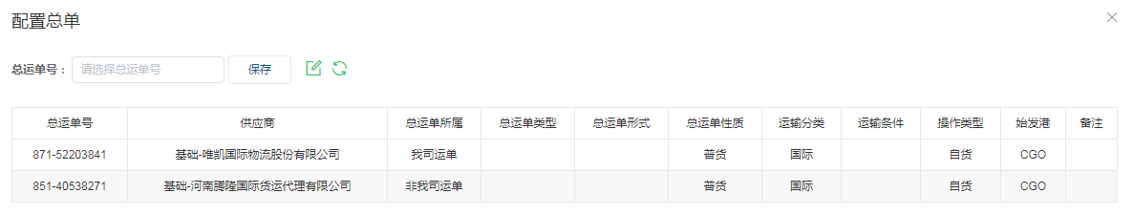

###### 应付运价操作

1. 需要满足“**配置总运单**”，并且输入“**总单制单件重体**”。
2. 选择“币种”。
3. 选择“运费价格”。
4. 系统会根据“**基础数据--航司杂费**”中维护的数据，自动带出运费信息。

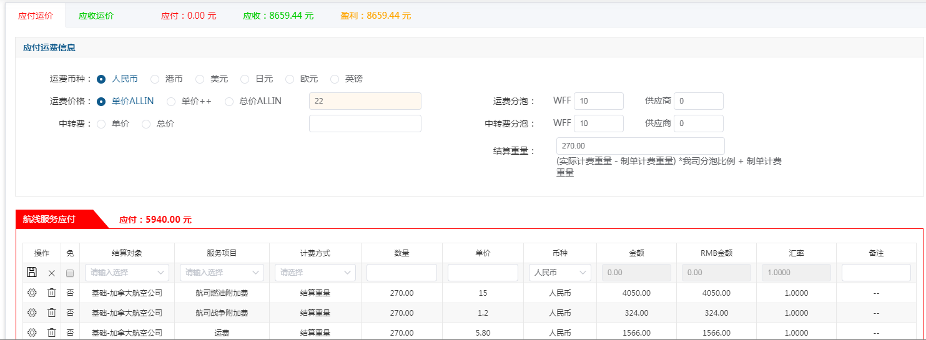

说明：

1. “**结算重量**”会根据总单信息的**计费重量**以及**分泡比例**自动计算。
2. 如果“**结算重量**”手动更改后，并点了【保存】按钮。系统将不会自动计算结算重量。

（想要让系统自动计算结算重量，需要把结算重量的值改回原来的值。）

1. 应付结算重量系统计算方式：

当 制单计重≥货物实际计重，系统会直接取“**制单计重**”

当 制单计重＜货物实际计重，系统会根据吃分公式得出结算重量。

**{(货物计重-制单计重)*供应商比例+制单计重}**

1. 选择运费类型，会影响下方应付供应商的运费和杂费。

* **单价ALLIN**：运费价格减去所有杂费的单价，得出运费单价出。（例：运费价格是20元，战争附加费单价1.2，燃油附加费单价15元。最终的运费单价是100-1.2-15=3.8元。）
* **单价++：运费价格就是运费单价，与其他杂费无关。**
* **总价ALLIN：运费价格就是运费总价，并且结算方式变更为票。**

注：

1. 航班杂费需要基础数据支持。若没有维护，系统是不会自动带出。
2. 若是由销售站分配给操作站，“销售站”的**应付运价信息**会根据分配时所填的分配运价显示，且不可更改。

###### 应收运价操作

操作同上(【应付运价操作】)

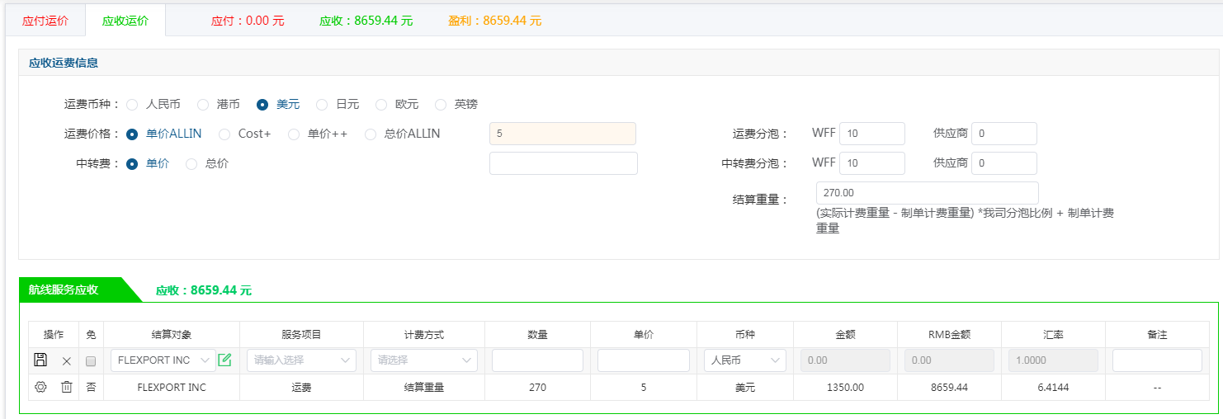

说明：

1. **COST++**：选择COST++后，系统会根据应付运费的成本单价，再加上所填的运费价格。得到最终应收运费的单价。

（例：应付成本运费价格是31.92元，COST++的运费价格是2元。最终的应收运费单价是 31.92+2=33.92元）

应收结算重量系统计算方式：

* 当 制单计重≥货物实际计重，系统会直接取“**制单计重**”
* 当 制单计重＜货物实际计重，系统会根据吃分公式得出结算重量。

**{(货物计重-制单计重)*WFF比例+制单计重}**

注：若是由销售站分配给操作站，“操作站”的**应收运价信息**会根据分配时所填的分配运价显示，且不可更改。

##### 航线费用注意事项。

1. 航线费用会根据运价信息设置的参数（运费价格，币种，结算重量，单价ALLIN等）系统 自己带出来结果（此处不可删除和修改）。
2. 带出费用后，需要点击【保存】按钮才会把费用带到“费用信息”中。在费用信息中，可 进行删除和修改。
3. 除了操作站是“利润分配模式”会录应付的时候带应收，其他情况下 手工录入应付费用 不会带应付费用。

##### 分单信息

###### 新增分单操作

1. 点击【分单信息】按钮。切换到分单信息页面。
2. 点击右侧的按钮，可添加多个分单。点击按钮则取消添加对应的分单， “**目的港**”默认为总单目的港（可修改）。
3. 输入分运单号，选择进仓编号，点击【确认】按钮。（加分单时必须先有进仓编号）
4. 点击“**分单基本信息**”上方的“**分运单号**”，可切换分运单。
5. 修改分单信息后，点击“**分单基本信息**”右侧的【保存分单信息】按钮，完成修改。

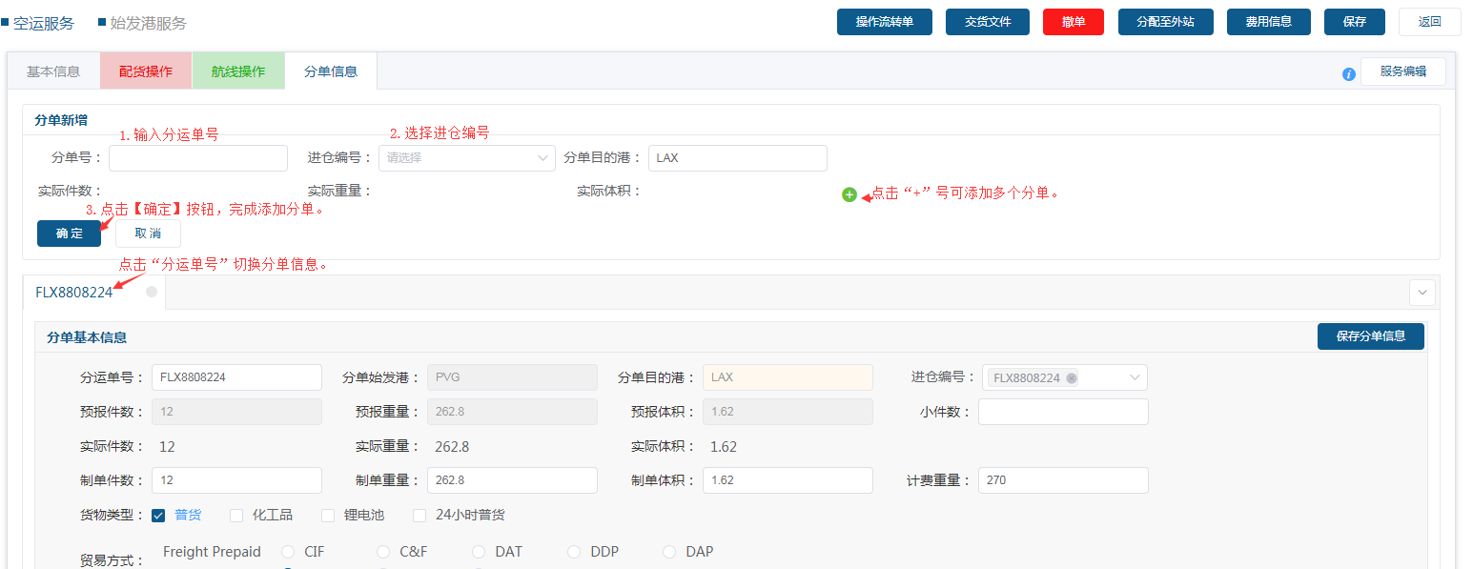

###### 配置与解除分单的进仓编号

1. 选择需要修改的分单号。
2. 再点击【进仓编号】下拉框。
3. 取消勾选当前的进仓编号。
4. 取消后点击右上角的【保存分单信息】按钮，完成**解除配置操作**。
5. 更改进仓编号信息后，重新返回到此处。
6. 点击【进仓编号】下拉框，勾选对应的进仓编号。完成**配置操作**

注：若有多个分运单号，切换时系统会自动保存上一个分单的信息。。

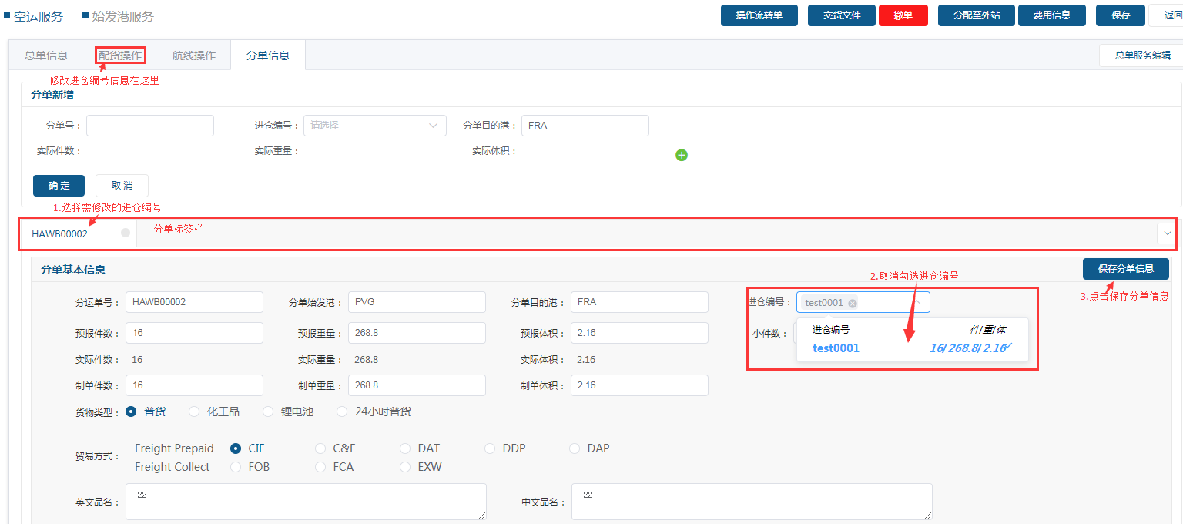

###### 删除分单

点击分单标签右侧的小灰点按钮，提示是否删除，确认则删除当前分单。

注：删除分单后自动把进仓编号的“配置状态”变为“未配置”。

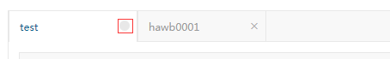

##### Amazon信息（只用于市场部亚马逊订单使用）

点击【Amazon信息】按钮。切换到Amazon信息页面。

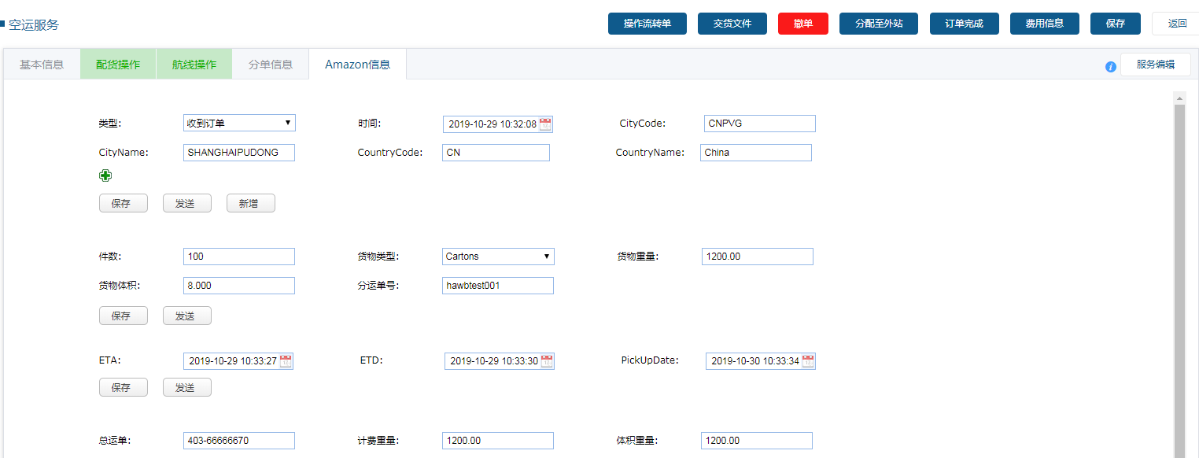

#### 始发港服务

始发港服务：根据上榜时所选择的**“恒丰服务”**，始发港服务就会显示相应的服务内容。在订单完成前，必须要把所有服务完成。“**未完成**”的服务是**红色**，“**已完成**”的服务是**绿色**。

##### 总单服务编辑

1. 点击订单右侧的【总单服务编辑】按钮，弹出订单服务编辑页面。
2. 勾选或去除服务后，点击【保存】按钮，完成修改订单服务。
3. 在“订单完成”前都可以更改服务。

注：

1. 分配后再添加的服务，这些服务只会留在销售站，不会派给“操作站”。
2. 若服务已分配、服务已完成和服务中产生费用了，都无法取消该服务。必须先删除费用，再取消完成，后再取消服务。

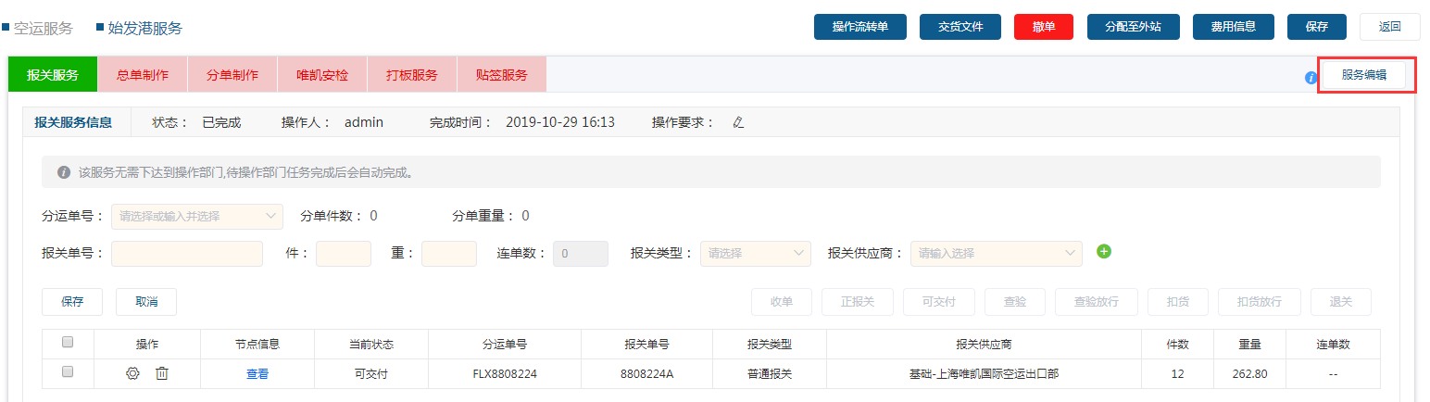

##### 仓库服务

“**仓库服务**”会跟随“**配货完成**”自动完成任务。此处无需操作。

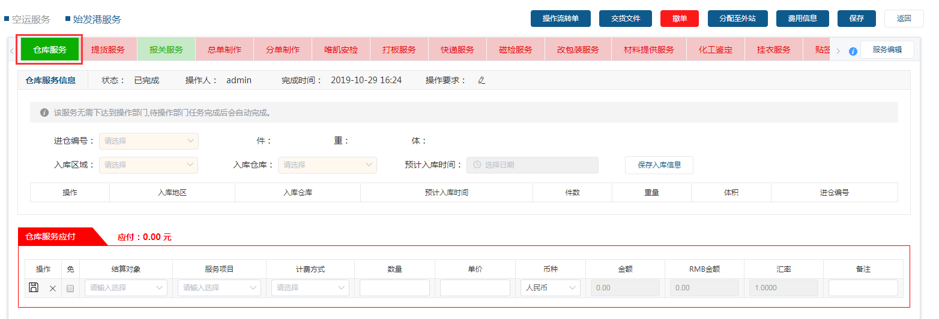

##### 提货服务

1. 点击【提货服务】标签按钮，切换到提货服务页面。
2. 选择进仓编号、录入相关提货地信息以及送货地信息。
3. 操作地选择“非我司”。
4. 点击【保存提货信息】按钮，添加提货服务。
5. 点击列表中的【任务完成】按钮，即可完成提货服务。
6. 完成后下方会显示录入费用的区域。
7. 如果需要生成派车单，保存记录后，点击派车单按钮即可。

注：

* 第一次添加提货地信息后，系统会自动保存客户地址。以便于下次录入。
* 提货信息右侧的“搜索地址”功能，可以快速查询当前客户的所有提货地信息。

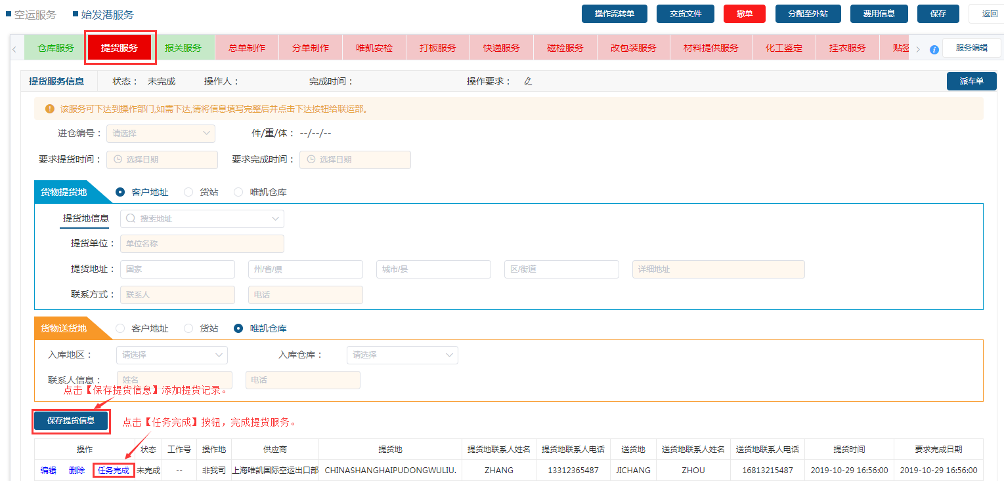

##### 报关服务

###### 报关操作

1. 点击【报关服务】标签按钮，切换到报关服务页面。
2. 选择分运单号，输入报关单信息，点击【保存】按钮。
3. 勾选列表中的报关单号，点击右侧的【收单】按钮。可以进行报关操作（每次操作时都需要勾选列表中的分运单号）。
4. 所有报关单全都“**可交付**”或者“**退关**”后，报关服务自动完成。

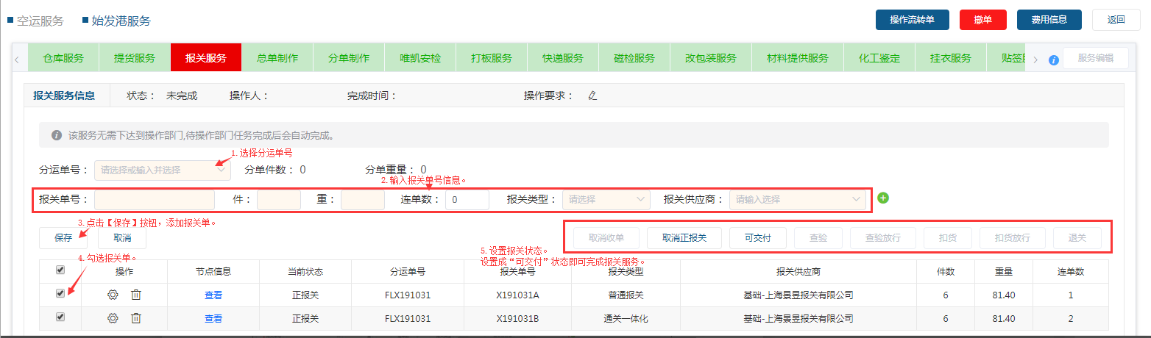

###### 一分单有多个报关单操作

1. 点击列表中【修改】按钮，系统会把报关信息全部带出来。
2. 点击报关单右侧的 按钮，会在下方添加一条报关单。（每次点击都会加一条）
3. 点击报关单右侧的 按钮，则删除对应的报关单。
4. 修改报关单信息后，点击左下方的【保存】按钮，即可完成切分多个报关单操作。

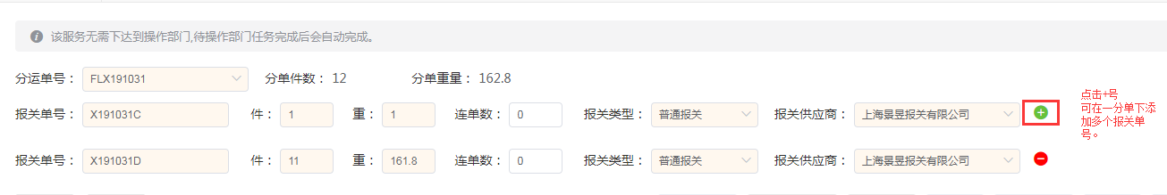

##### 总单制单



1. 点击【总单制作】标签按钮，切换到总单制作页面。
2. 订单新增时，有填写收发货人信息，制单页面会自动带出收发货人信息。

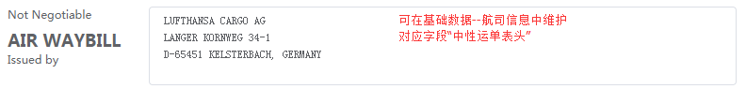

1. 货运单表头信息会自动根据基础数据-航司信息维护的“中性运单表头”显示。
2. **“Agents IATA Code，Account No.”**：配置总运单后会自动显示（可修改），前提总运单新增 时有填写制单代码和IATA代码。
3. **制单件/重/体**：在**航线操作**中，录入制单件/重/体后，系统自动带到总单制单中。

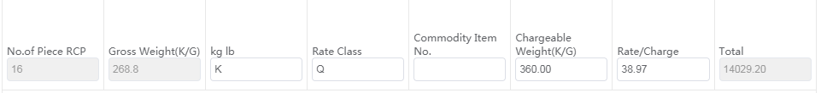

1. **计费重量**：默认取系统自动计算(可修改)。修改后，只影响本次制单的计重。不影响订单本身 的计重。
2. **费率与等级**：根据基础数据维护的**IATA运价**，在配舱完成和配总单完成后，系统默认取出。 可修改。

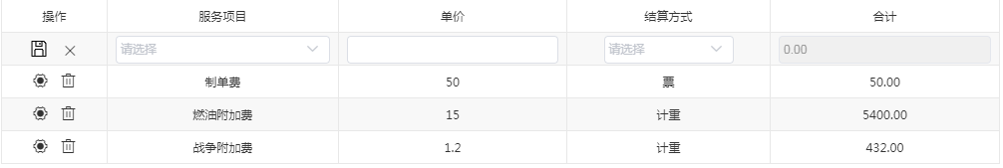

1. **费用信息**：根据基础数据维护的**航班杂费**，在配总运单后，系统会默认带出运单航司的杂费 信息。可修改
2. **任务完成**：总单制单会在“总单打印”和“保存总单信息”时自动完成。

##### 分单制单



1. 点击【分单制作】标签按钮，切换到分单制作页面。
2. 操作同总单制作。



1. AS ARRANGED：勾选后，分单制单的费用会显示 AS ARRANGED

##### 恒丰安检

1. 点击【恒丰安检】标签按钮，切换到恒丰安检服务。
2. 录入服务内容，点击【保存】按钮，新增服务记录。
3. 点击列表中的“**任务完成**”，完成恒丰安检服务。

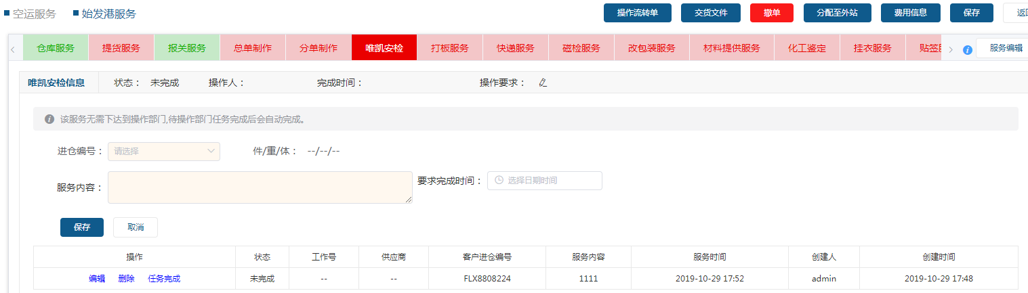

##### 打板服务

1. 点击【打板服务】标签按钮，切换到打板服务。
2. 操作同“**恒丰安检**”。

**以下服务操作基本相同。**

##### 快递服务

##### 磁检服务

##### 改包装服务

##### 材料提供服务

##### 化工鉴定

##### 挂衣服务

##### 贴签服务

#### 分配至外站

1. 点击【分配至外站】按钮，弹出分配页面。
2. 选择需要分配的服务。
3. 选择分配区域
4. 选择分配模式。
5. 根据不同的分配模式，填写利润信息。
6. 点击列表上方的【分配】按钮。分配信息会保存到列表中。
7. 点击列表下方的确认分配，即可完成分配操作。

分配模式介绍：

* Co-Load模式总价：甲方和乙方达成协议，一口价全部费用卖给乙方。销售站(甲方)无需知道操作站(乙方)的成本，分配后会产生一笔付给操作站的费用。
* Co-Load模式单价ALLIN：包括其他杂费的单价运费卖给乙方。
* Co-Load模式单价++：不包括其他杂费的单价运费卖给乙方。
* 利润分成模式：甲方已分成利润的形式卖给乙方。乙方只能录成本，等应付确认后，会把成本带给甲方。当甲方应付应收都确认后，系统会把利润分成的费用带给乙方。最终甲方必须先提交结算，乙方才能提交。



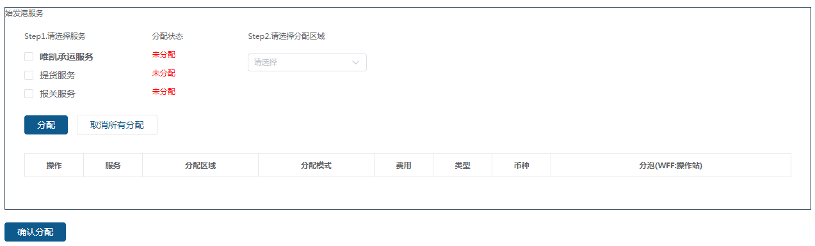

#### 单完成



当制单信息已录入，配货完成、配舱完成、所选的始发港服务全都完成后，会显示【订单完成】按钮。当订单完成后，此订单只能录入费用，不能修改订单信息。

#### 费用信息



##### 费用新增与确认

1. 点击【费用信息】按钮，弹出费用页面。
2. 选择需要录入费用的服务名称。
3. 选择结算对象、服务项目、计费方式、数量、单价、币种。点击左边的【保存】按 钮添加费用。
4. 选择“**结算对象**”。
5. 勾选需要确认的费用。
6. 点击【应付/应收确认】按钮，即可确认结算对象下的费用。
7. 也可以直接勾选费用后，点击【应付/应收总确认】按钮，直接把费用全部确认完。
8. 费用确认后，点击旁边的【对账】按钮，可以进行单票对账操作。后面有详细步骤 **点击这里**

注：

1. 操作站是“利润分成模式”，应收费用不可以新增、修改、删除。
2. Co-Load模式下，销售站付给操作站的费用，必须和操作站收销售站的费用相等。否则无法确认费用。
3. 利润分成模式下，操作站只需点应付费用确认即可。费用确认后，会把所有成本费用带给销售站。
4. 已对账的费用不可更改和删。

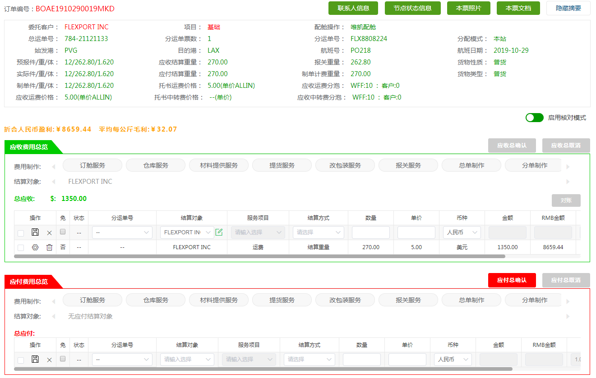

##### 费用申请修改

1. 当销售站确认操作站费用后，操作站进入“**费用信息**”页面
2. 当点击【费用申请修改】按钮，
3. 修改费用后，点击【申请完成】按钮，完成费用申请。

注：

1. Co-Load模式下：操作站只能修改应收费用。
2. 利润分配模式下：操作站只能修改应付费用。
3. 申请后，操作站会在“费用未确认->费用修改申请”任务栏生成记录。

而销售站会在“费用未确认->费用修改审批”任务栏中生成审批记录。

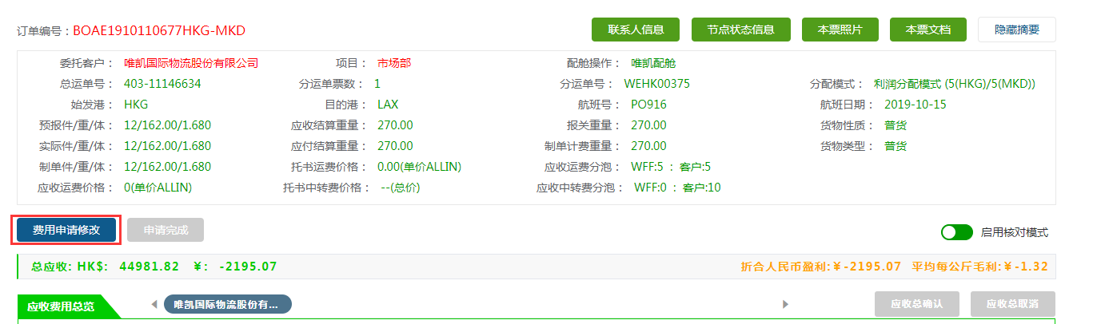

#### 撤单



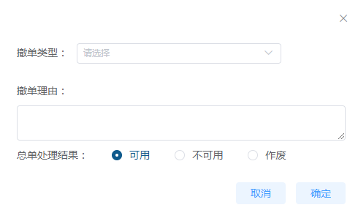

1. 点击【撤单】按钮，弹出撤单页面。
2. 选择撤单类型，填写撤单原因。
3. 如有配总运单，则选择总运单的处理方式。
4. 点击【确认】按钮。完成撤单操作。

注：

1. 撤单后，订单可以在【订单已撤单】中查询。
2. 若是**误上榜类型**，需把费用先删除。
3. 除**误上榜类型**，其他类型撤单后，可以把费用提交至结算。
4. 撤单后则无法还原。请谨慎操作。

#### 国内服务订单

**国内服务订单查询**

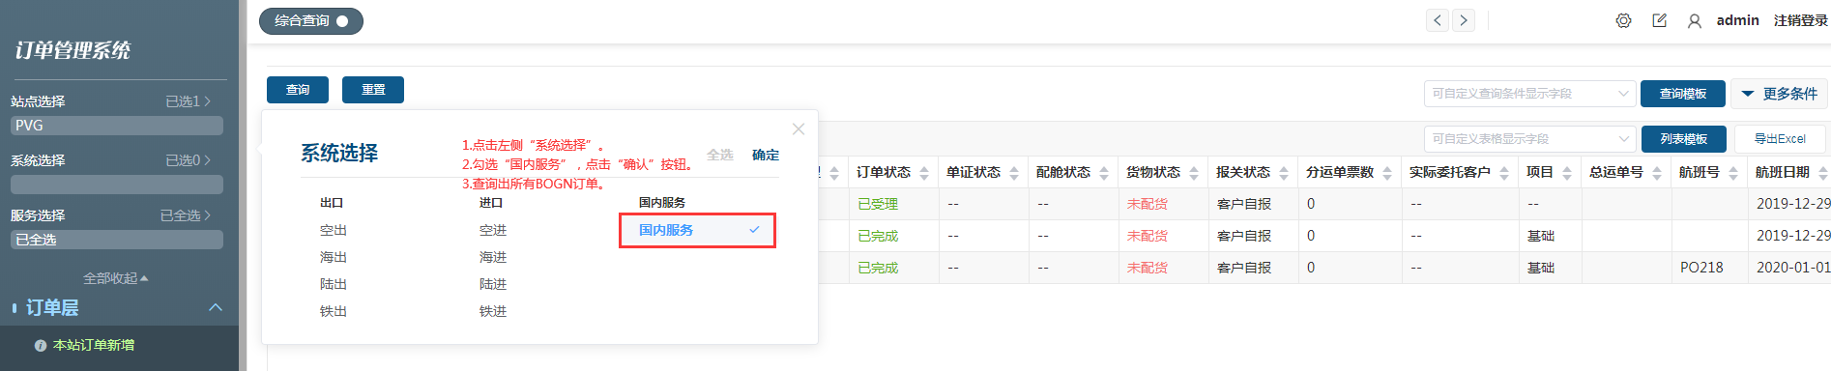

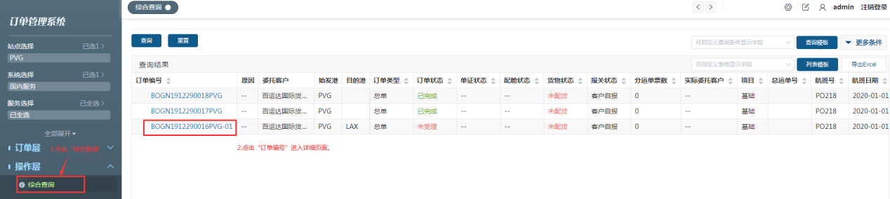

1. 登录系统后，点击左侧“系统选择”，弹出系统栏。
2. 勾选“国内服务”，点击“确定”按钮。
3. 点击“综合查询”，设置查询条件，可以查询出只有国内服务的订 单。

**国内服务订单操作**

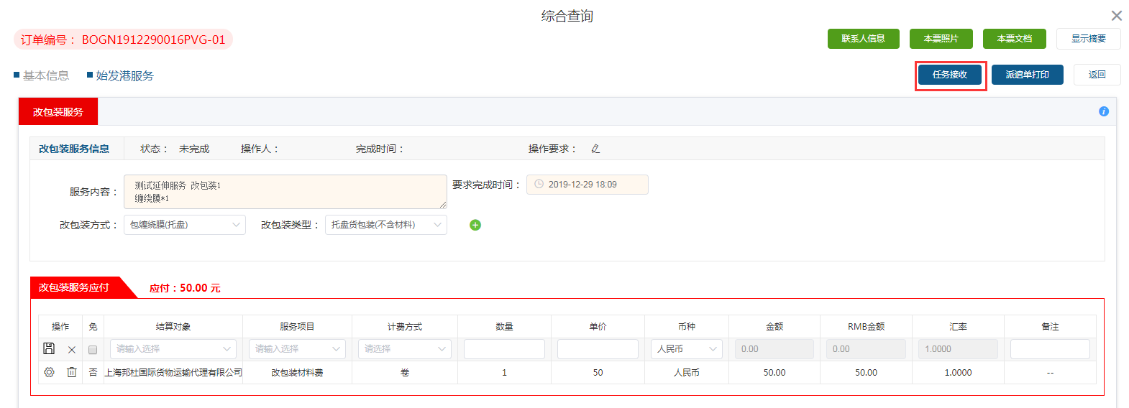

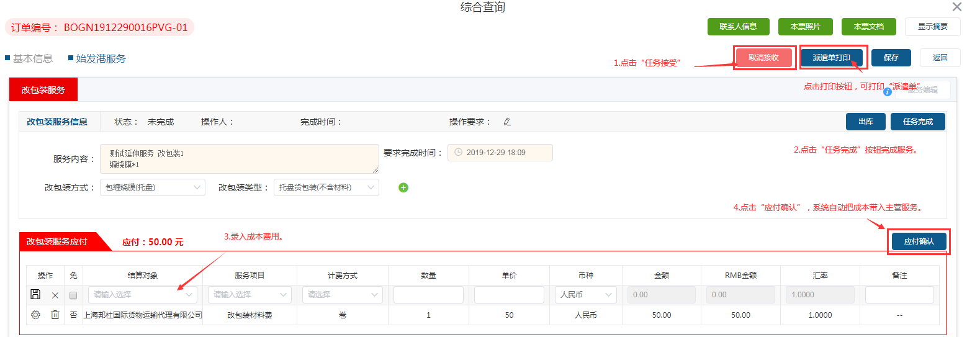

1. 在综合查询页面，点击订单编号，进入订单详细。
2. 如果是空出订单下达的国内服务，则需要点击“任务接受”按钮。
3. 编辑服务内容，点击“任务完成”按钮，完成服务。
4. 在服务下方可以录入成本费用，点击“费用确认”按钮，系统会把 成本费用带到空出订单。
5. 如果没有成本费用，可以直接点击“费用确认”按钮。

注：

1. 新增的国内服务订单，则不需要点击“任务接受”按钮。
2. 新增的国内服务订单，需要通过“费用信息”进行确认费用。

### 操作未完成

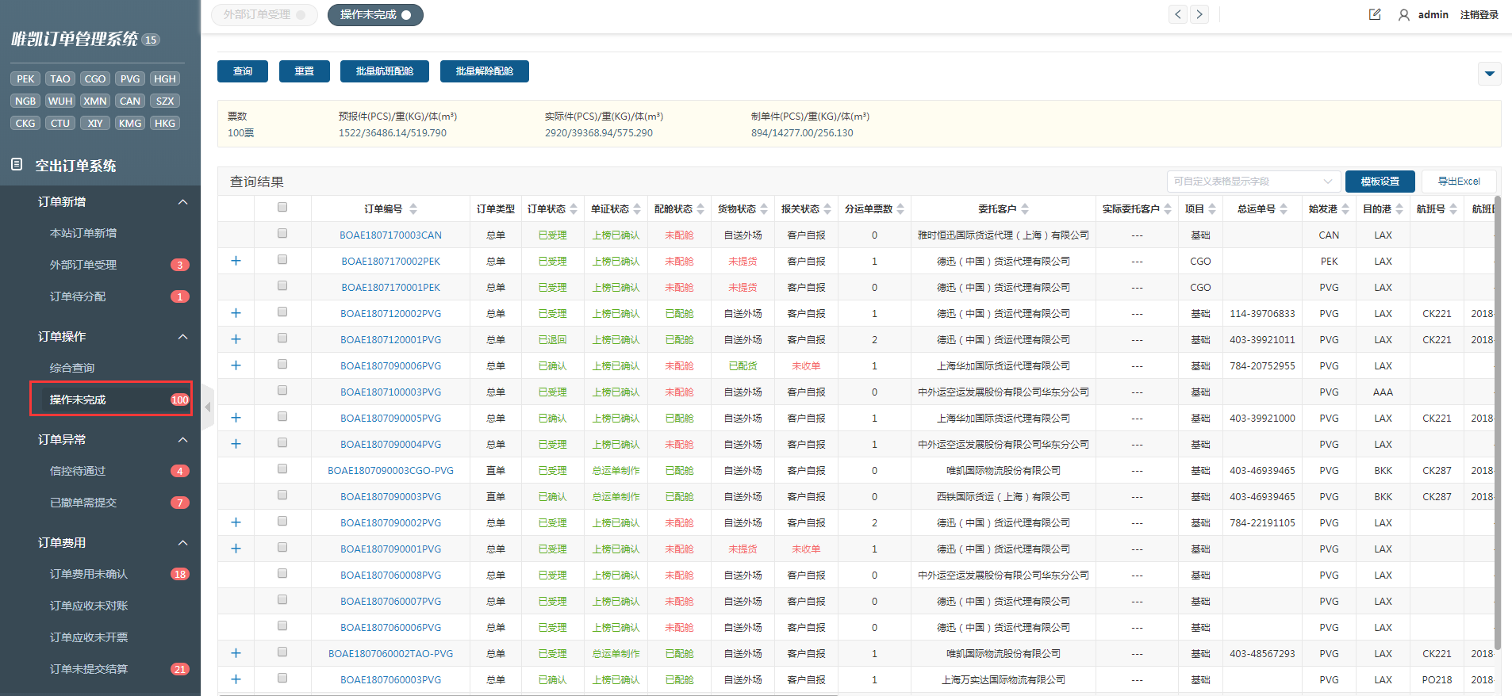

1. 当订单新增操作、外部订单受理操作、订单分配操作，成功后都会显示在未完成任务栏中。
2. 点击任务栏中的【订单未完成】按钮，进入订单未完成页面。
3. 系统会自动查询出所有未完成的订单。
4. 点击订单编号，查看订单详细。可进行订单操作。
5. 当订单完成后，订单不会显示在未完成任务栏中。

### 客服操作

点击“客服操作”菜单，展开“客服综合查询、海关联系单发送、签单申请、总分单确认、客服费用确认”子菜单。

##### 客服综合查询

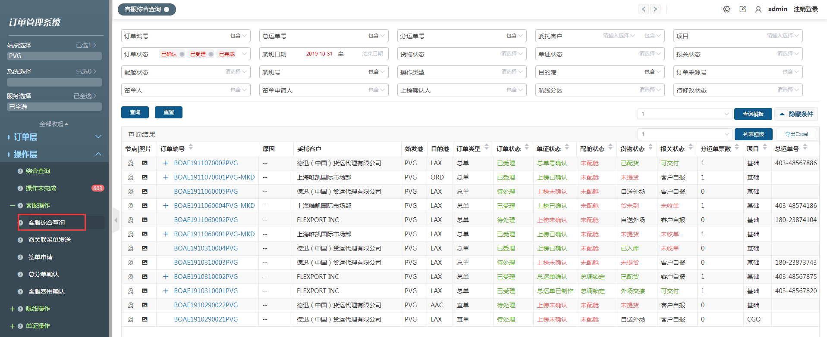

* 当**上榜时选择本站操作**，或者**外站分配给PVG订单**后，均可以在该页面查找。
* 点击【节点】按钮，直接查看该票节点信息。
* 点击【照片】按钮，直接查看该票所有照片。
* 点击“**订单编号**”，打开订单信息。
* 在“**客服综合查询**”中，可以进行“**配货操作**、**签单申请**、**单号确认**、**单证确认**以及**服务操作**”

###### 配货操作

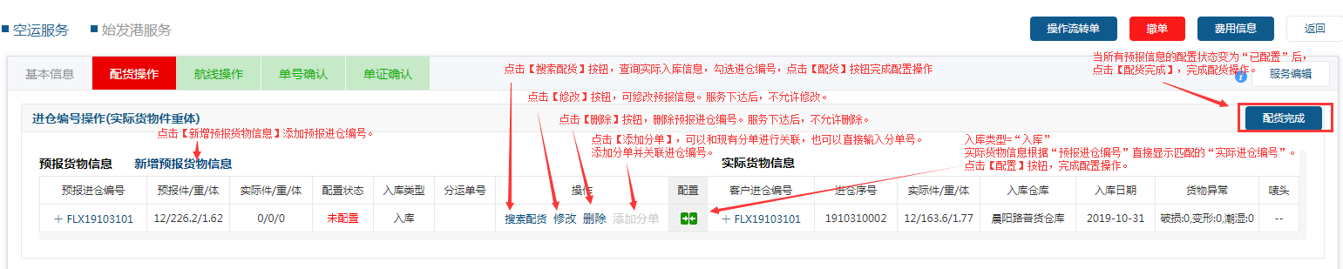

1. 点击【配货操作】标签，切换到配货操作页面。
2. 点击【修改】按钮，可修改**预报进仓编号信息**，并设置“**入库类型**”
3. 点击【删除】按钮，可删除对应的**预报进仓编号**。
4. 点击【新增预报货物信息】，可新增**预报进仓编号**。
5. 当配置状态都变为已配置后，点击【配货完成】按钮，完成配货操作。

**说明：入库类型分“不入库、入库、晚入库”三种类型。**

**入库**：系统根据进仓编号自动匹配实际货物信息。点击【配置】按钮直接配置实际货物信息。

也可以通过点击【搜索配货】按钮，打开入库查询页面，勾选实际货物后，点击【配货】按钮， 完成配置操作。

**不入库**：不入库货物不需要进行“**配置操作**”。

**晚入库**：设置晚入库后，仓库系统生成一条空号入库信息，当空号补充实际货物信息后，订单系统会 直接显示实际货物信息。

**注：在操作订单时请注意，外站分配给机场操作的订单，默认入库类型为“不入库”，请根据实际业务进行调整。**

###### 签单申请

当订单航线上榜已确认后，并且配货已完成，此时订单会显示【签单申请】按钮。

点击【签单申请】按钮，完成签单操作。

###### 单号确认

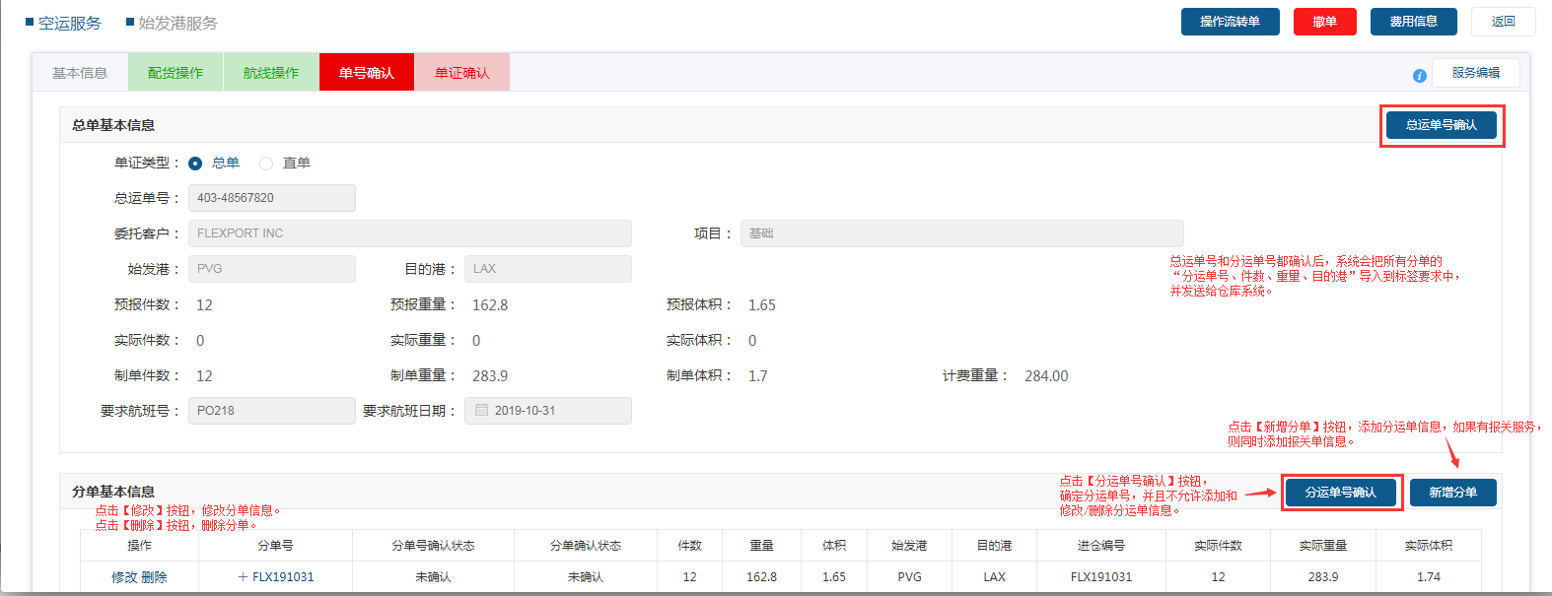

* **总运单号确认**

1. 点击【单号确认】标签，切换到单号确认页面。
2. 在总运单号确认之前，可以更改总单信息。
3. 点击【总运单号确认】按钮，完成总运单号确认按钮。

注：

1. 恒丰配舱订单，当**航线签单**后则自动完成“**总运单号确认**”。航线签单之前无法操作“总运单号确认”。
2. 恒丰代操作订单，上榜确认后，需要操作“**总运单号确认**”。

* **分运单号确认**

1. 点击【单号确认】标签，切换到单号确认页面。
2. 在分单信息列表中，点击【修改】按钮，可以修改分单信息，以及报关单信息。
3. 点击【删除】按钮，删除分运单及其报关单。
4. 点击【新增分单】按钮，新增分运单。
5. 点击【分运单号确认】后，批量完成分运单号确认操作。

注：

1. 在新增/修改分单信息时，报关单根据是否操作**报关服务**显示。
2. 分运单号确认后不能**新增、修改和删除**分运单。必须先取消后进行操作。
3. **当“总运单号确认”和“分运单号确认”完成后，系统会自动发送“标签要求”给到仓库。**

###### 单证确认

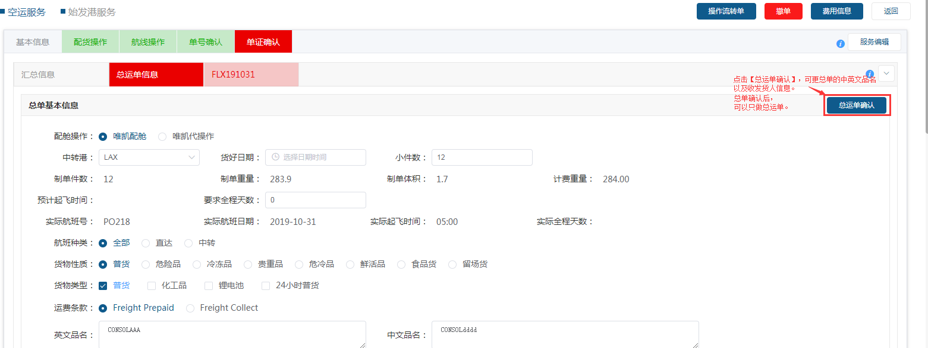

* **总运单确认**

1. 点击【单证确认】标签，切换到汇总信息页面。
2. 点击【总运单信息】标签，切换到总运单确认页面。
3. 在总运单确认之前，只能更改总单中/英文品名和总单收发货人信息。
4. 点击【总运单确认】按钮，完成总运单号确认操作。

注：

1. 总运单确认必须先完成“**总运单号确认**”操作。
2. 总运单确认后可进行**总单制单**操作。

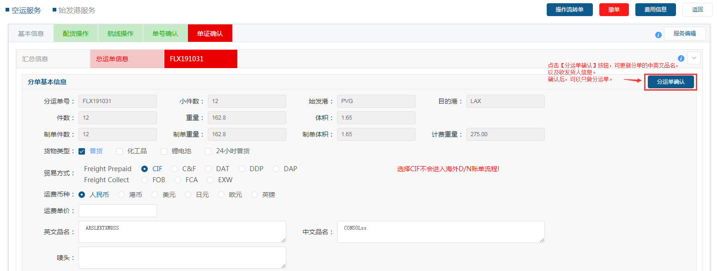

* **分运单号确认**

1. 点击【单证确认】标签，切换到汇总信息页面。
2. 点击【分运单】标签，切换到分运单确认页面。
3. 在分运单确认之前，只能更改分单的中/英文品名和分单收发货人信息。
4. 点击【分运单确认】按钮，完成分运单确认操作

注：

1. 分运单确认必须先完成“**分运单号确认**”操作。
2. 分运单确认后可进行**分单制单**操作。

###### 服务操作

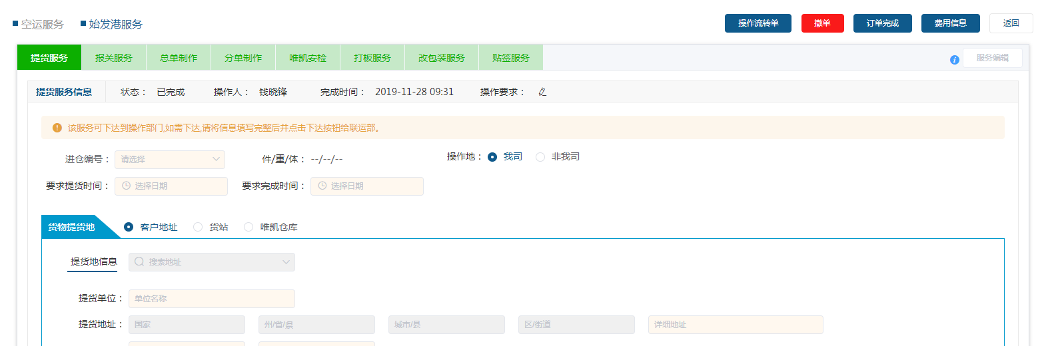

**注：上海站点操作服务时，分可下达服务和无需下达服务2种。**

* **无需下达服务：例如“仓储服务、报关服务、总单制单、分单制单、恒丰安检、打板操作、贴签服务”**

**这些服务在操作订单时系统会自动完成。**

* **可下达服务：除无需下达服务外都是可下达服务。该服务根据“操作地：我司/非我司”选项来判断是 这些服务是否需要下达给相关部门进行操作。**

**我司：生成BOGN订单号，交给相关负责部门，等BOGN完成后可录入应付费用。费用确认后同步完 成BOAE中对应的服务，并且把费用带到BOAE订单中。**

* **非我司：不会生成BOGN订单号下达给相关部门，但必须填写供应商，点击列表的【任务完成】按钮 完成该服务。费用录在BOAE订单中。（同其他站点操作）**

###### 费用信息

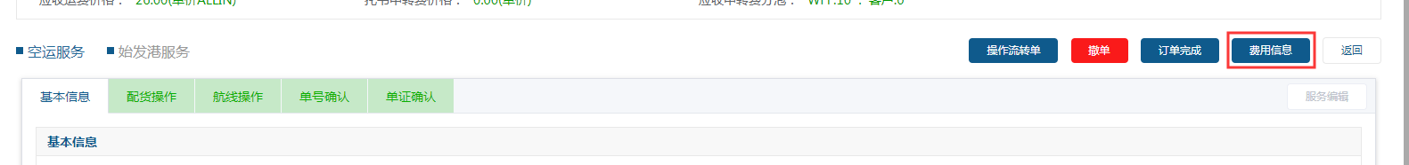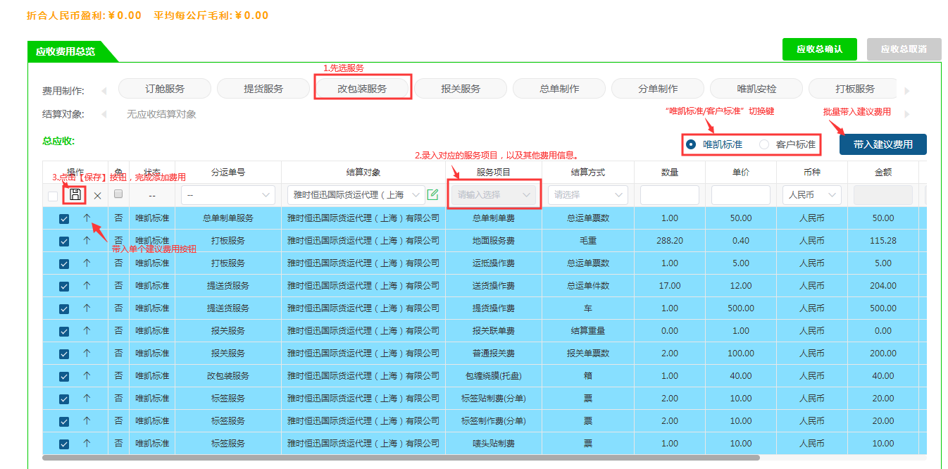

1. 点击【费用信息】按钮，弹出费用页面。
2. 当订单的服务完成后，在费用信息页面系统自动会带出“建议费用”（蓝色底纹）。用户点击“带入”按钮，直接带入到实际费用中。也可以勾选多个建议费用，点击【批量带入】按钮，带入多条费用。
3. 选择需要录入费用的服务名称。[确保每个服务对应相应的费用。]
4. 选择结算对象、服务项目、计费方式、数量、单价、币种。点击左边的【保存】按 钮添加费用。
5. 选择“**结算对象**”。
6. 勾选需要确认的费用。
7. 点击【应付/应收确认】按钮，即可确认结算对象下的费用。
8. 也可以直接勾选费用后，点击【应付/应收总确认】按钮，直接把费用全部确认完。
9. 费用确认后，点击旁边的【对账】按钮，可以进行单票对账操作。后面有详细步骤点击这里

注：

1. 在客服综合查询中，所确认的费用都是“客服费用”。
2. 操作站是“利润分成模式”，应收费用不可以新增、修改、删除。
3. Co-Load模式下，销售站付给操作站的费用，必须和操作站收销售站的费用相等。否则无法确认费用。
4. 利润分成模式下，操作站只需点应付费用确认即可。费用确认后，会把所有成本费用带给销售站。
5. 已对账的费用不可更改和删除。

###### 退关操作

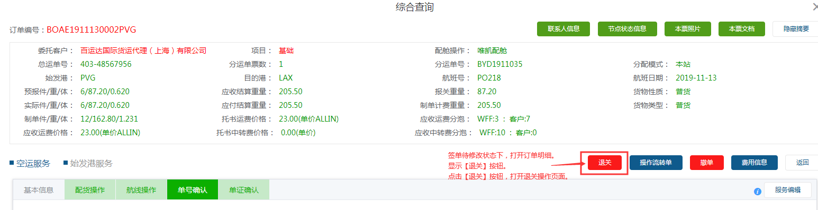

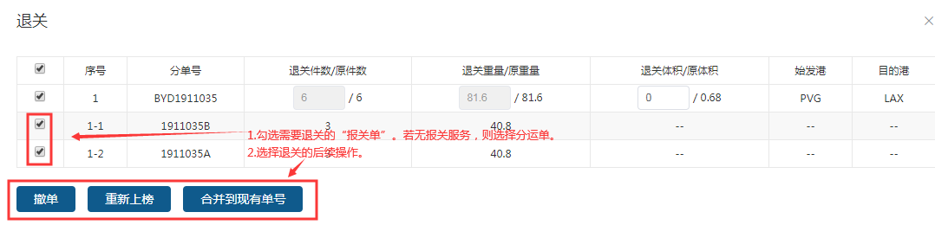

在“**综合查询**”页面，订单处于“签单待修改”状态下，进入**订单详细**页面，即可进行“**退关操作**”。

注：如有报关服务，退关则根据报关单进行退关。反之根据分运单号退关。

* **撤单**

1. 打开“退关操作”页面。
2. 选择需要退关的“报关单”或“分运单”
3. 点击【撤单】按钮，完成退关撤单操作。

**注：若是分配给PVG的订单。退关时只能进行“撤单”操作。**

* **重新上榜**

1. 打开“退关操作”页面。
2. 选择需要退关的“报关单”或“分运单”
3. 点击【重新】按钮，系统会根据选择的退关数据重新生成订单编号。

**注：重新上榜的订单需要航线重新进行上榜确认。**

* **合并到现有订单**

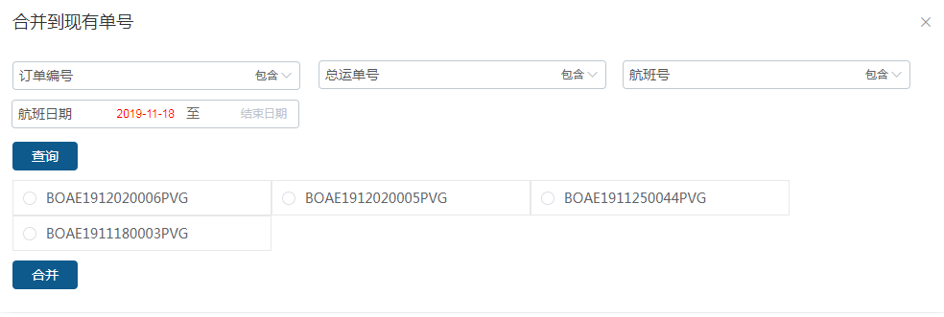

1. 打开“退关操作”页面。
2. 选择需要退关的“报关单”或“分运单”
3. 点击【合并到现有】按钮，弹出订单查询页面。
4. 输入查询条件，点击【查询】按钮。
5. 查询后，选择需要合并的订单编号。
6. 点击“合并”按钮，完成合并操作。

**注：合并的订单必须满足以下条件：**

1. **订单状态必须是未完成。**
2. **单证状态必须在“分运单号确认”之前。**
3. **订单必须是本站操作的订单**

##### 海关联系单发送

1. **海关联系单查询**

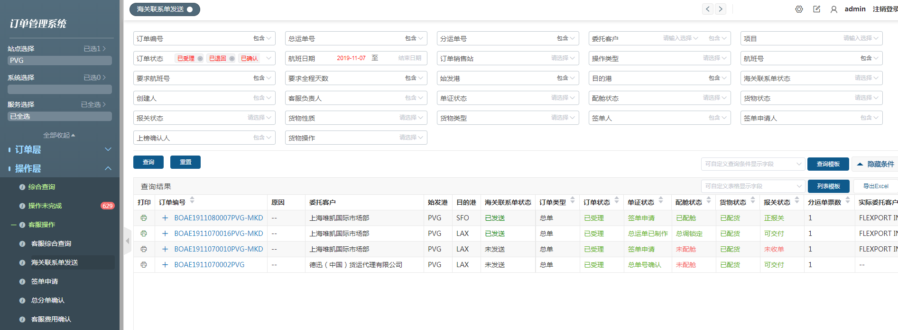

* 当**上榜确认**后，并且有“**报关服务**”的订单可在海关联系单中查询。
* 若已发送海关联系单可点击【打印】按钮，打印“**空港出口货物验放联系单**”。

1. **海关联系单发送**

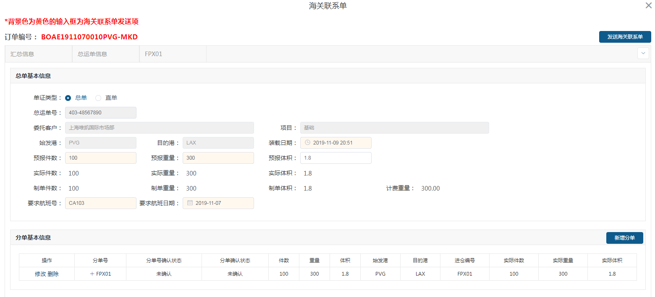

1. 查询列表中，点击“订单编号”，打开“海关联系单发送”页面。
2. 点击【新增分单】按钮，添加分运单号和报关单。
3. 点击“**总运单信息**”标签，切换总单信息页面，可编辑总单信息。
4. 点击“**分运单号**”标签，切换分运单信息页面，可编辑分单信息。
5. 发送海关联系单必须满足：
   * 1. “总单预报件/重/体=所有分单件/重/体=所有报关单件/重/体”
     2. 总运单已配置
     3. 总单/分单的收发货人信息中已有信用代码
6. 点击【发送海关联系单】按钮，完成海关联系单发送操作。

##### 签单申请

1. **签单申请查询**

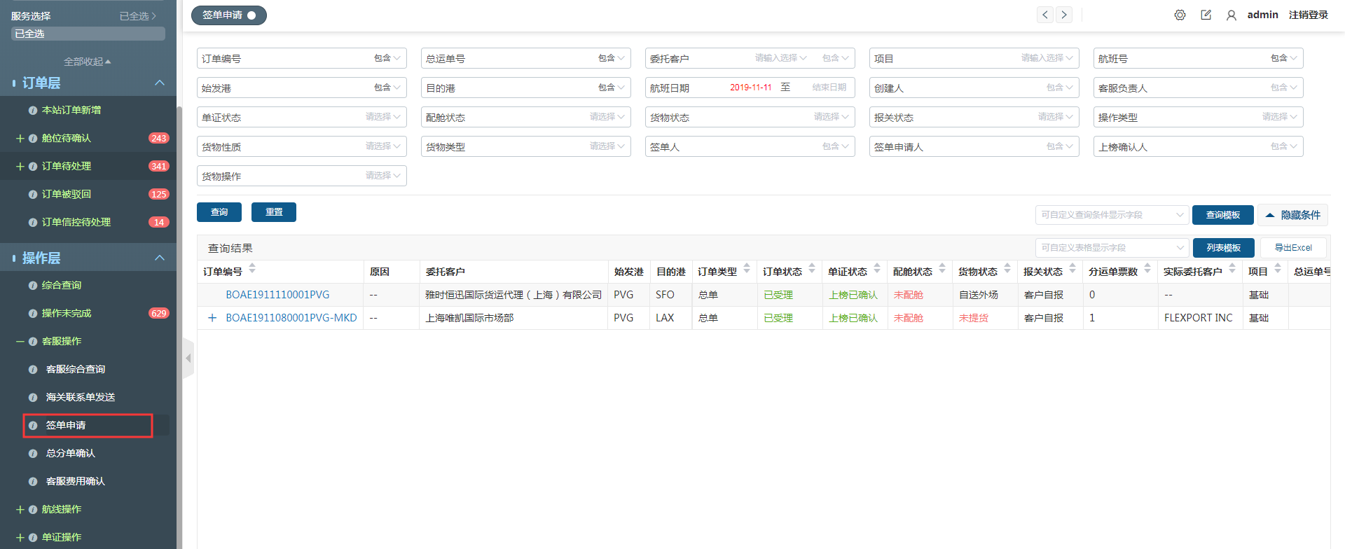

* 恒丰代操作不需要走签单流程。
* 当**上榜确认**后的订单可在**签单申请**中查询。

1. **签单申请操作**

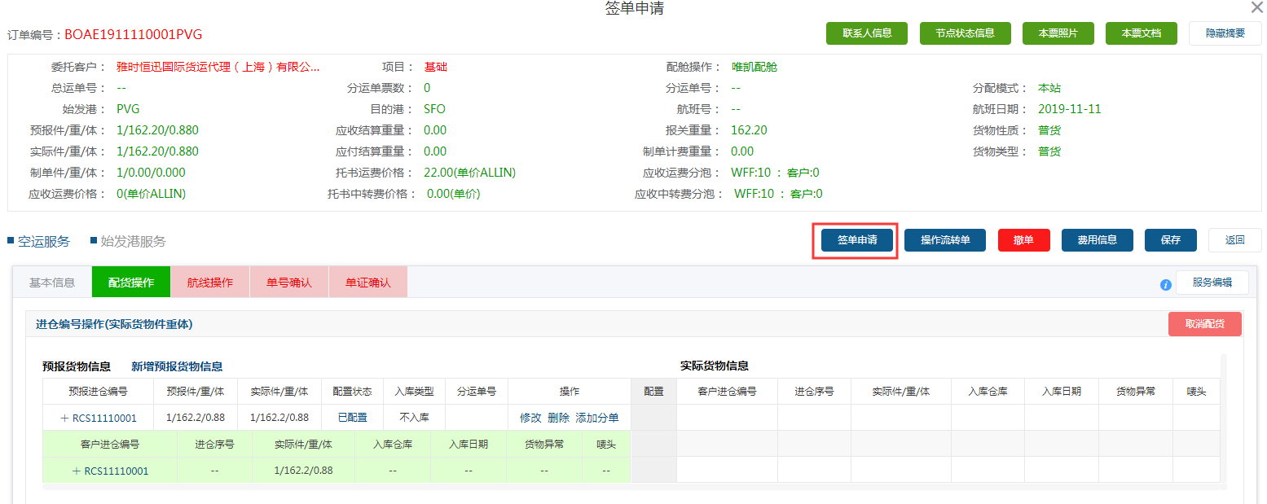

1. 查询列表中，点击“订单编号”，打开“订单详细”页面。
2. 签单申请需要先完成**配货操作**。
3. 点击【签单申请】按钮，完成签单申请操作。

##### 总分单确认

1. **单号未确认查询**

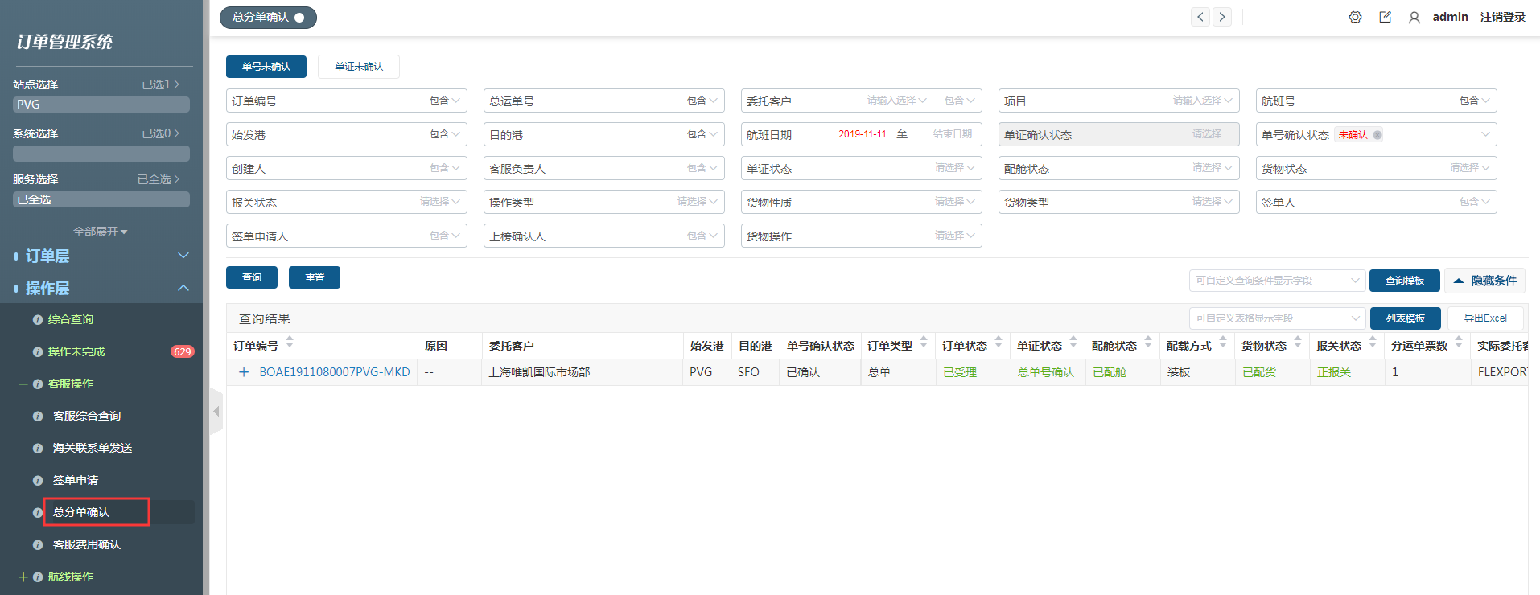

* 恒丰配舱订单通过航线**签单确认**后的订单可在**单号未确认**中查询。
* 代操作订单则是**配货完成后**在**单号未确认**中查询。
* 总/分运单号确认后系统会自动发送**标签要求**给到仓库。

1. **单号未确认操作**

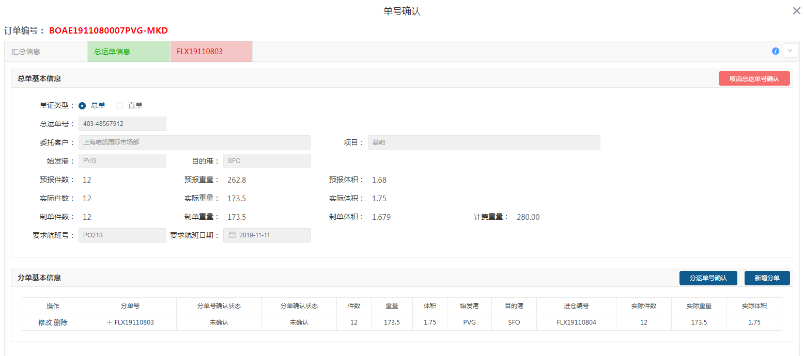

1. 查询列表中，点击“订单编号”，打开“单号确认”页面。
2. 总/分运单号确认操作同[客服综合查询->单号确认]。
3. **单证未确认查询**

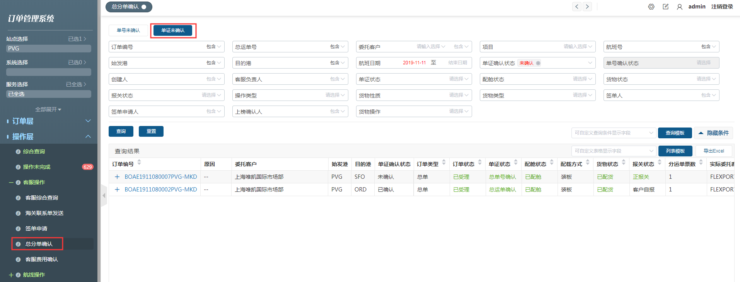

* 当**总运单号确认**或者**分运单号确认**后可在“**总分单确认->单证未确认**”中查询。
* 点击【单证未确认】标签切换到“**单证未确认**”查询列表。
* **总/分运单确认**后，不可取消**总/分运单号确认**。

1. **单证未确认操作**

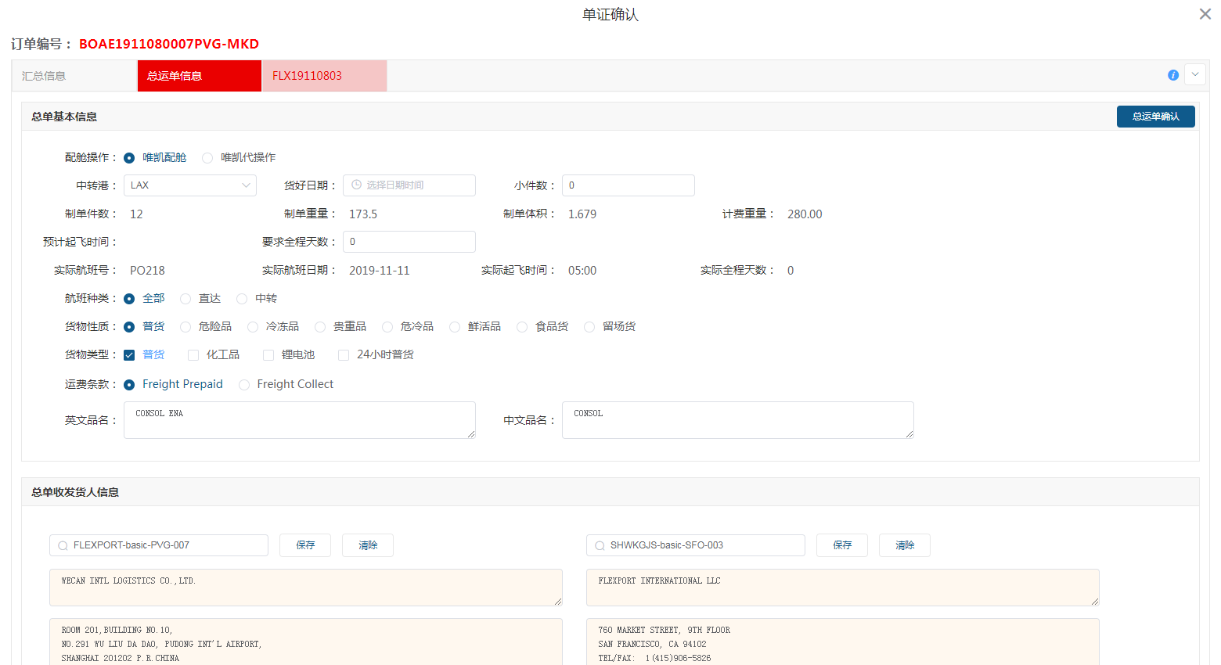

1. 查询列表中，点击“订单编号”，打开“单号确认”页面。
2. 总/分运单号确认操作同[客服综合查询->单证确认]。

##### 客服费用确认

1. **客服费用查询**

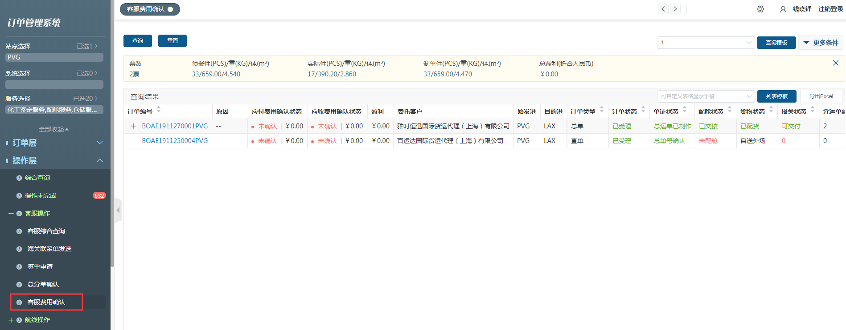

* 当**总运单号确认**后可在“**客服费用确认**”中查询。
* 默认条件为“**费用未确认**”。
* 当客服把**应付和应收费用**都确认后，变为“**费用已确认**”状态。

1. **客服费用确认/取消操作**



1. 点击“**订单编号**”，弹出费用制作页面。
2. 费用添加操作同“客服综合查询->费用信息”
3. 勾选需要取消确认的费用，点击上方的【应收/付确认取消】按钮，完成费用取消确认操作。

**注：如果费用已经对账，则不能直接取消费用确认。必须先取消对账后再取消费用确认。**

### 航线操作

点击“航线操作”菜单，展开“**航线综合查询**、**上榜确认**、**签单配舱**、**航线费用确认**”子菜单。

##### 航线综合查询

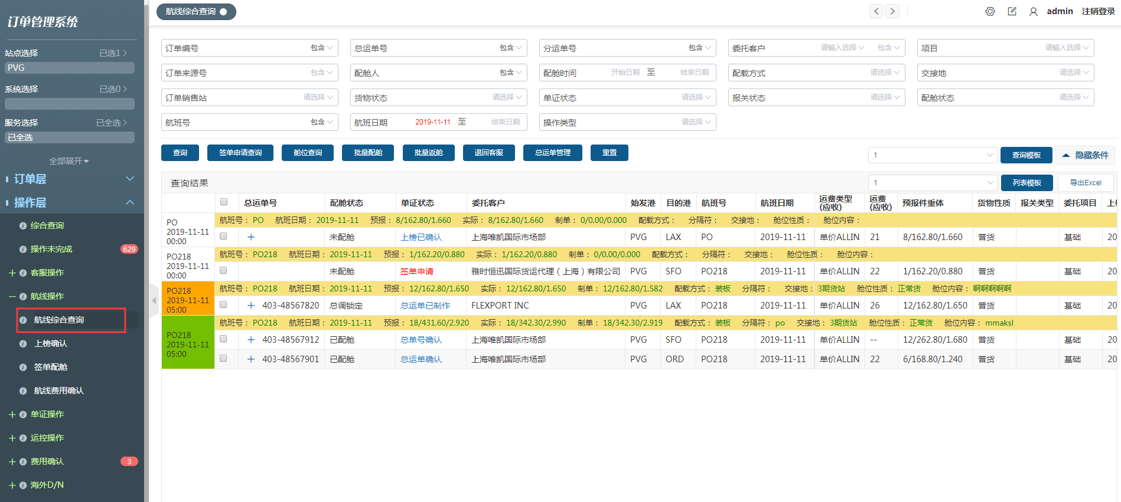

订单新增后，可以在“航线综合查询”中查询。

1. 签单申请查询



* + - 1. 在航线综合查询列表中，点击【签单申请查询】按钮。
      2. 系统查询出所有“**签单申请**”状态的订单。

1. **舱位查询**



* + - 1. 在航线综合查询列表中，点击【舱位查询】按钮，弹出舱位查询页面
      2. 根据查询条件查询出所有舱位信息。
      3. 舱位未锁定之前，可以更改舱位信息。

1. **总运单管理**



* **总运单借用**

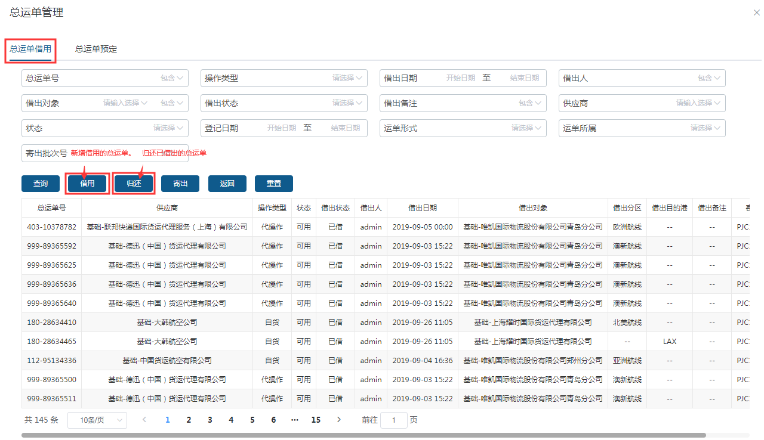

* 在航线综合查询列表中，点击【总运单管理】按钮，打开总单管理页面。
* 在总单外借中，点击【查询】按钮，可查找已借出的总运单信息。

**借用：**

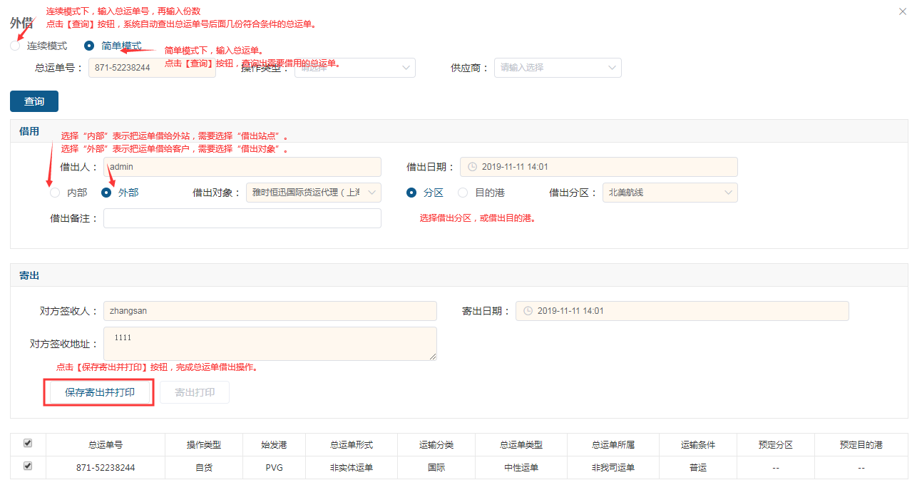

* + - 1. 点击【借用】按钮，弹出总单外借页面。
      2. 选择**连续模式**或者**简单模式**查找需要外借的总运单。
      3. 输入借出信息。
         1. 内部：选择借出站点，把总运单借给其他分公司。
         2. 外部：选择借出对象，把总运单借给客户，
      4. 点击【保存寄出并打印】按钮，总运单借出操作。

**归还：**

* + - 1. 点击【归还】按钮，弹出总单归还页面。
      2. 选择**连续模式**或者**简单模式**查找需要归还的总运单。
      3. 输入受理人、归还日期。
      4. 点击【保存】按钮，完成归还操作。
* **总运单预定**

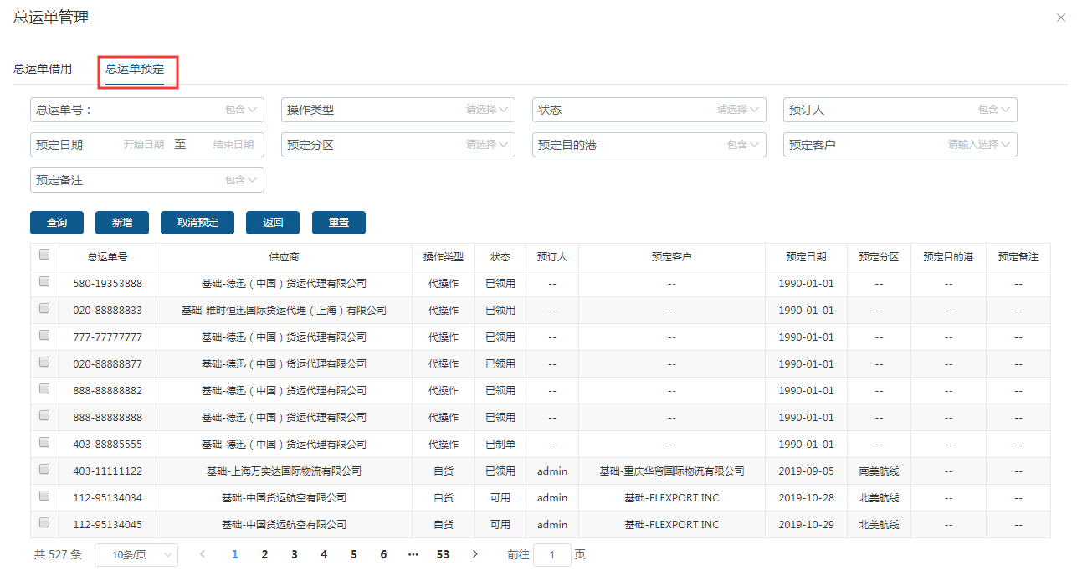

**预定：**

* + - 1. 在总运单管理页面，点击【总运单预定】标签，切换到**总运单预定**页面。
      2. 点击【新增】按钮，弹出【总运单预定】新增页面。
      3. 页面和操作同“总运单借用”。
      4. 点击【保存】按钮，完成总运单预定操作。

**取消预定：**

* + - 1. 在总运单预定页面，点击【查询】按钮，查找已预订的总运单。
      2. 在列表中勾选需要“取消预定”的总运单。
      3. 点击列表上的【取消预定】按钮，完成取消预定操作。。

1. **批量配舱**



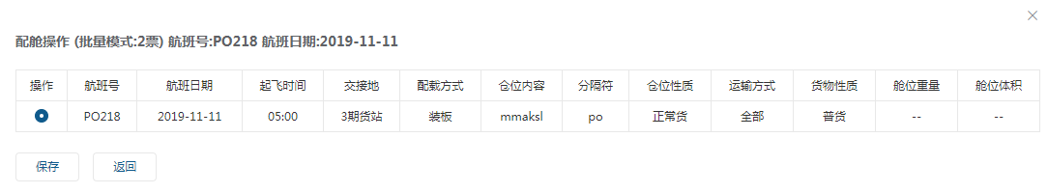

* + - 1. 在航线综合查询列表中，勾选多个订单。（必须总运单已配置）
      2. 点击【批量配舱】按钮，弹出配舱页面，并且显示符合订单性质的舱位。
      3. 选择需要配置的舱位。
      4. 点击【保存】按钮，完成批量配舱操作。

1. **批量返舱**



* + - 1. 在航线综合查询列表中，勾选多个**已配舱订单**。
      2. 点击【批量返舱】按钮，完成批量返舱操作。

1. **退回客服**



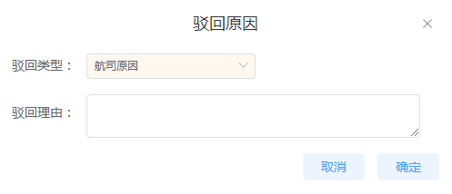

* + - 1. 在航线综合查询列表中，勾选多个**签单确认之前的订单**。
      2. 点击【退回客服】按钮，弹出退回客服操作页面。
      3. 填写退回类型，填写退回理由。
      4. 点击【确定】按钮，完成退回客服操作。

1. **舱位操作**

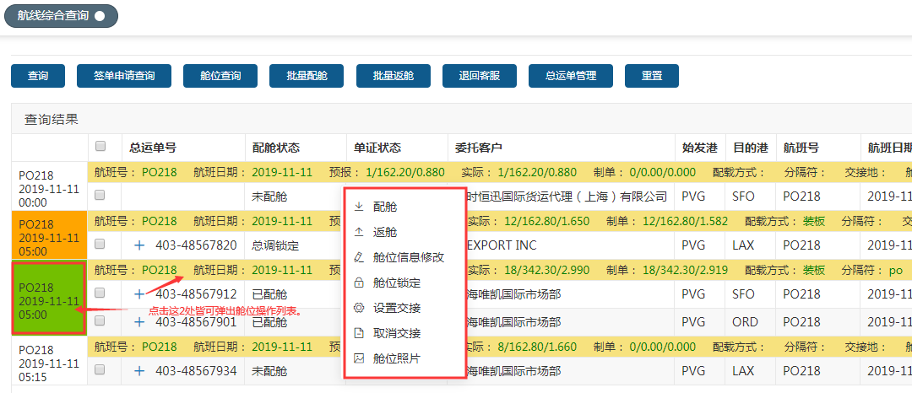

在航线综合查询列表中，鼠标移至舱位信息上，“**鼠标右击**”展开舱位操作栏。

* 1. **舱位配舱**



* + - 1. 在舱位是**未配舱**状态下，右击舱位展开舱位操作栏。
      2. 在“舱位操作栏”中，点击【配舱】按钮，弹出配舱界面。
      3. 选择舱位后，点击【保存】按钮，完成舱位配舱操作。
      4. 配舱成功后，舱位信息背景为**绿色**。配舱状态变为“**已配舱**”。
  1. **舱位返舱**
     + 1. 在舱位是**已配舱**状态下，右击舱位展开舱位操作栏。
       2. 在“舱位操作栏”中，点击【返舱】按钮，完成舱位返舱操作。
       3. 返舱后，航班日期自动变更为当天日期。舱位信息背景变为**白色**。配舱状态变为“**未配舱**”。
  2. **舱位信息修改**

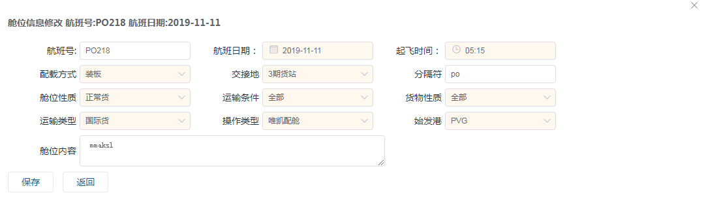

* + - 1. 在舱位是**已配舱**状态下，右击舱位展开舱位操作栏。
      2. 在“舱位操作栏”中，点击【舱位信息修改】按钮，弹出舱位详细页面。
      3. 修改舱位信息后，点击【保存】按钮，完成舱位信息修改操作。
  1. **舱位锁定**
     + 1. 在舱位是**已配舱**状态下，右击舱位展开舱位操作栏。
       2. 在“舱位操作栏”中，点击【舱位锁定】按钮，完成舱位锁定操作。
       3. 舱位锁定后，舱位信息背景变为**橙色**。配舱状态变为“**总调锁定**”。

注：舱位锁定后，不能进行**舱位信息修改**操作。

舱位解锁需要去“**总调操作**”中进行**总调解锁**操作。

* 1. **设置交接**
     + 1. 在舱位是**总调锁定**状态下，右击舱位展开舱位操作栏。
       2. 在“舱位操作栏”中，点击【设置交接】按钮，完成舱位交接操作。
       3. 舱位交接后，不能进行**总调解锁**操作。

注：设置交接后，订单中的“**恒丰按钮**、**打板服务**”会自动完成。

“**总调操作**”中不能进行**总调解锁**操作。

* 1. **取消交接**
     + 1. 在舱位是**已交接**状态下，右击舱位展开舱位操作栏。
       2. 在“舱位操作栏”中，点击【取消交接】按钮，完成取消交接操作。

注：取消交接后，订单中的“**恒丰按钮**、**打板服务**”会自动取消完成。

* 1. **舱位照片**

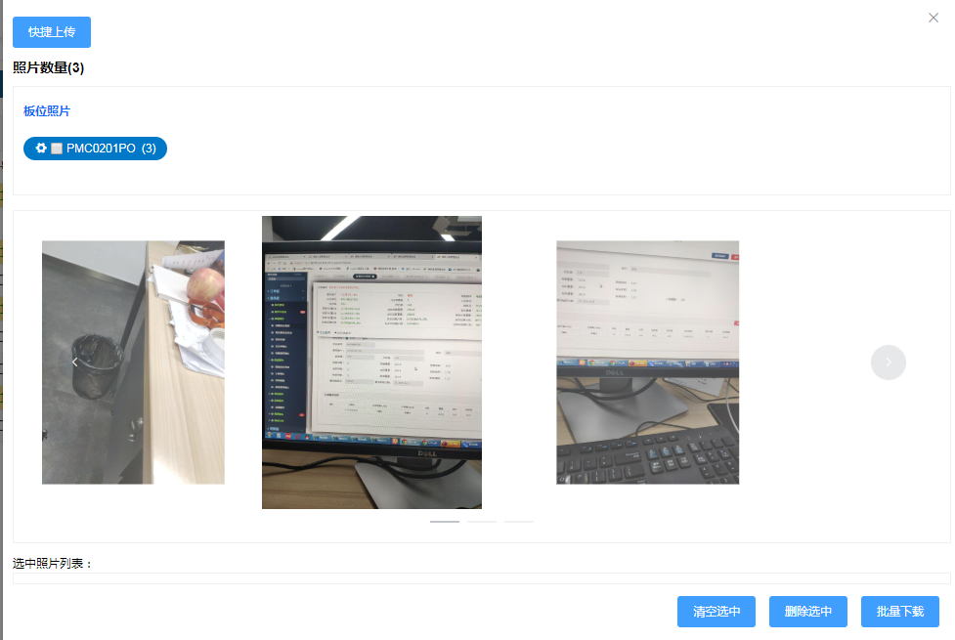

* + - 1. 右击舱位展开舱位操作栏。
      2. 在“舱位操作栏”中，点击【舱位照片】按钮，查看舱位照片。
      3. 点击当前照片，或者勾选板位照片后，可进行**批量下载**、**批量删除**操作。

注：外场APP在操作打板时上传照片后，才可以看到。

1. **订单操作**

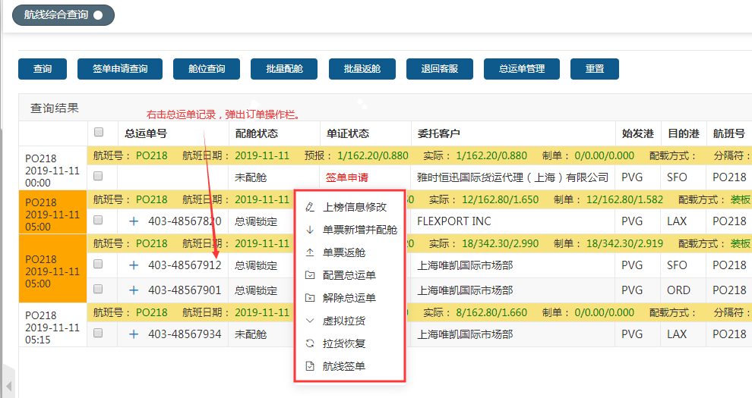

在航线综合查询栏中，鼠标移至订单信息上，【鼠标右击】展开订单操作栏。

* 1. **上榜信息修改**

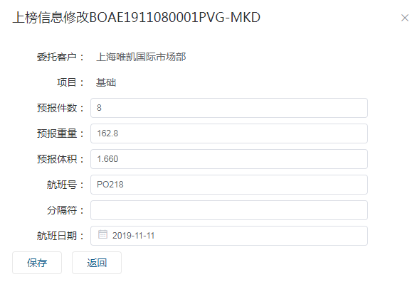

* + - 1. 在单证是**签单确认**状态之前，右击订单展开订单操作栏。
      2. 在“订单操作栏”中，点击【上榜信息修改】按钮，弹出上榜信息修改页面。
      3. 修改上榜信息，点击【保存】按钮，完成修改操作。

* 1. **单票新增并配舱**

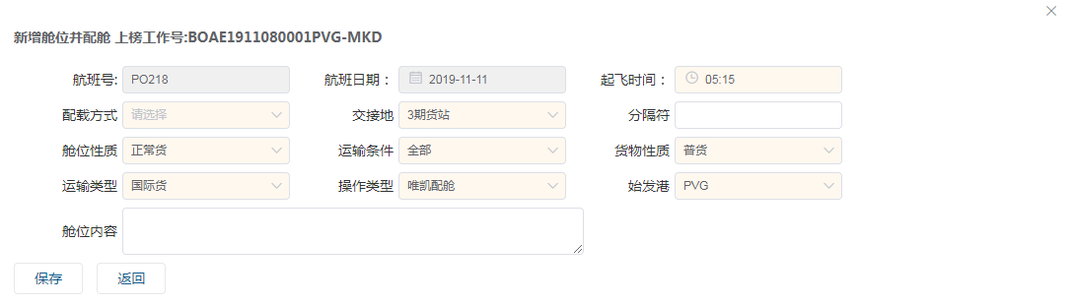

* + - 1. 在订单**已配置总运单**，并且舱位是**未配舱**状态下，右击订单展开订单操作栏。
      2. 在“订单操作栏”中，点击【单票新增并配舱】按钮，弹出新增舱位信息页面。
      3. 完善舱位信息，点击【保存】按钮，完成单票配舱操作。
  1. **单票返舱**
     + 1. 在舱位是**已配舱**状态下，右击订单展开订单操作栏。
       2. 在“订单操作栏”中，点击【单票返舱】按钮，完成单票返舱操作。
  2. **配置总运单**

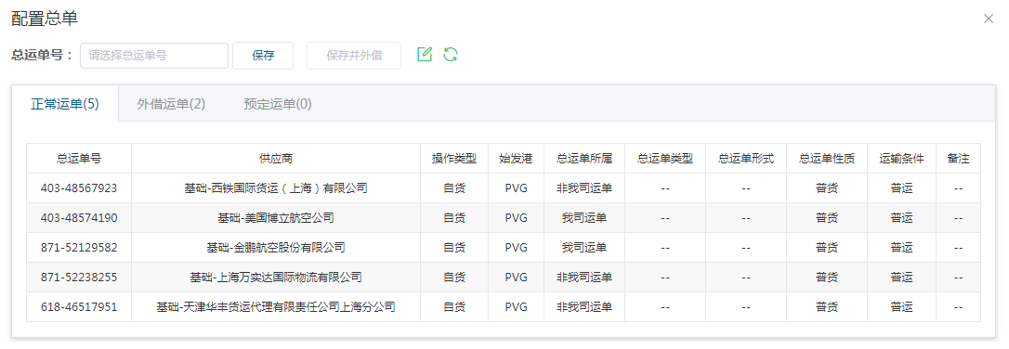

* + - 1. 在订单**未配置总运单**状态下，右击订单展开订单操作栏。
      2. 在“订单操作栏”中，点击【配置总运单】按钮，弹出配置总运单页面。
      3. 选择总运单号，或者直接输入总运单。
      4. 点击【保存】按钮，完成总运单配置操作。
  1. **解除总运单**

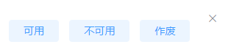

* + - 1. 在订单**已配置总运单**状态下，右击订单展开订单操作栏。
      2. 在“订单操作栏”中，点击【解除总运单】按钮，弹出总运单处理页面。
      3. 选择【可用】：总运单状态变为可用，可供其他订单使用。
      4. 选择【不可用】：总运单状态变为**不可用**，其他订单无法使用此总运单。
      5. 选择【作废】：总运单状态变为**作废**，相关人员对“作废”运单会进行验证。
  1. **虚拟拉货**

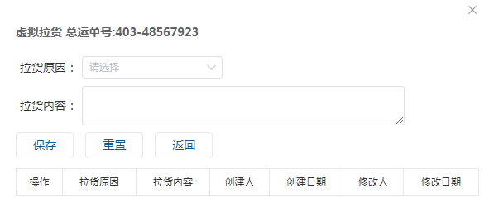

* + - 1. 在舱位是**总调锁定**状态下，右击订单展开订单操作栏。
      2. 在“订单操作栏”中，点击【虚拟拉货】按钮，弹出虚拟拉货页面。
      3. 选择拉货原因，填写拉货内容。
      4. 点击【保存】按钮，完成虚拟拉货操作。配舱状态变为“**外场拉货**”。
  1. **拉货恢复**
     + 1. 在舱位是**外场拉货**状态下，右击订单展开订单操作栏。
       2. 在“订单操作栏”中，点击【拉货恢复】按钮，完成拉货恢复操作。舱位状态变为“**总调锁定**”。
  2. **航线签单**

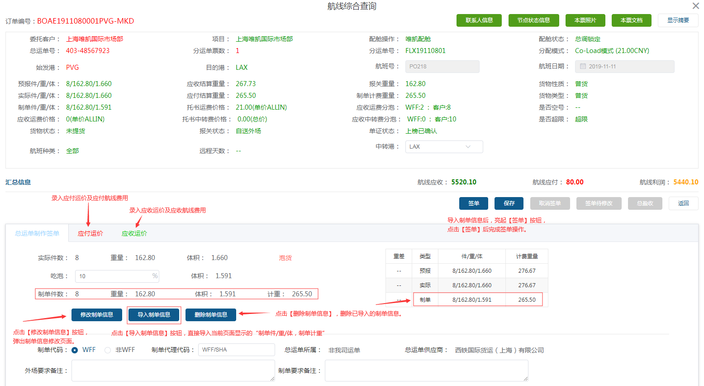

* + - 1. 单证是**签单申请**状态下，右击订单展开订单操作栏。
      2. 在“订单操作栏”中，点击【签单】按钮，弹出签单页面。
      3. 修改吃泡百分比，点击【导入制单信息】按钮，完成制单信息导入操作。
      4. 录入其他签单信息，点击【保存】按钮，保存当前输入内容。
      5. 点击【签单】按钮，完成航线签单操作。

**制单信息修改：**

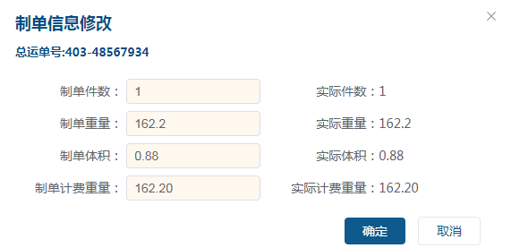

* + - 1. 在签单页面，点击【修改制单信息】按钮，弹出制单信息修改页面。
      2. 修改制单信息后，点击【保存】按钮，完成制单信息修改操作。

**应付运价：**

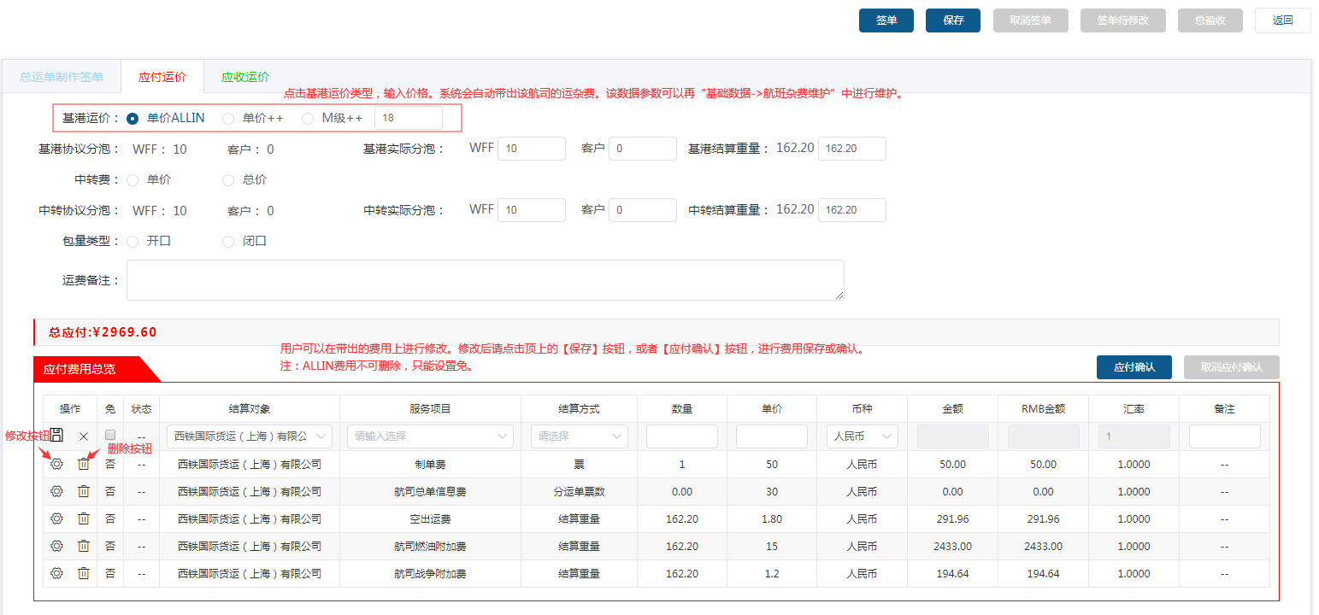

* + - 1. 在签单页面，点击【应付运价】标签，切换到应付运价信息页面。
      2. 选择“基港运价”。
      3. 输入“运费价格”。
      4. 系统会根据“基础数据--航司杂费”中维护的数据，自动带出应付运费信息。
      5. 如有中转费，则选择中转费类型及分泡，系统自动带出“中转费”费用。

说明：

1. “**基港结算重量**”会根据总单的**制单计重**以及**基港实际分泡**自动计算（**重货不参与计算**）。
2. 如果“**结算重量**”手动更改后，并点了【保存】按钮。系统将不会自动计算结算重量。

（想要让系统自动计算结算重量，需要把结算重量的值改回原来的值。）

1. 应付结算重量系统计算方式：

当 制单计重≥货物实际计重，系统会直接取“**制单计重**”

当 制单计重＜货物实际计重，系统会根据吃分公式得出结算重量。

**{(货物计重-制单计重)*供应商比例+制单计重}**

1. 选择运费类型，会影响下方应付供应商的运费和杂费。

* **单价ALLIN**：运费价格减去所有杂费的单价，得出运费单价出。（例：运费价格是20元，战争附加费单价1.2，燃油附加费单价15元。最终的运费单价是100-1.2-15=3.8元。）
* **单价++：运费价格就是运费单价，与其他杂费无关。**
* **总价ALLIN：运费价格就是运费总价，并且结算方式变更为票。**

注：

航班杂费需要基础数据支持。若没有维护，系统只会带出空出运费。

**应收运价：**



* + - 1. 在签单页面，点击【应收运价】标签，切换到应收运价信息页面。
      2. 因为上榜时已经确定客户的应收运价，所以此处不需要输入运价信息。
      3. 系统会根据“基础数据--航司杂费”中维护的数据，自动带出应收运费信息。
      4. 如有中转费，则选择中转费类型及分泡，系统自动带出“中转费”费用。

说明：

1. **COST++**：选择COST++后，系统会根据应付运费的成本单价，再加上所填的运费价格。得到最终应收运费的单价。

（例：应付成本运费价格是31.92元，COST++的运费价格是2元。最终的应收运费单价是 31.92+2=33.92元）

应收结算重量系统计算方式：

* 当 制单计重≥货物实际计重，系统会直接取“**制单计重**”
* 当 制单计重＜货物实际计重，系统会根据吃分公式得出结算重量。

**{(货物计重-制单计重)*WFF比例+制单计重}**

注：若是由销售站分配给操作站：

Co-Load模式下，“操作站”的**应收运价信息**会根据分配时所填的分配运价显示，且不可更改。

利润分成模式下，“操作站”的**应收运价信息**不可更改，并且应收费用不能录入，当确认应付费用时，系统自动把应付费用带到应收费用中。

##### 上榜确认

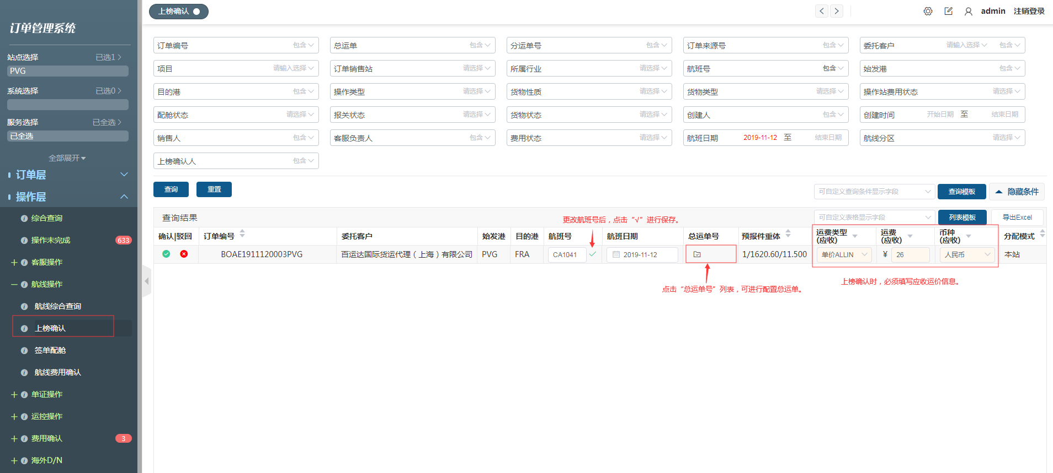

“恒丰配舱服务”的订单新增后，可以在“上榜确认”中查询。

1. 更改“航班号”后，需要点击右边的“√”才能进行保存。
2. 点击“总运单号”列表，可以进行配置总运单号操作。
3. 上榜确认时必须填写客户“应收运价”信息。
4. 点击绿色“确认”按钮，完成上榜确认操作。
5. 点击红色“驳回”按钮，选择驳回类型，填写驳回原因。点击【确定】，即可驳回 此票订单。

##### 签单配舱

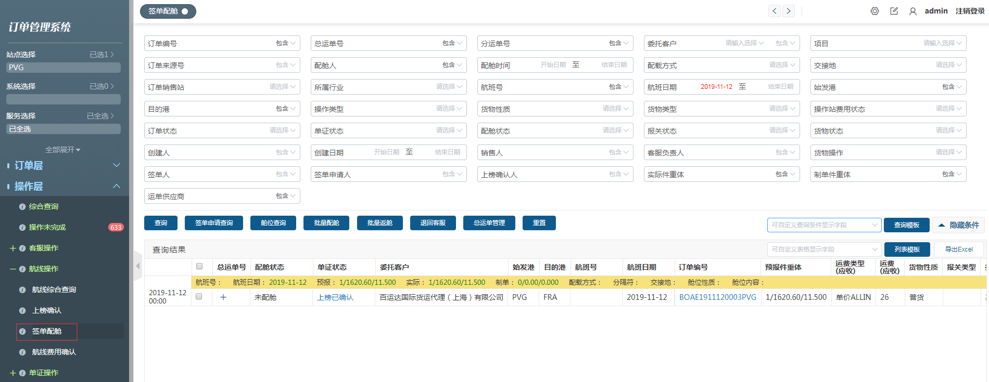

“**签单配舱**”操作同“**航线综合查询**”。

##### 航线费用确认

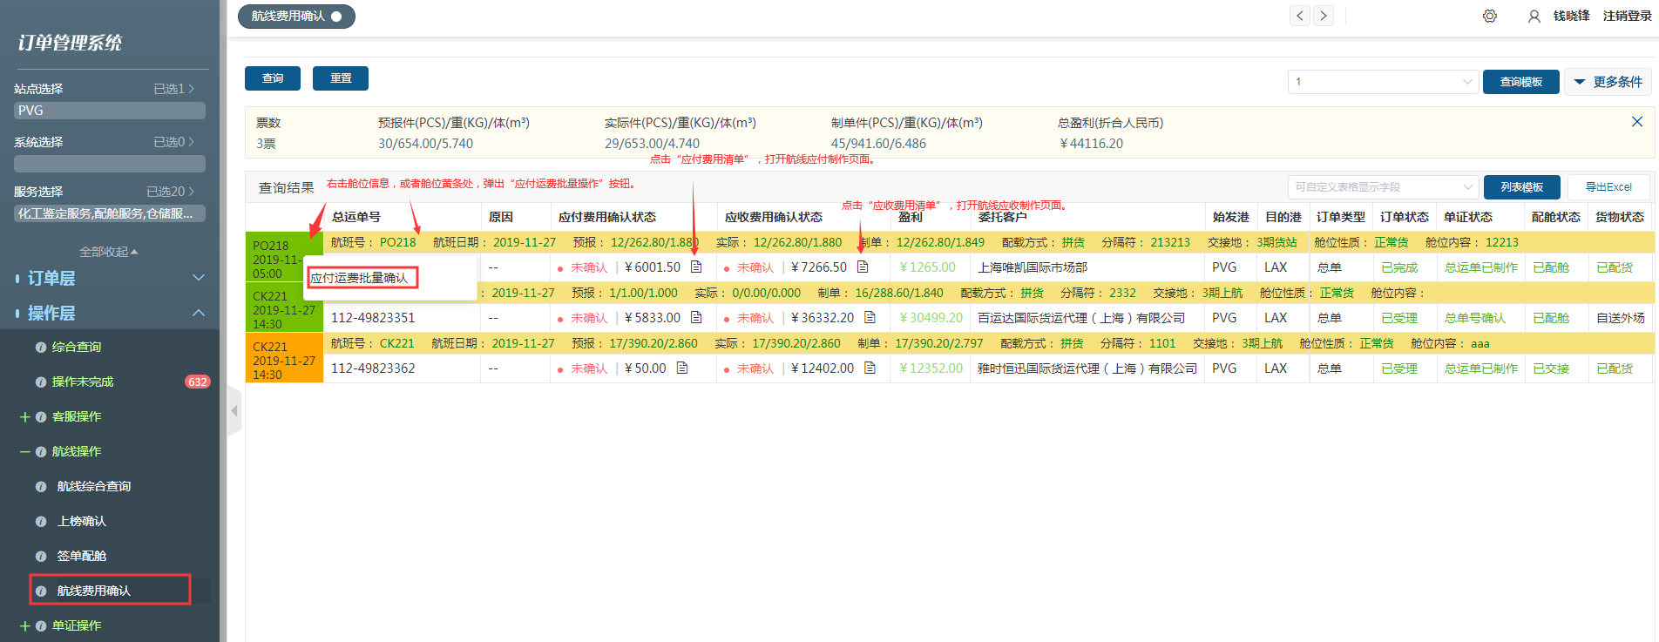

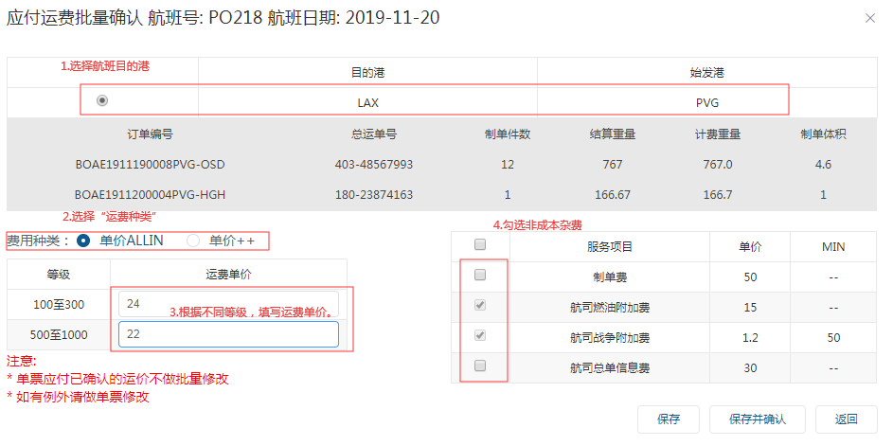

当订单已配舱，并且单证状态是“总单号确认”之后，可在“航线费用确认”中进行费用确认操作。

**批量确认航线应付费用：**

1. 鼠标移至“舱位信息”，鼠标右击弹出“应付运费批量确认”按钮。
2. 点击【应付运费批量确认】按钮，打开航线应付费用批量制作页面。
3. 选择航班目的港。
4. 选择“费用种类”。
5. 根据不同等级，填写运费单价。
6. 勾选非成本服务项目。
7. 点击【保存】按钮，完成批量航线成本运费制作。
8. 点击【保存并确认】按钮，在保存运费的同时并确认运费费用。

**单票确认航线应付/应收费用：**

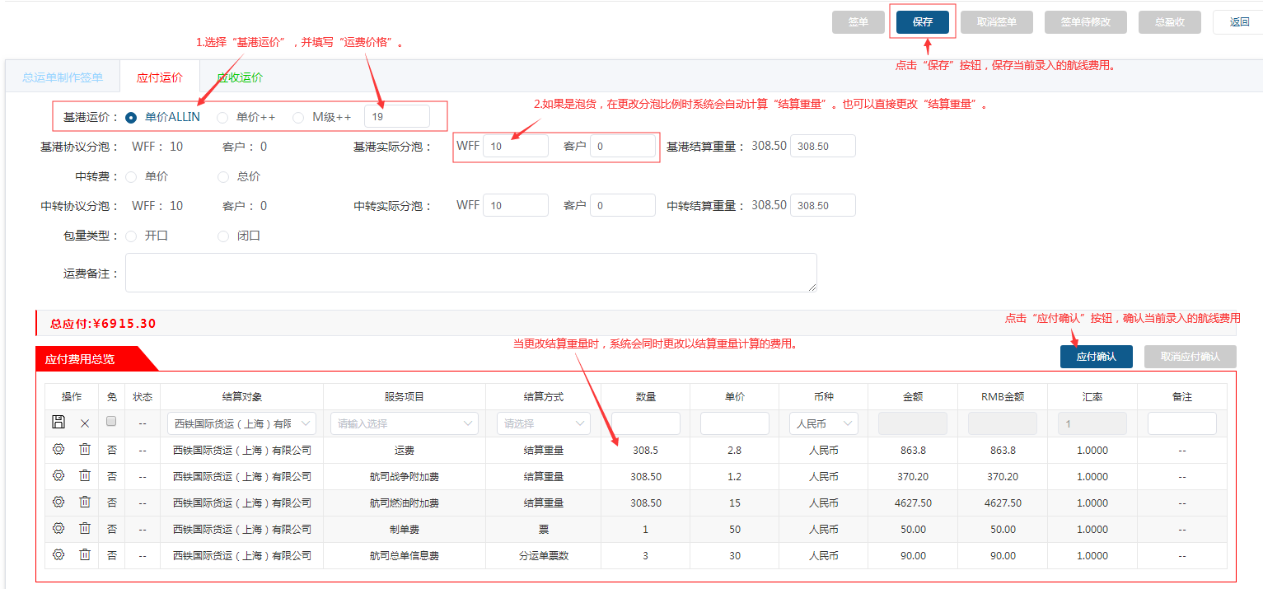

1. 点击“应付或应收费用清单”图标，进入订单航线费用制作页面。
2. 选择“基港运价种类”，并填写运费单价，系统自动计算航线成本费用。
3. 如果是泡货，更改分泡比例，或者直接更改结算重量，系统会自动变更以结算重量 计算的费用。
4. 用户可以直接添加或更改带出的费用明细。
5. 点击【保存】按钮，保存当前录入的航线费用。
6. 点击【应付确认】按钮，确认当前录入的航线费用。

### 单证操作

点击“**单证操作**”菜单，展开“**单证制作、CragoPouch打印、安全声明打印、发送监控**”子菜单。

##### 单证制作

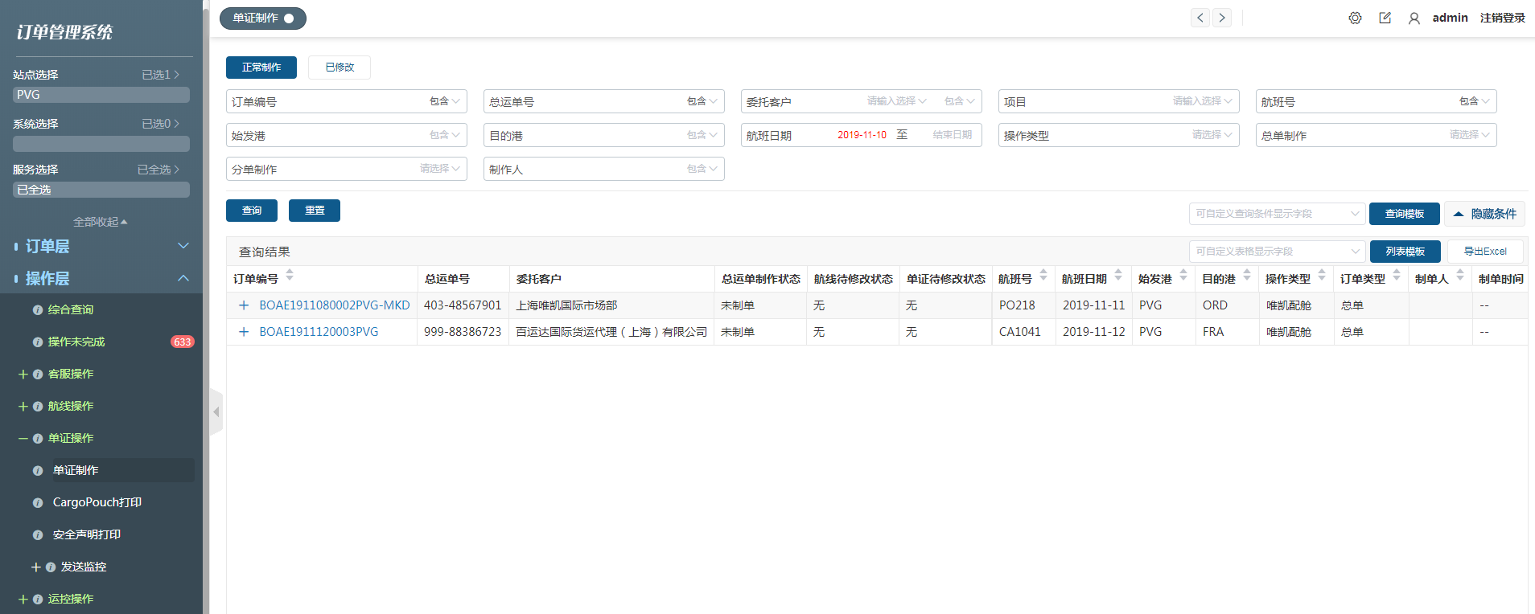

1. 点击【单证制作】子菜单，进入单证操作查询列表。
2. 当“**总运单确认**”或“**分运单确认**”后，可在单证操作查询中进行查找。
3. 当“**航线签单待修改**”后，或者“**单证待修改**”后，需要点击顶部的【已修改】标 签，切换到**已修改的单证操作**列表中进行操作。
4. 点击“订单编号”打开单证制作页面。

**总单制作：**

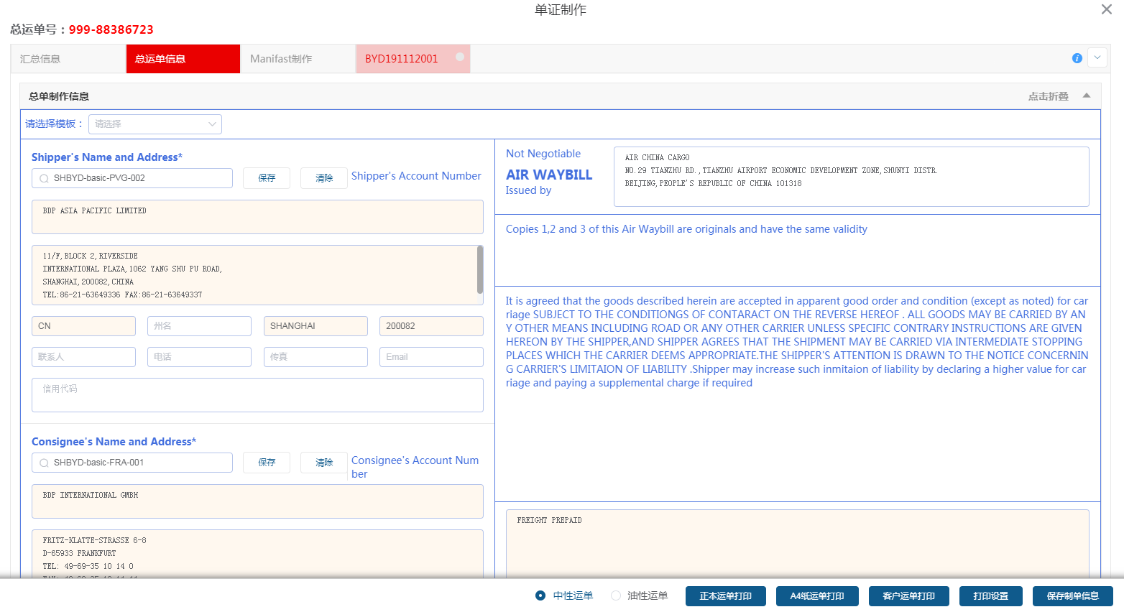

1. 打开单证制作页面。
2. 点击“总运单信息”标签，切换到总单制单页面。
3. 编辑总单制单信息，点击【打印】按钮，完成打印总运单，并完成总运单制作。
4. 点击【保存总单信息】按钮，完成总运单制作。

**分单制作：**

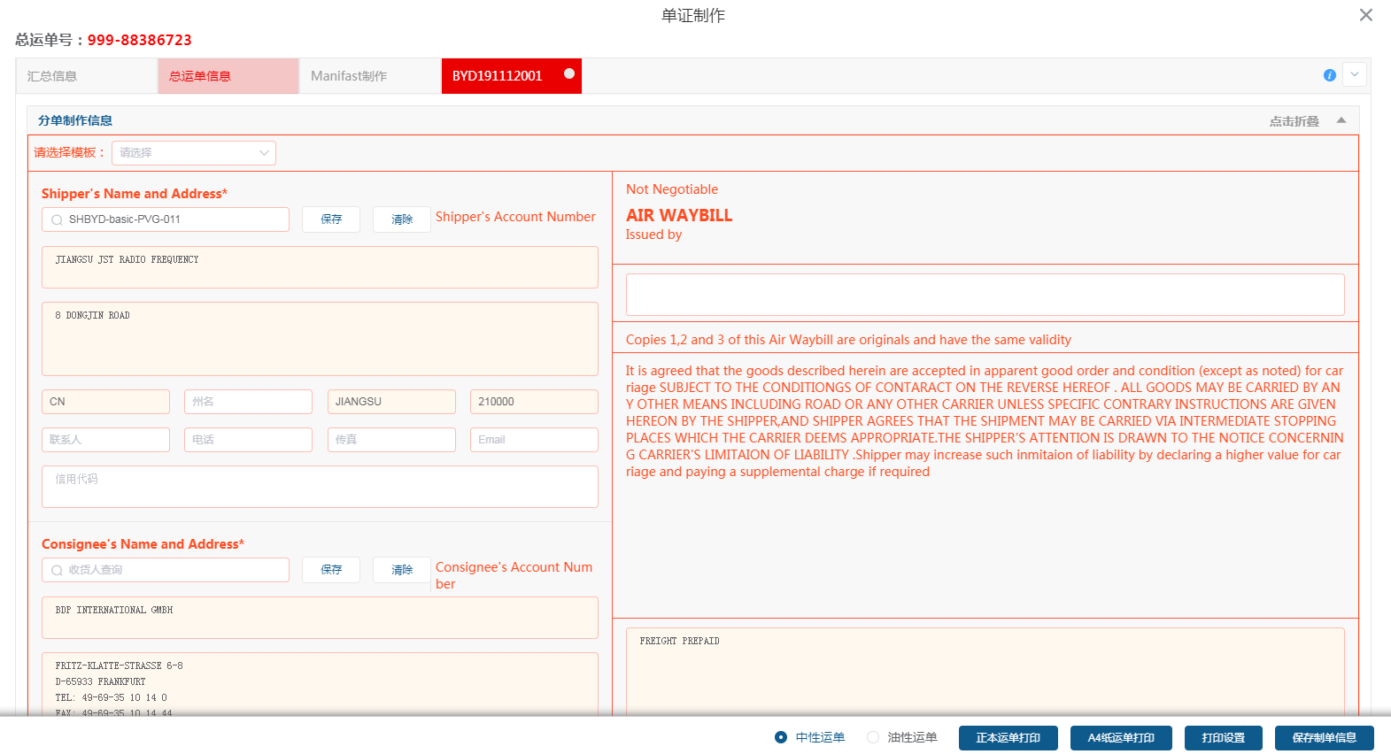

1. 打开单证制作页面。
2. 点击“分运单号”标签，切换到分单制单页面。
3. 编辑分单制单信息，点击【打印】按钮，完成打印分单，并完成分单制作。
4. 点击【保存分单信息】按钮，完成分单制作。

**Manifest制作：**

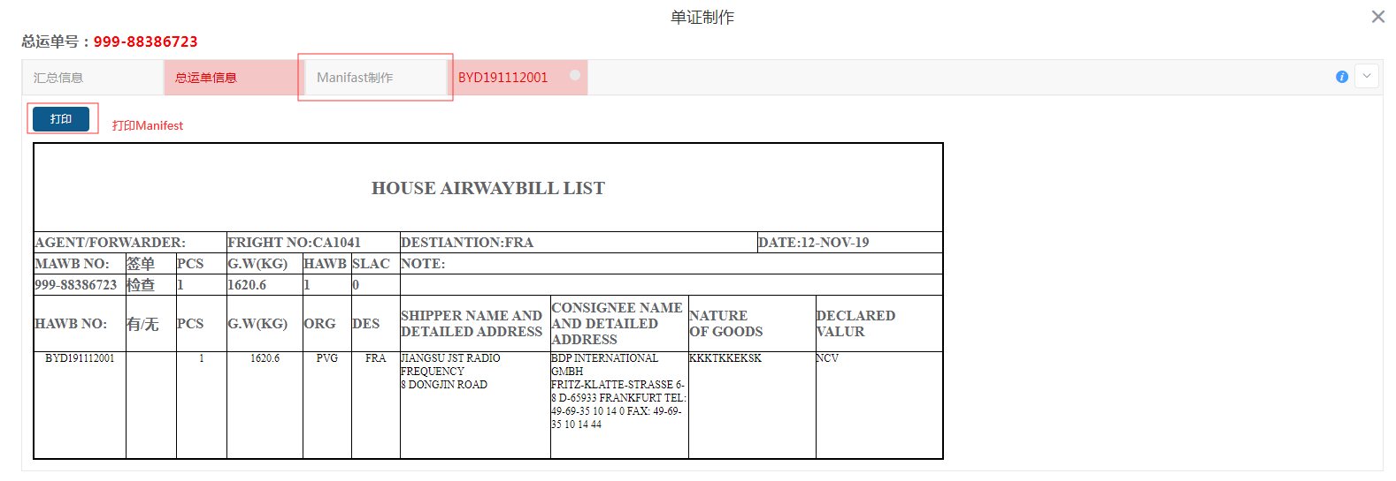

1. 打开单证制作页面。
2. 点击“Manifest制作”标签，切换到Manifest制作页面。
3. 点击【打印】按钮，打印Manifest。

##### CragoPouch打印

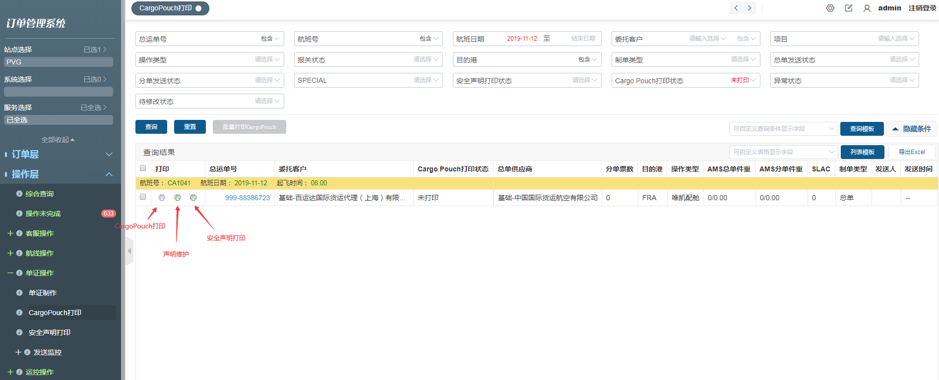

1. 点击“Cargo Pouch打印”菜单，进入Cargo Pouch打印页面。
2. 点击【Cargo Pouch打印】按钮，打印Cargo Pouch。
3. 点击【声明维护】按钮，维护声明打印模板。
4. 点击【声明打印】按钮，打印安全声明。

##### 安全声明打印

“安全声明打印”页面和操作同“Cargo Pouch打印”。

##### 发送监控

点击“发送监控”菜单，展开“AMS（人工）、AMS（直连）、天运通（直连）”子菜单。

注：当“**航线签单待修改**”后，或者“**单证待修改**”后，需要点击顶部的【已修改】标签，切换到**已修改的AMS发送**列表中进行操作。

* 1. AMS（人工）

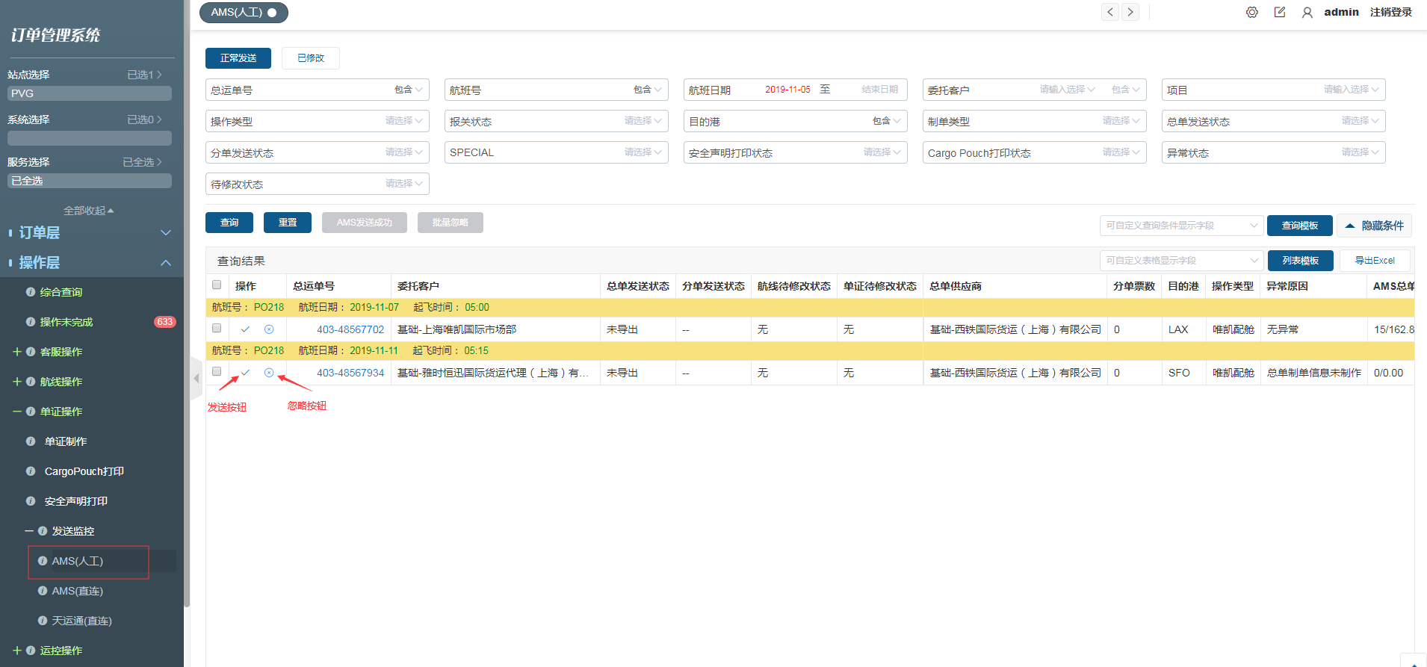

1. 点击“AMS（人工）”菜单，进入AMS（人工）发送页面。
2. 点击【发送】按钮，完成AMS人工发送操作。
3. 点击【忽略】按钮，忽略该票。
   1. AMS（直连）

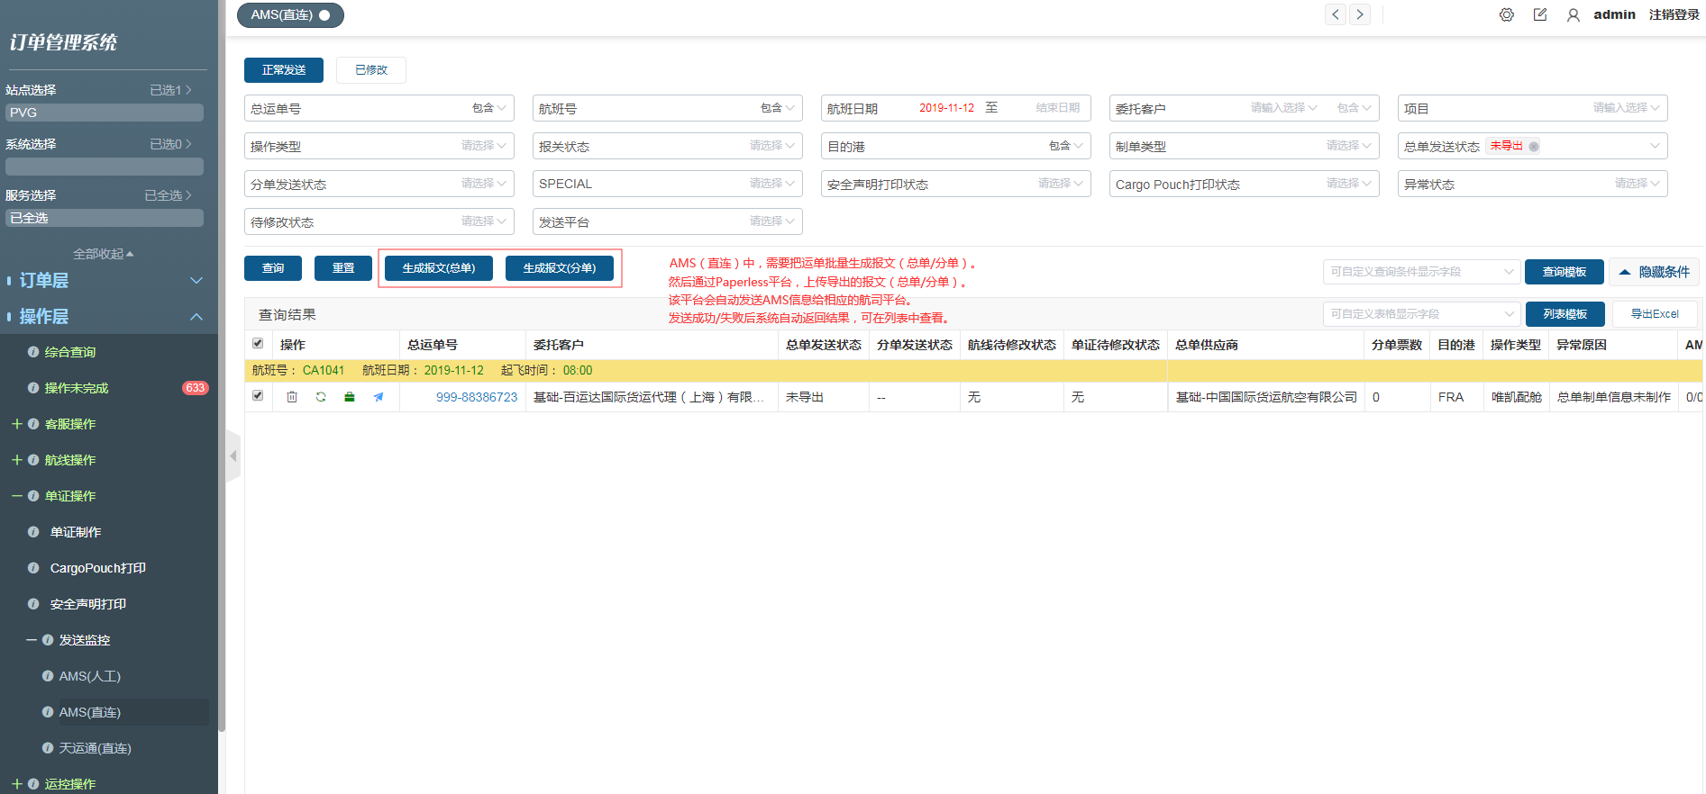

* 1. 天运通（直连）

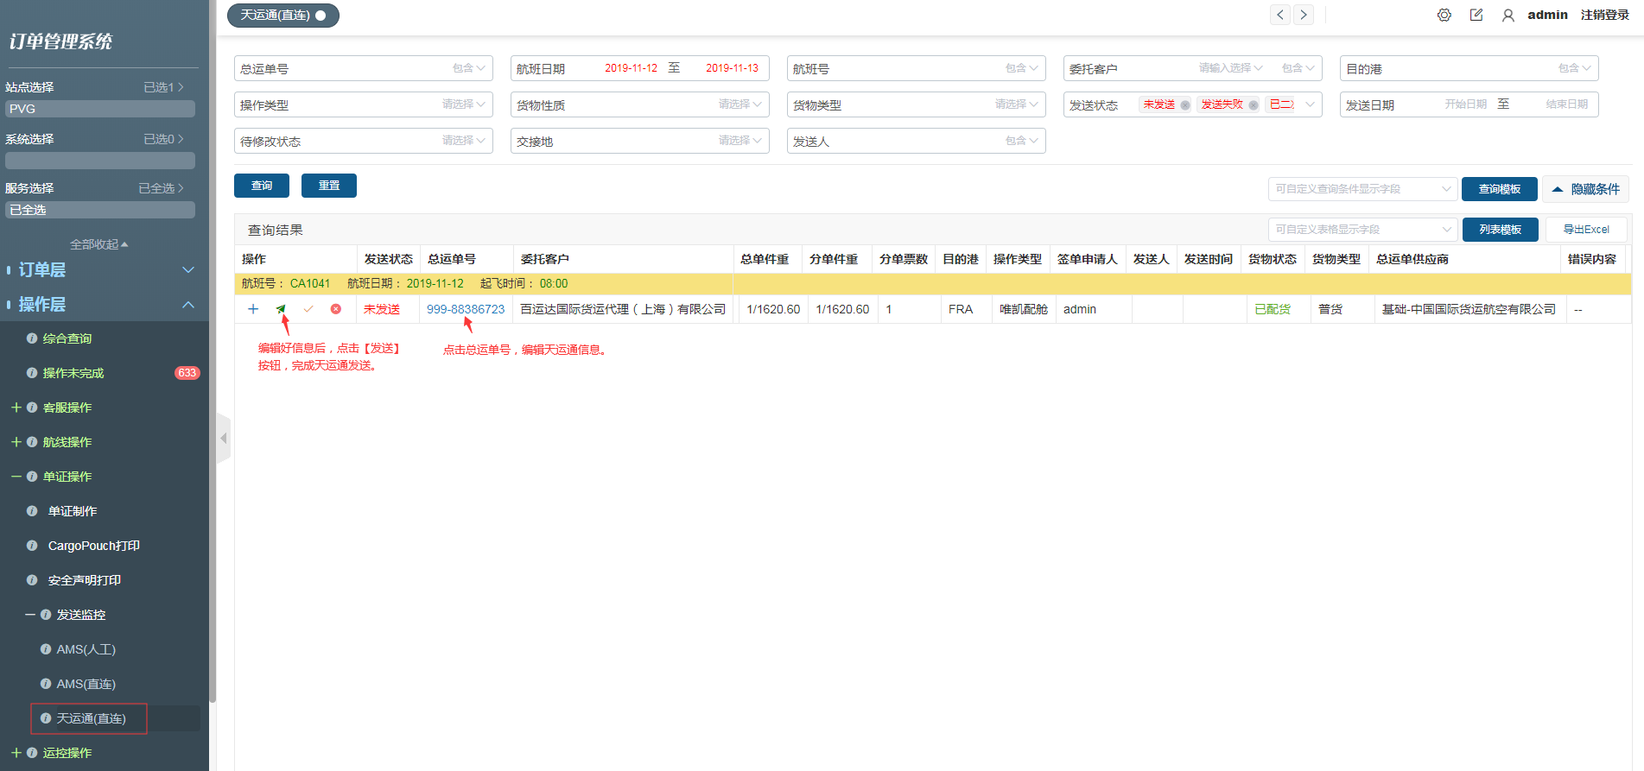

### 运控操作--总调操作

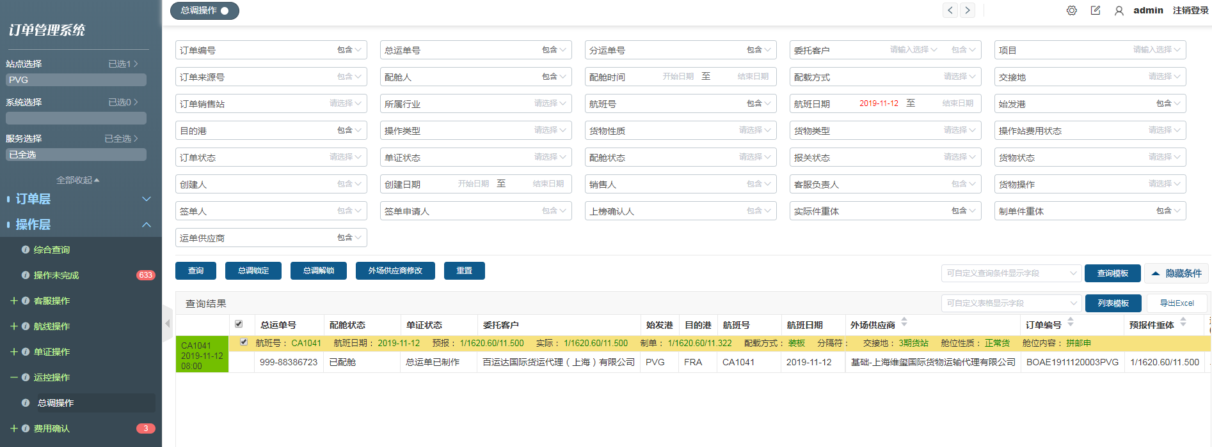

点击“运控操作”菜单，展开“总调锁定”子菜单。

##### 总调锁定：

1. 勾选舱位状态是**已配舱**的舱位。
2. 点击【总调锁定】按钮，对该舱位进行锁定操作。

##### 总调解锁：

1. 勾选舱位状态是**总调锁定**的舱位。
2. 点击【总调解锁】按钮，对该舱位进行解锁操作。

##### 外场供应商修改（批量）：

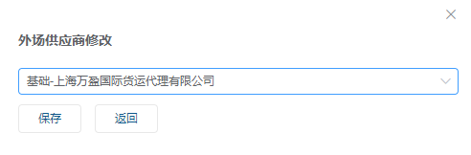

1. 勾选舱位状态是**已配舱后**的舱位（已配舱、总调锁定）。
2. 点击【外场供应商修改】按钮，弹出修改框。
3. 更改供应商，点击【保存】按钮，完成批量修改操作。

##### 外场供应商修改（单票）：

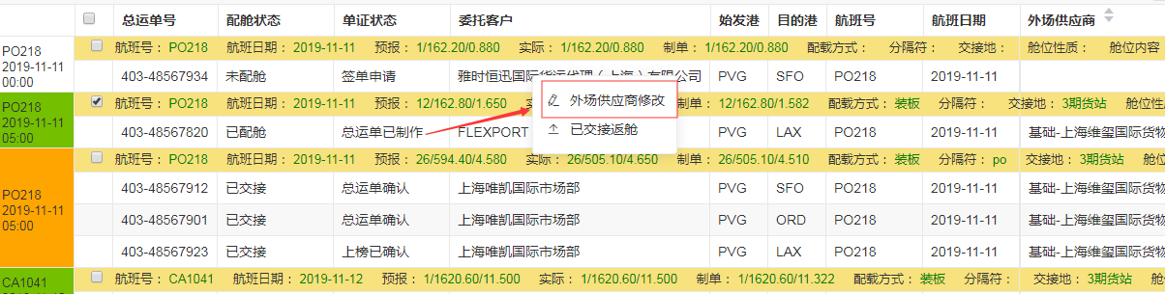

1. 选择舱位状态是**已配舱后**的订单（已配舱、总调锁定）。
2. 鼠标右击订单列表，展开操作栏。
3. 点击【外场供应商修改】按钮，弹出修改框。
4. 更改供应商，点击【保存】按钮，完成单票修改操作。

##### 已交接返舱：

1. 选择舱位状态是**已交接**的订单。
2. 鼠标右击订单列表，展开操作栏。
3. 点击【已交接返舱】按钮，弹出提示框。
4. 选择【是】直接返舱，选择【否】则取消返舱。

### 费用确认

点击“费用确认”菜单，展开“费用未确认、费用修改申请、费用修改审批、

费用确认（驳回）”子菜单。

##### 费用未确认

点击“费用未确认”菜单，展开“本站订单、外站订单、已撤单”子菜单。

1. 本站订单

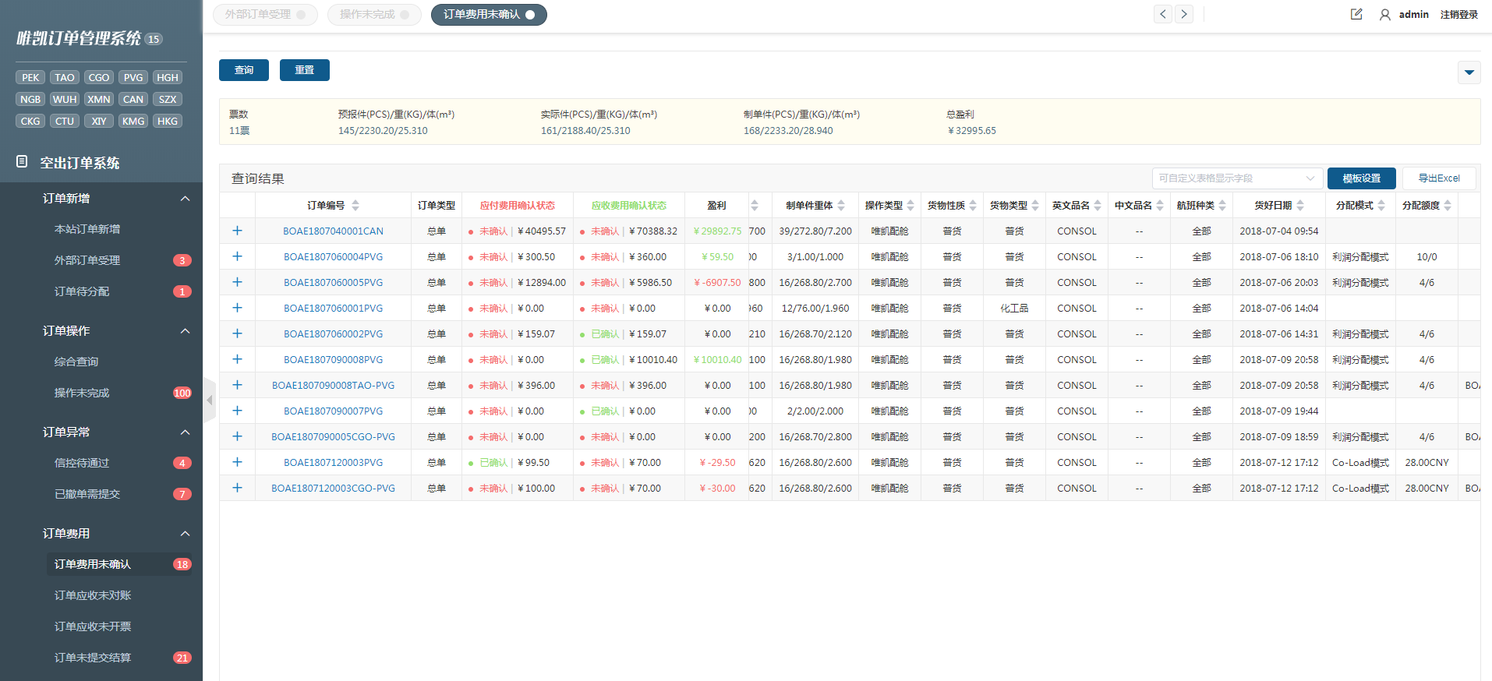

1. 当**本站操作的订单完成**后，订单会显示在“**费用未确认->本站订单**”任务栏中。
2. 系统会自动查询出所有**费用未确认**的订单。
3. 点击订单编号，进入费用制作页面。
4. 费用制作与确认操作同订单操作与查询中的费用信息操作。详细步骤点击这里
5. 外站订单
6. 当**外站订单完成**后，订单会显示在“**费用未确认->外站订单**”任务栏中。
7. 系统会自动查询出所有**费用未确认**的订单。
8. 点击订单编号，进入费用制作页面。
9. 费用制作与确认操作同订单操作与查询中的费用信息操作。详细步骤点击这里
10. 已撤单
11. 当**订单撤单**后（包含本站和外站订单），订单会显示在“**费用未确认->已撤单**”任务栏中。
12. 系统会自动查询出所有**费用未确认**的订单。
13. 点击“原因”可再次确定该订单是否“**有/无费用**”。
14. 点击订单编号，进入费用制作页面。
15. 费用制作与确认操作同订单操作与查询中的费用信息操作。详细步骤点击这里

##### 费用修改申请

1. 在费用信息页面中，申请费用修改后，订单会显示在“**费用修改申请**”中。
2. 点击订单编号，查看申请明细。
3. 点击【取消申请】可取消本次费用申请。
4. 如有销售站驳回费用申请，可以通过点击“**原因**”，查看驳回理由。

##### 费用修改审批

1. 当操作站申请费用修改后，销售站会在“**费用修改审批**”中显示申请记录。
2. 点击订单编号，查看申请明细。
3. 点击【同意】更改订单费用。
4. 点击【驳回】，填写驳回原因，确认后驳回费用修改申请。

##### 费用确认(驳回)

1. 当经理再审核过程中，驳回订单后，可在“**费用确认（驳回）**”任务栏中查找。
2. 点击“原因”，查看经理驳回原因。
3. 如果同意经理驳回，则点击【同意】按钮，弹出费用信息页面修改费用。

重新确认后自动提交给经理，进行再次审核。

1. 如果不同意经理驳回，则点击【不同意】，写明理由，系统自动提交给经理，进行再次审核。

### 海外D/N

1. 订单中存在贸易方式为“FOB、FCA、EXW”，并且满足“已配总运单、已配舱、已配货、已制单”，可在“**费用确认（驳回）**”任务栏中查找。
2. 点击“原因”，查看经理驳回原因。

## **对账层**

登录系统后，点击“**对账层**”展开操作层下所有菜单栏。

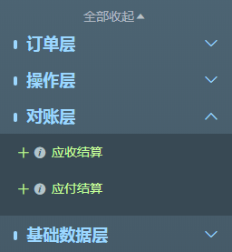

### 应收结算

点击“应收结算”菜单，展开“**应收对账凭证综合查询**、**应收未对账**、**应收对账中**、**应收未开票**”子菜单。

##### 应收对账凭证综合查询

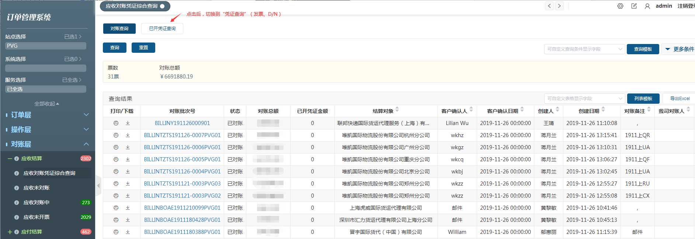

1. 点击“应收对账凭证综合查询”菜单，进入对账综合查询该页面。
2. 该页面可以查询出所有“对账中”和“已对账”的对账记录。
3. 点击【打印】按钮，打印对账单。
4. 点击【下载】按钮，下载对账单明细。
5. 点击【对账单号】，查看对账单明细。

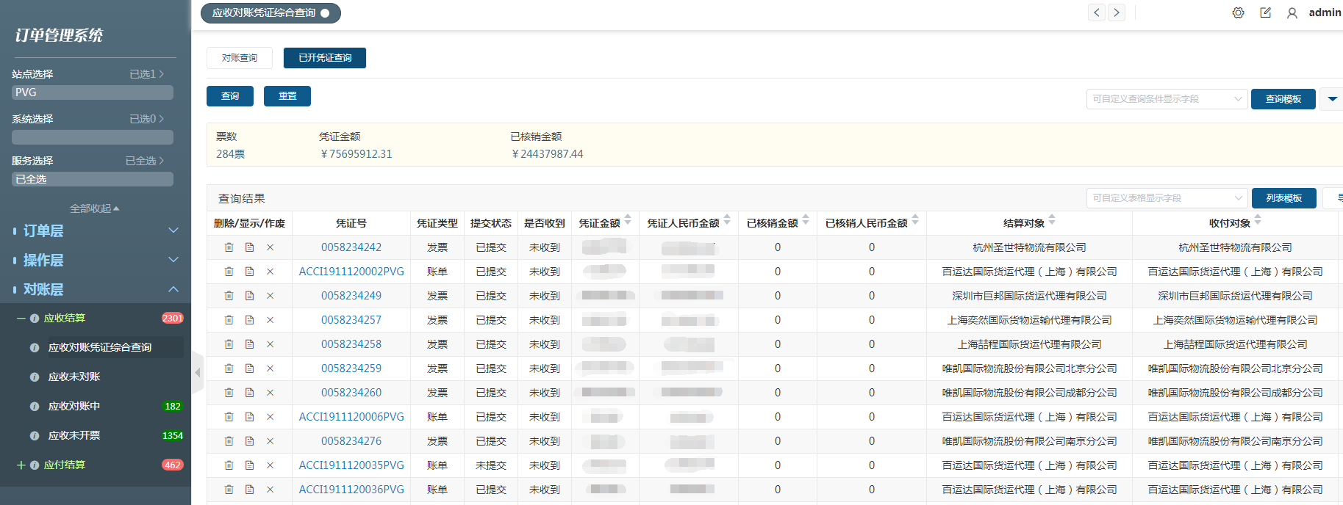

1. 点击【已开凭证查询】按钮，切换到“凭证查询”页面。可查询已开的“发票和D/N”
2. 点击【删除】按钮，删除对应的凭证号。（跨月后不能删除）
3. 点击【显示】按钮，显示凭证号内的工作号信息。
4. 点击【作废】按钮，作废对应的凭证号。

##### 应收未对账

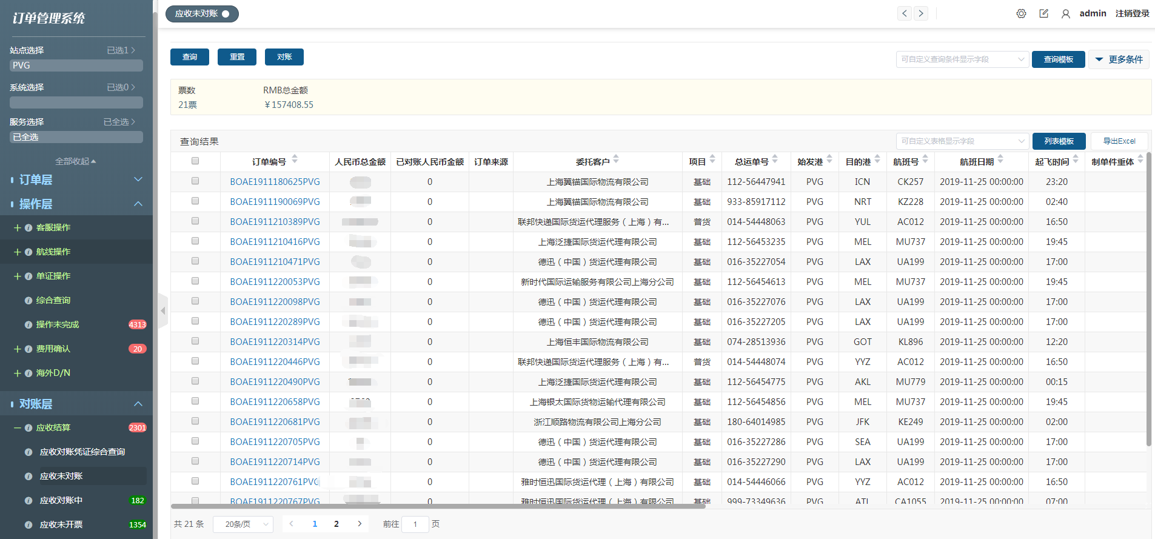

1. 点击【应收未对账】按钮，进入应收未对账页面。
2. 当订单应收费用确认后，订单都会显示在“未对账”任务栏中。

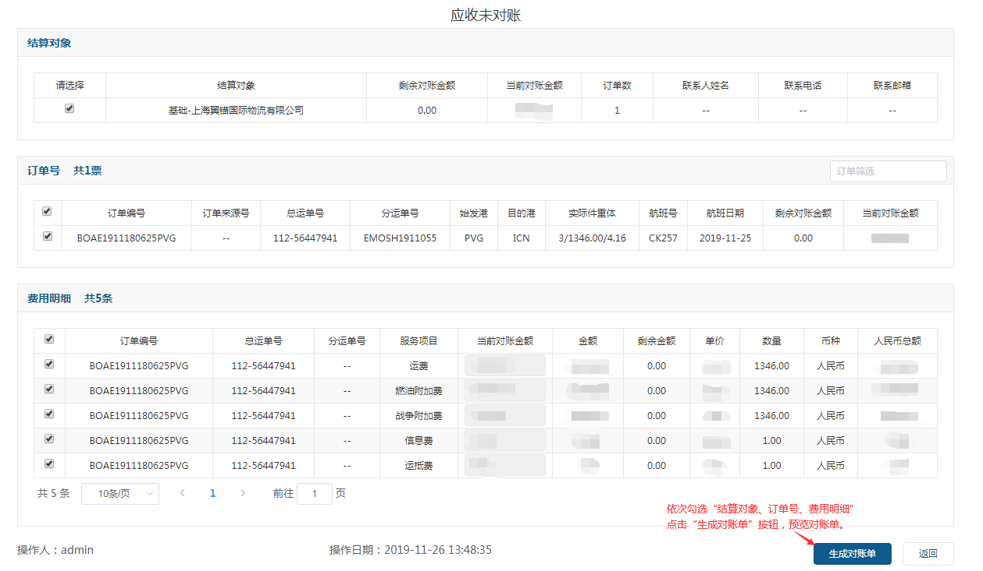

1. 点击“订单编号”，打开对账单新增页面。
2. 依次勾选“结算对象、订单号、费用明细”，点击【生成对账单】按钮，进行预览对账单。

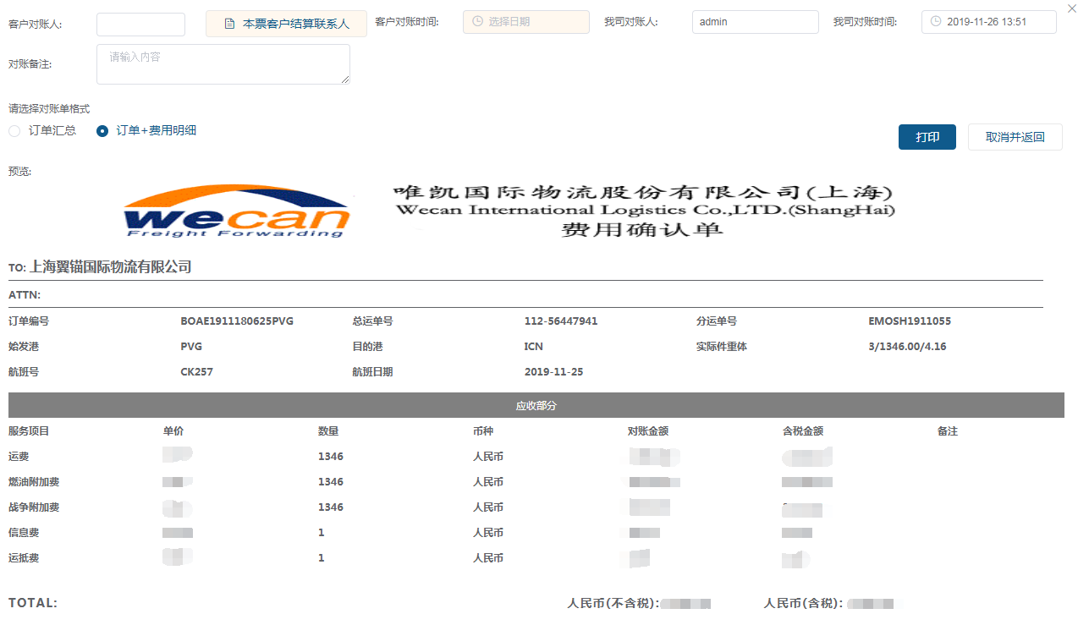

1. 选择“本票结算联系人、客户对账时间、对账备注”。
2. 选择“对账单格式”，点击【打印】按钮，完成对账操作。

##### 应收对账中

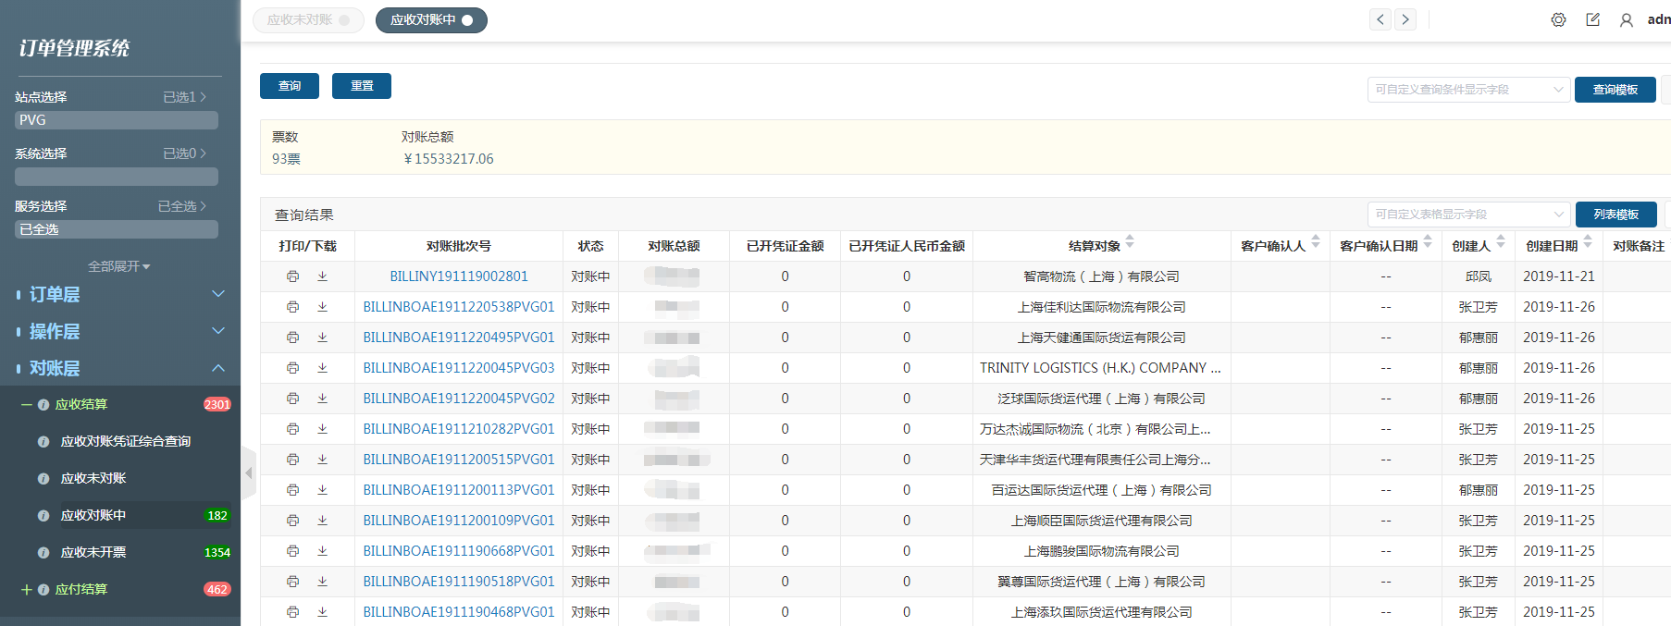

1. 点击【应收对账中】按钮，进入应收对账中页面。
2. 应收对账后，都会变为对账中状态，可在此任务栏中进行查询。
3. 点击【打印】按钮，打印对账单。点击【下载】按钮，下载对账单明细。
4. 点击“对账批次号”，打开对账明细页面。

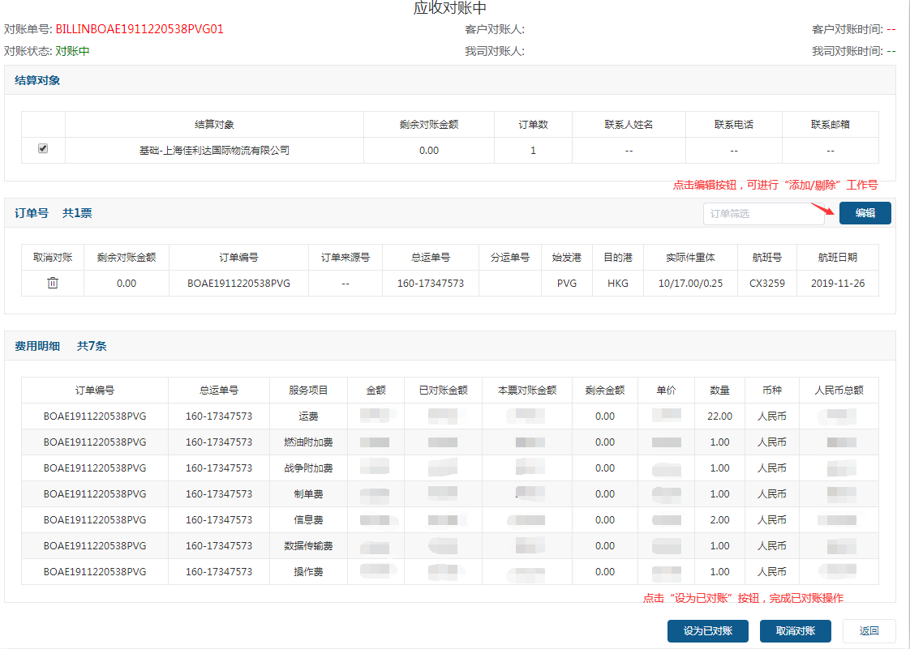

1. 点击订单号处的【编辑】按钮，可进行“**添加/剔除**”其他工作号中的应收费用。
2. 点击底部【设为已对账】按钮，完成已对账操作。
3. 点击底部【取消对账】按钮，取消此对账单。

##### 应收未开票

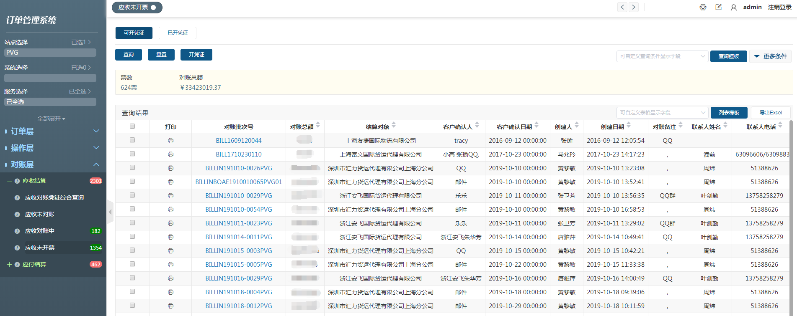

1. 点击【应收未开票】按钮，进入应收未开票页面。
2. 对账单设置已对账后，可在此任务栏中进行查询。
3. 点击【打印】按钮，打印对账单。
4. 勾选相同结算对象的对账号。可一起开凭证。
5. 点击“对账批次号”，打开凭证号制作页面。

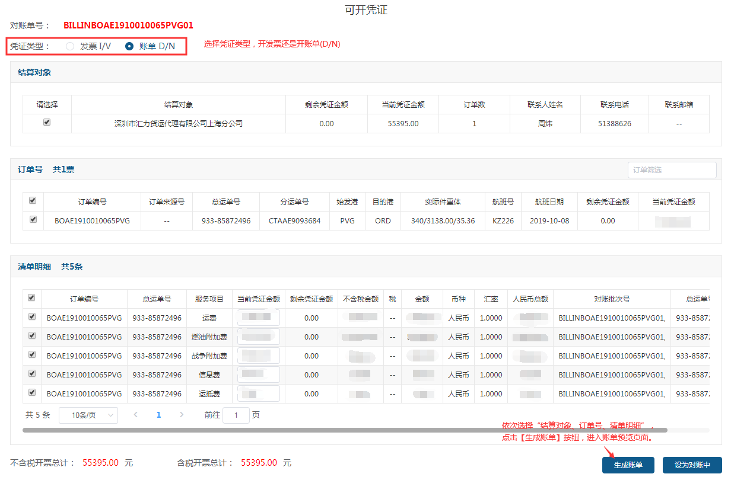

1. 选择“凭证类型”（ 发票 / 账单D/N ）。
2. 依次勾选“结算对象、订单号、清单明细”。
3. 点击【生成账单】按钮。（凭证类型选择发票，则显示“生成发票”）

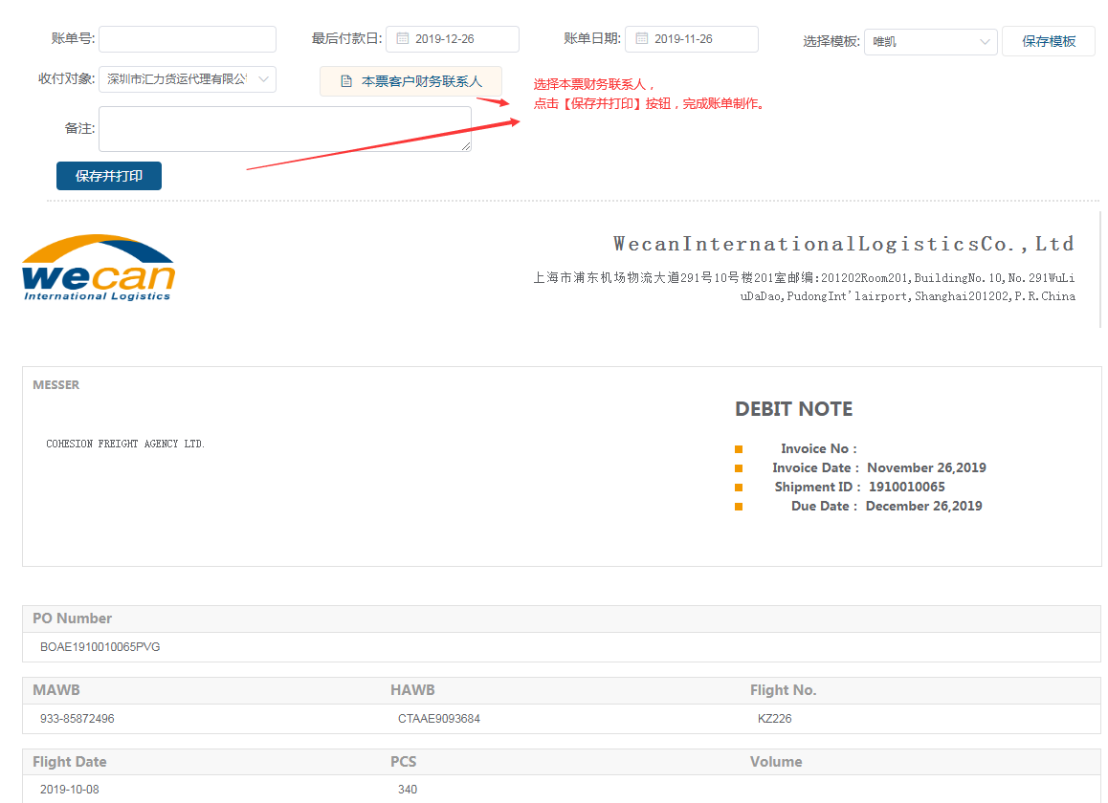

1. 在账单预览页面，选择【本票财务联系人】。
2. 如有特殊的账单号，则需要输入账单号。反之则不需要输入，系统自动生成账单号。
3. 如有需要可修改账单内容。
4. 点击【保存并打印】按钮，完成“账单D/N制作”。
5. 发票制作也是按照如此步骤。

### 应付结算

点击“应收结算”菜单，展开“**应付对账凭证综合查询**、**应付未对账**、**应付对账中**、**应付未开票**”子菜单。

“**应付对账**”操作同“**应收对账**”操作。此处不做详解。

##### 应付对账凭证综合查询

##### 应付未对账

##### 应付对账中

##### 应付未开票

## **基础数据层**

登录系统后，点击“**基础数据层**”展开操作层下所有菜单栏。

基础数据层是通过链接“基础数据系统”实现的页面，操作也相同。

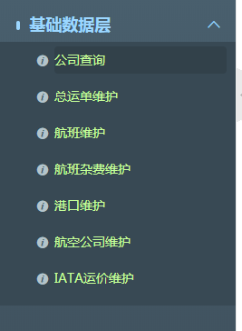

### 公司查询

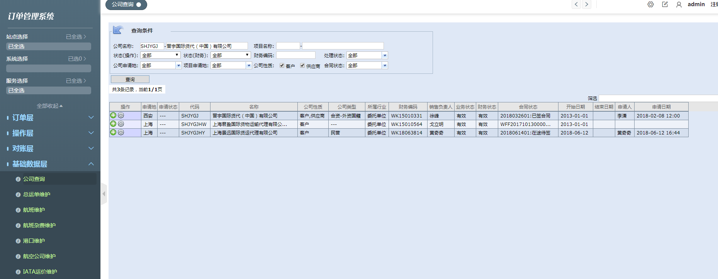

1. 点击“公司查询”菜单，打开公司查询页面。
2. 输入公司代码，或其他查询条件。
3. 查询后可以查看相关公司信息。业务状态、财务状态是否有效，是否含有站点操作地区。等

### 总运单维护

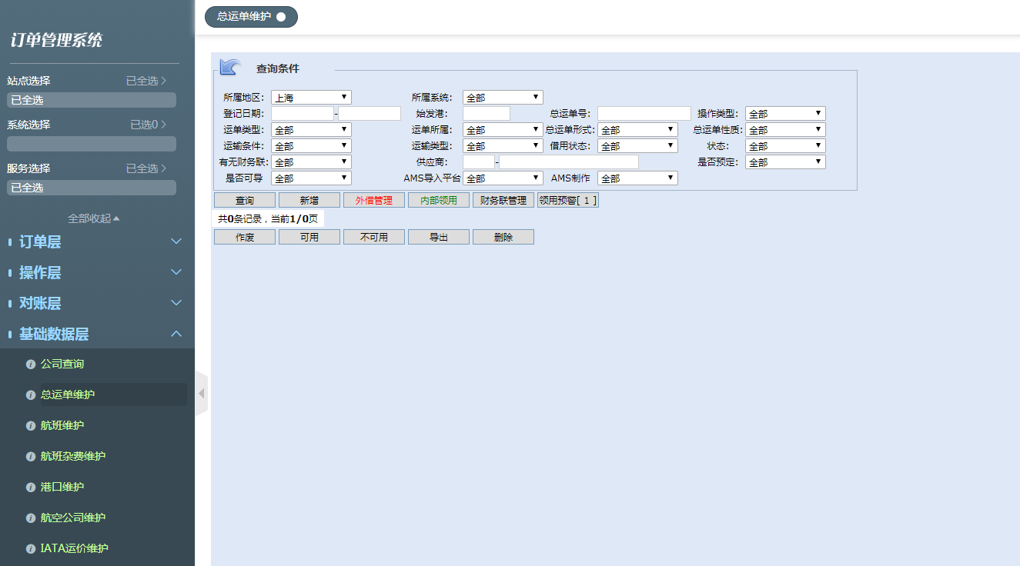

1. 点击“总运单维护”菜单，打开总运单查询页面。
2. 输入查询条件，可查找已录入的总运单信息。

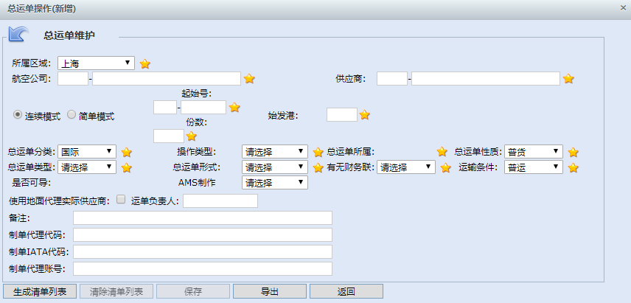

1. 点击新增按钮，打开总运单新增页面。
2. 录入总运单的航司三字码，系统会自动识别出航司。
3. 选择生成总单模式。
4. 录入总运单号，及总单其他信息。
5. 点击下面的【生成清单列表】按钮。
6. 确认后，点击【保存】按钮。完成总运单维护操作。
7. 在订单系统中，所有配置总运单查询页面，有总运单维护按钮。点击后可以快捷维护总运单。

注：

1. 若输入航司三字码无法取到航司名称，请点击航司三字码的输入框，再按 F2 按钮。会弹出查找航司的页面。查询出航司后，点击列表内的航司信息即可。（目前所知360浏览器需要按Ctrl+F2）
2. 若F2 都无法查询出航司信息，可能该航司没维护到基础数据中。
3. 以上无法解决请联系IT部。

### 航班维护

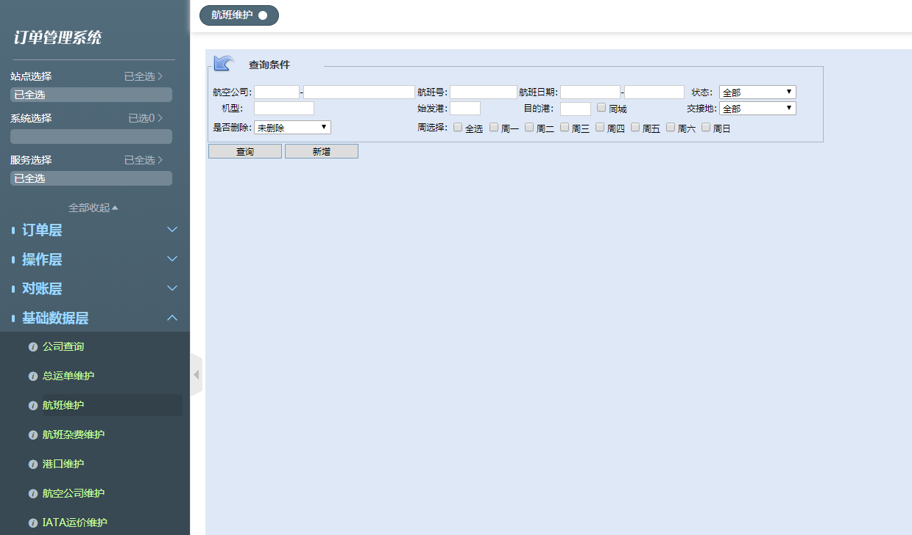

1. 点击“航班维护”菜单，打开航班查询页面。
2. 输入查询条件，可查找已录入的航班信息。
3. 点击【新增】按钮，进入新增航班页面。
4. 录入航班信息，点击【保存主数据】按钮。（系统弹出的提示都按【确定】按钮）

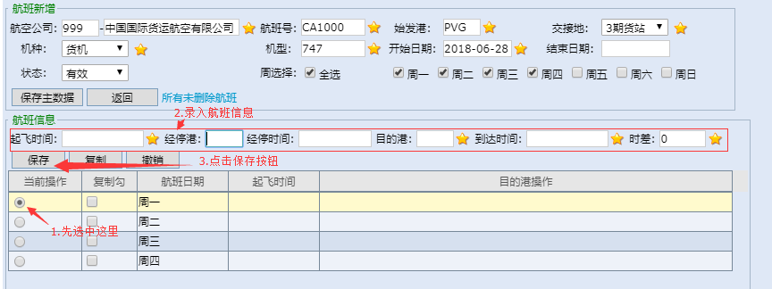

1. 选中当前操作的日期。
2. 录入航班起飞信息。
3. 点击【保存】按钮。完成新增航班信息操作。

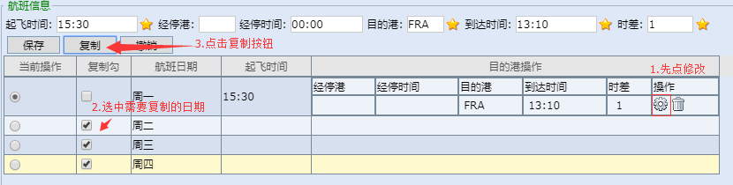

1. 若其他日期和之前的航班信息一致，先点击之前航班信息的【修改】按钮。
2. 勾选需要复制的航班日期。
3. 点击【复制】按钮。确认后，完成复制航班信息操作。

### 航班杂费维护

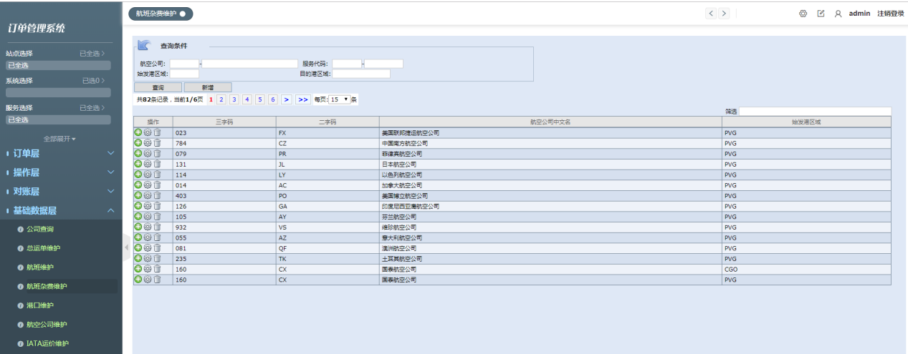

1. 点击“航班杂费维护”菜单，打开航班杂费信息查询页面。
2. 输入查询条件，可查找已录入的航班杂费信息。
3. 点击【新增】按钮，打开航班杂费维护页面。

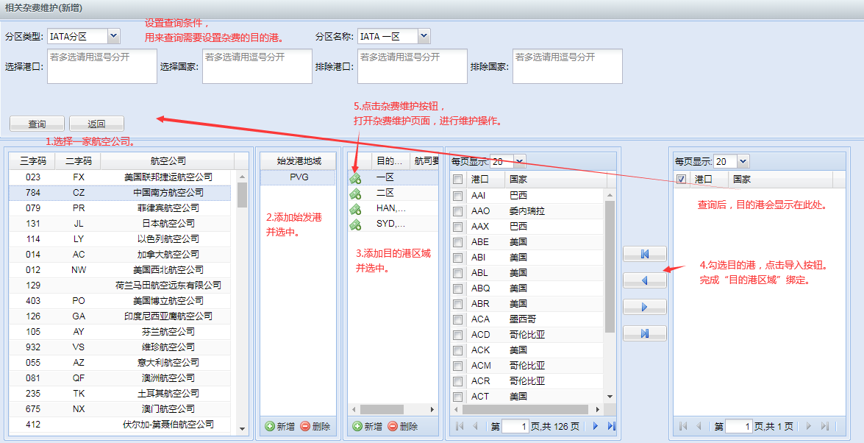

1. 设置查询条件，用来查询需要设置杂费的目的港。
2. 点击【查询】按钮后，根据查询条件把结果显示在右侧待选栏中。
3. 选中航空公司。
4. 添加始发港并选中。
5. 添加目的港区域并选中。
6. 勾选右侧待选栏中的目的港。
7. 点击【导入】按钮，完成“目的港区域”绑定。
8. 也可以不选择目的港点击【全部导入】按钮，全部导入。
9. 点击【杂费维护】按钮，打开杂费维护页面。

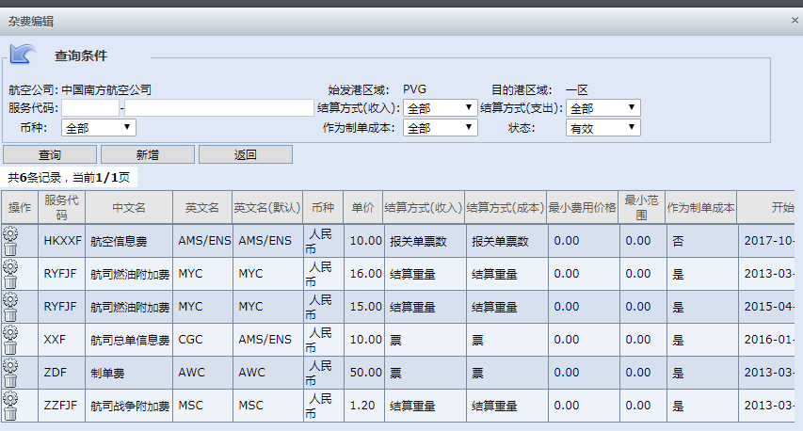

1. 设置查询条件，查询已维护的杂费信息。
2. 点击【新增】按钮，添加杂费费用。

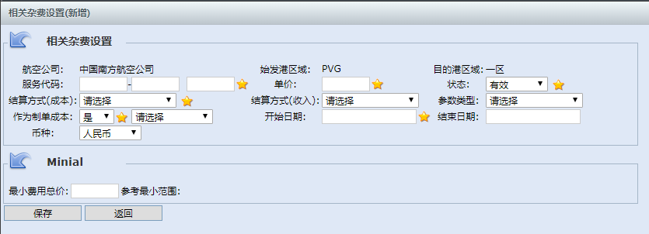

1. 输入杂费代码，以及其他信息。
2. 点击【保存】按钮，完成“航班杂费维护”操作。

### 港口维护

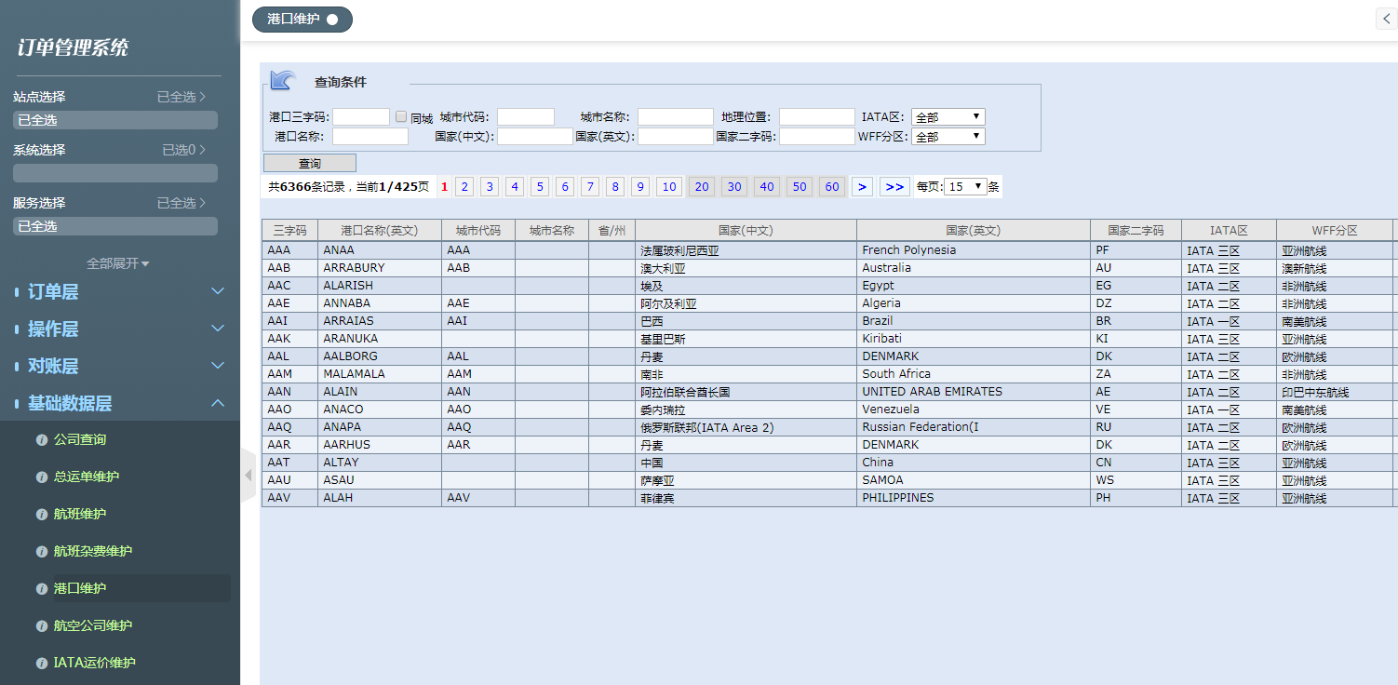

1. 点击“港口维护”菜单，打开港口信息查询页面。
2. 输入查询条件，可查找已录入的港口信息。

### 航空公司维护

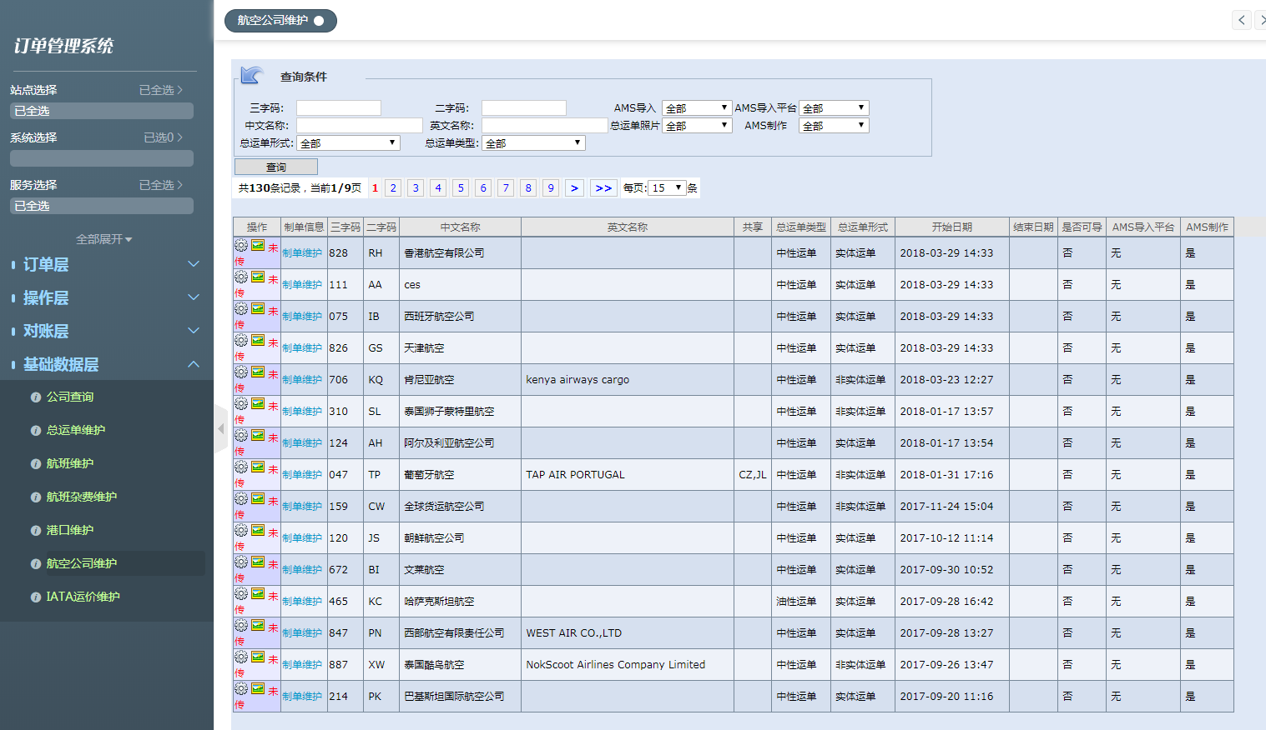

1. 点击“航空公司维护”菜单，打开航空公司查询页面。
2. 输入查询条件，可查找已录入的航空公司信息。

### IATA运价维护

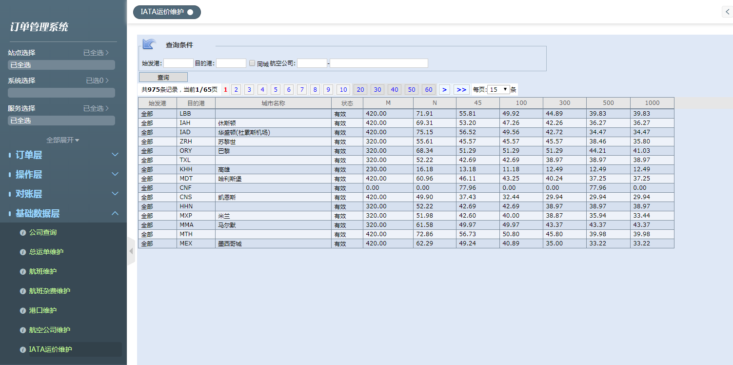

1. 点击“IATA维护”菜单，打开IATA运价查询页面。
2. 输入查询条件，可查找已录入的IATA运价信息。

### **货站(交接地)新增**

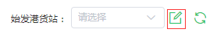

1. 点击货站（或交接地）旁边的的维护按钮，弹出货站增页面

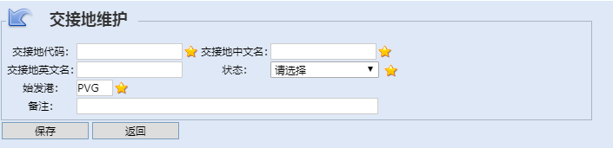

1. 输入交货地信息。
2. 点击【保存】按钮。
3. 最后点击右上角的关闭 按钮。
4. 关闭后，点击右边的 刷新按钮。即可显示维护的交接地。

# 谷歌浏览器设置

## 解决文档照片，无法上传问题：

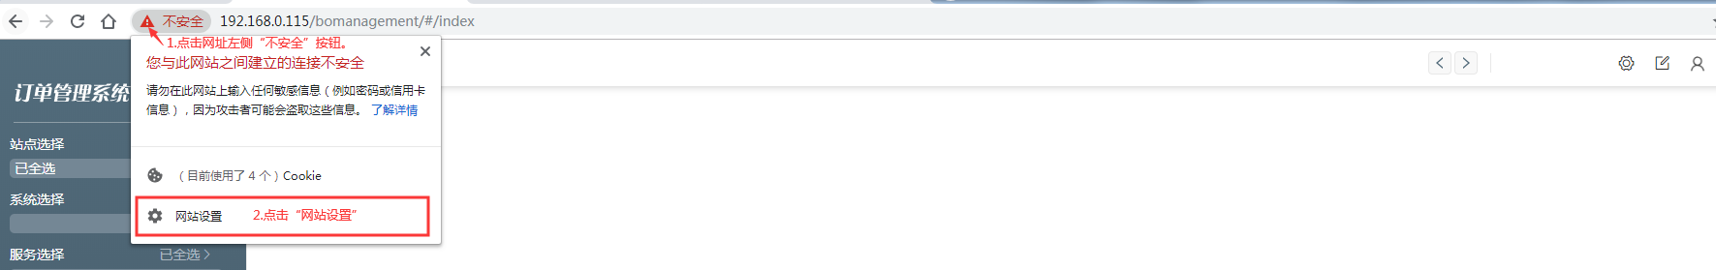

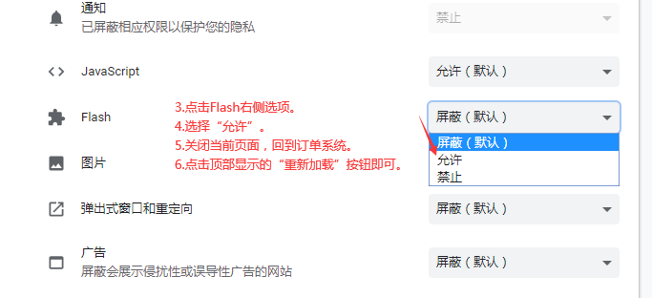

## 解决下载文件时，没弹出下载对话框，直接下载文件问题：

